Αλεξάνδρειο Τεχνολογικό Εκπαιδευτικό Ίδρυμα

ΥΔΡΕΥΣΗ-ΑΠΟΧΕΤΕΥΣΗ ΕΥΑΘ-ΕΥΔΑΠ
ΑΝΑΛΥΣΗ ΧΡΗΜΑΤΟΟΙΚΟΝΟΜΙΚΩΝ ΚΑΤΑΣΤΑΣΕΩΝ 2012-2013

Όνομα: Σεράσου Γιάννα
Α/Μ: 328/06
Επιβλέπων καθηγητής: Κυρμίζογλου Παντελής

Θεσσαλονίκη 2015
Περιεχόμενα
ΕΙΣΑΓΩΓΗ 3
Γενικά 4
1^{ο} κεφάλαιο- ΕΥΑΘ 7
ΕΥΑΘ Α.Ε. 7
Ιστορική Αναδρομή 7
Σκοποί Λειτουργίας - Στρατηγικοί Στόχοι 7
Δίκτυο 9
ΔΙΟΙΚΗΤΙΚΗ ΔΟΜΗ 11
ΟΡΓΑΝΟΓΡΑΜΜΑ 11
ΟΙΚΟΝΟΜΙΚΑ ΣΤΟΙΧΕΙΑ-ΑΝΑΛΥΤΙΚΕΣ ΟΙΚΟΝΟΜΙΚΕΣ ΚΑΤΑΣΤΑΣΕΙΣ 12
• 2012 12
• 2013 21
2^{ο} ΚΕΦΑΛΑΙΟ- ΕΥΔΑΠ 33
ΕΥΔΑΠ 33
Ιστορική Αναδρομή 33
Σκοποί Λειτουργίας - Στρατηγικοί Στόχοι 33
Δίκτυο 34
ΔΙΟΙΚΗΣΗ ΤΗΣ ΕΤΑΙΡΕΙΑΣ 36
• ΔΙΟΙΚΗΤΙΚΟ ΣΥΜΒΟΥΛΙΟ 36
ΟΡΓΑΝΟΓΡΑΜΜΑ 38
ΟΙΚΟΝΟΜΙΚΑ ΣΤΟΙΧΕΙΑ- ΑΝΑΛΥΤΙΚΕΣ ΟΙΚΟΝΟΜΙΚΕΣ ΚΑΤΑΣΤΑΣΕΙΣ 39
• 2012 39
• 2013 50
3o Κεφάλαιο- ΣΥΓΚΡΙΣΗ ΕΥΑΘ-ΕΥΔΑΠ ΓΙΑ ΤΑ ΟΙΚΟΝΟΜΙΚΑ ΕΤΗ 2012-2013 64
Ανάλυση χρηματοοικονομικής θέσης 64
Ανάλυση ταμειακών ροών 66
Ανάλυση συνολικών εσόδων 69
ΣΥΜΠΕΡΑΣΜΑΤΑ 71
ΒΙΒΛΙΟΓΡΑΦΙΑ-ΠΗΓΕΣ 72

ΕΙΣΑΓΩΓΗ

Στην πτυχιακή αυτή γίνετε αναφορά στις υπηρεσίες ΕΥΑΘ και ΕΥΔΑΠ, οι οποίες παρέχουν το νερό και παρεμφερή υπηρεσίες στους πολίτες της Θεσσαλονίκης και Αττικής αντίστοιχα. Αναλύεται η εταιρική τους ταυτότητα, η στρατηγική που ακολουθούν, η διοικητική τους δομή και το οργανόγραμμά τους. Επίκεντρο της πτυχιακής είναι η Ύδρευση και η Αποχέτευση. Μέσα στην πτυχιακή εμφανίζονται και οι πίνακες για τα οικονομικά αποτελέσματα των εταιριών αυτών κατά τα οικονομικά έτη 2012 και 2013. Πιο συγκεκριμένα, αναλύεται η χρηματοοικονομική θέση, συνολικά έσοδα και η ταμειακή ροή αυτών μέσα σε αυτά τα οικονομικά έτη. Στο τέλος, έγινε και μία σύγκριση μεταξύ των αποτελεσμάτων μεταξύ της ΕΥΑΘ και ΕΥΔΑΠ.

Γενικά
Το νερό είναι ένα αγαθό απαραίτητο για την επιβίωση του ανθρώπου, τη διατήρηση της ισορροπίας των οικοσυστημάτων, αλλά και την σταθερότητα στο σύνολο του πλανήτη. Ειδικότερα η σημασία του νερού φαίνεται στις αρχές που διατυπώνονται στο Xάρτη του Συμβουλίου της Ευρώπης της 6ης Μαΐου 1968 (Ευρωπαϊκός Χάρτης Υδάτων). Χωρίς νερό δεν υπάρχει ζωή. Το νερό είναι πολύτιμο αγαθό απαραίτητο στον άνθρωπο. Τα αποθέματα νερού καλής ποιότητας δεν είναι ανεξάντλητα. Γι΄ αυτό γίνεται όλο και πιο επείγουσα η φροντίδα να τα συντηρούμε, να μην τα σπαταλάμε και αν είναι δυνατόν να τα εμπλουτίζουμε. Η ρύπανση του νερού είναι ζημιογόνος για τον άνθρωπο και για όλα τα έμβια όντα. Η ποιότητα του νερού πρέπει να ικανοποιεί τις απαιτήσεις της δημόσιας υγείας ανάλογα με την προβλεπόμενη χρήση. Νερό που έχει χρησιμοποιηθεί πρέπει να επιστρέφεται στους αποδέκτες σε τέτοια κατάσταση ώστε να μην εμποδίζεται η επαναχρησιμοποίησή του για δημόσια
ή ιδιωτική κατανάλωση. Στη διατήρηση των υδατικών πόρων συμβάλλει αποφασιστικά η φυτοκάλυψη και ειδικότερα το δάσος. Πρέπει να γίνει εκτίμηση των διαθέσιμων υδατικών πόρων. Η υδατική πολιτική πρέπει να ρυθμίζεται και να καθοδηγείται από αρμόδιους φορείς. Για την προστασία των νερών απαιτείται εντατική επιστημονική έρευνα, εκπαίδευση ειδικών επιστημόνων και ενημέρωση του κοινού. Κάθε άνθρωπος έχει καθήκον απέναντι στην ολότητα να χρησιμοποιεί το νερό φειδωλά και προσεκτικά. Ο σχεδιασμός της υδατικής οικονομίας πρέπει να επηρεάζεται λιγότερο από διοικητικά και πολιτικά όρια και περισσότερο από τα όρια των φυσικών λεκανών. Το νερό δεν γνωρίζει κρατικά σύνορα. Απαιτεί διεθνή συνεργασία.
Αν και το υγρό στοιχείο καλύπτει το 70% της επιφάνειας της Γης, μόνο το 2,5% είναι γλυκό νερό και από αυτό μόλις το 1% είναι διαθέσιμο στον άνθρωπο. Από την ποσότητα της βροχής που πέφτει κάθε χρόνο, περίπου 110.000 κυβ. χλμ., μπορούν να χρησιμοποιηθούν μόνο τα 9.000 κυβ. χλμ. Το νερό είναι είδος εν ανεπάρκεια για πολλούς λαούς εξαιτίας της άδικης κατανομής του. Στο 40% της επιφάνειας της Γης που πλήττεται από ξηρασία υπάρχει μόνο ένα 2% του συνολικού τρεχούμενου νερού που υπάρχει στον πλανήτη. Ενώ Αμερικανοί και Ευρωπαίοι χρειάζονται καθημερινά 700 λίτρα νερού για τις ανάγκες τους, οι Σενεγαλέζοι, για παράδειγμα, πρέπει να αρκεστούν σε 30. Κάθε χρόνο 771 εκατομμύρια Αφρικανοί χρειάζονται 40
δισεκατομμύρια ώρες για τις μετακινήσεις που θα τους εξασφαλίσουν πόσιμο νερό. Στις αναπτυσσόμενες χώρες 1,2 δις. άνθρωποι δεν έχουν άμεση πρόσβαση σε πόσιμο νερό, 2,9 δις. δεν διαθέτουν υδραυλικές εγκαταστάσεις και περίπου ο μισός πληθυσμός των περιοχών αυτών υποφέρει από ασθένειες που σχετίζονται με την έλλειψη του. Οι ειδικοί επισημαίνουν ότι το έτος 2025 η έλλειψη του νερού θα επηρεάσει σημαντικά 52 χώρες και 3,2 δις. ανθρώπους, δηλαδή το 37% του συνολικού πληθυσμού της γης. Σήμερα, το 8% του παγκόσμιου πληθυσμού υποφέρει από έλλειψη νερού και τουλάχιστον το 1/3 των κατοίκων ζει με οριακή επάρκεια. Δύο δισεκατομμύρια άνθρωποι δεν έχουν άμεση πρόσβαση σε πόσιμο νερό. Κάθε χρόνο περίπου 5-10 εκατομμύρια άνθρωποι πεθαίνουν από προβλήματα υγείας που δημιουργεί η κακή ποιότητα του νερού, ενώ 30 εκατομμύρια άνθρωποι πεθαίνουν μονάχα από την έλλειψη του. Σήμερα, η γεωργία απορροφά το 70% των υδάτινων αποθεμάτων, ενώ ο χώρος της ενέργειας και της βιομηχανίας απορροφά
το 22%. Αντίθετα για να πιούμε και να καθαριστούμε ξοδεύουμε μονάχα το 8%. Ο πλανήτης ως σύνολο δεν έχει ελλείμματα νερού, αφού διαθέτει, σύμφωνα με υπολογισμούς, 1.360.000.000 κυβικά μέτρα νερού. Στην πραγματικότητα, το μεγαλύτερο μέρος αυτής της αστρονομικής ποσότητας είναι αλμυρό ή υφάλμυρο νερό, που δεν ενδείκνυται για κατανάλωση. Μόνον το 2,5% της συνολικής ποσότητας είναι πόσιμο και από αυτό το 88% περίπου είναι εγκλωβισμένο στους πάγους και το 12% στο υπέδαφος. Έτσι, όπως παρατηρείται στην έκθεση <<Το νερό σήμερα>> της ελβετικής Οργάνωσης για την Προστασία του Περιβάλλοντος, μόνον το 0,4% από τα αποθέματα πόσιμου νερού γεμίζει τις λίμνες και τα ποτάμια μας.
Ο άνθρωπος δεν μπορεί να ζήσει φυσιολογικά, αν δεν χρησιμοποιεί τουλάχιστον 20 λίτρα νερού την ημέρα. Αλλά οι κάτοικοι των πλουσίων χωρών καταναλώνουν τουλάχιστον 12πλάσια ποσότητα για να βελτιώσουν τις συνθήκες υγιεινής και άνεσης: καθημερινά ντους, φροντίδα κήπου, πλύσιμο αυτοκινήτου κτλ. Στον αντίποδα, ο Ινδός π.χ. δεν διαθέτει ούτε μπάνιο, ούτε τουαλέτα. Όσο πιο πλούσιο είναι ένα κράτος, τόσο περισσότερο νερό καταναλώνει. Οι οικονομικές διαφορές όμως δεν εξηγούν τα πάντα. Υπάρχει επίσης μια πολιτιστική πρακτική, συνδεδεμένη με το νερό και την κατάχρηση του. Στην Ελλάδα έχουν χαθεί τα 2/3 των υγροτόπων, που υπήρχαν στις αρχές του αιώνα: τα έλη αποξηράνθηκαν, καταστρέφονται οι λιμνοθάλασσες, περιορίστηκε η έκταση πολλών λιμνών, στέρεψαν κυριολεκτικά τα περισσότερα ποτάμια και άλλαξε μορφή η κοίτη τους. Χάθηκαν έτσι μαζί τους όλα τα πλεονεκτήματα που προσφέρουν οι επιφανειακές συγκεντρώσεις του νερού: o εμπλουτισμός των υπογείων υδροφορέων, η ευεργετική επίδραση στο κλίμα, η διατήρηση της υδρόβιας ζωής. Στην Ελλάδα καταναλώνεται το 7% των μέσων ετήσιων ατμοσφαιρικών κατακρημνίσεων ή το 11% του διαθέσιμου ετήσιου δυναμικού, ποσοστά που δείχνουν επίσης την ύπαρξη μη ορθολογικής διαχείρισης υδατικών πόρων. Από τα 8.000 εκατομμύρια. m3/έτος περίπου, που σήμερα καταναλίσκονται σε όλη τη χώρα, 45% περίπου (47% για την άρδευση και 30% για την ύδρευση), δηλαδή 3.300 εκατομμύρια m3/έτος, αποτελούν διάφορες απώλειες, που θα μπορούσαν να περιοριστούν σημαντικά με την εφαρμογή κατάλληλων διαχειριστικών παρεμβάσεων. Οι εταιρείες ύδρευσης και αποχέτευσης που δραστηριοποιούνται στην ελληνική επικράτεια μπορούν να διαχωριστούν με βάσει το μέγεθος των συνδέσεων τους και την παρουσία τους σε μεγάλα αστικά κέντρα όπως η Αθήνα και η Θεσσαλονίκη, όπου λειτουργούν οι εταιρείες ΕΥΔΑΠ Α.Ε. και ΕΥΑΘ Α.Ε. αντίστοιχα. Το νομοθετικό πλαίσιο προβλέπει ότι για την άσκηση των πάσης φύσεως δραστηριοτήτων του
κυκλώματος υδρεύσεως και αποχετεύσεως οικιστικών κέντρων της χώρας, με
εξαίρεση τις πόλεις Αθηνών, Θεσσαλονίκης, Βόλου και των ευρύτερων περιοχών τους, μπορούν να συστήνονται σε κάθε δήμο ή κοινότητα της χώρας ενιαίες επιχειρήσεις υδρεύσεως και αποχετεύσεως. Στα πλαίσια αυτής της δυνατότητας έχουν ιδρυθεί δημοτικές επιχειρήσεις ύδρευσης και αποχέτευσης στους περισσότερους δήμους της χώρας, όπως οι δημοτικές επιχειρήσεις ύδρευσης και αποχέτευσης στους δήμους Λάρισας, Ιωαννίνων, Πάτρας. Σημαντική πρωτοβουλία για τη συνένωση όλων αυτών των δημοτικών επιχειρήσεων ύδρευσης και αποχέτευσης αποτελεί η Ένωση Δημοτικών Επιχειρήσεων Ύδρευσης - Αποχέτευσης, που ιδρύθηκε το 1989 με έδρα την Λάρισα. Σήμερα, η Ένωση Δημοτικών Επιχειρήσεων Ύδρευσης – Αποχέτευσης εκπροσωπεί 155 Δημοτικές Επιχειρήσεις Ύδρευσης - Αποχέτευσης σε σύνολο 200 περίπου Δημοτικών Επιχειρήσεων Ύδρευσης - Αποχέτευσης που λειτουργούν στη χώρα μας και καλύπτουν με τις παρεχόμενες υπηρεσίες τους (ύδρευση - αποχέτευση -επεξεργασία λυμάτων) 3,5 εκ. κατοίκους.
Η αλλαγή που δημιουργήθηκε με την ένωση ή κατάργηση πολλών δήμων ή
κοινοτήτων λόγω του νέου νόμου για την τοπική αυτοδιοίκηση γνωστού και ως «Καποδίστριας» στο χώρο των Δημοτικών Επιχειρήσεων Ύδρευσης – Αποχέτευσης και της τοπικής αυτοδιοίκησης γενικότερα στα τέλη της δεκαετίας του '90 αύξησε θεαματικά τον αριθμό των μελών της Ένωσης Δημοτικών Επιχειρήσεων Ύδρευσης - Αποχέτευσης. Η αύξηση, όμως, ήταν κυρίως συνέπεια της αποτελεσματικότητας της Ένωσης Δημοτικών Επιχειρήσεων Ύδρευσης - Αποχέτευσης και της βοήθειας που παρείχε στις Δημοτικές Επιχειρήσεις Ύδρευσης - Αποχέτευσης. Η Ένωση Δημοτικών Επιχειρήσεων Ύδρευσης - Αποχέτευσης στήριξε τις νέες Δημοτικές Επιχειρήσεις Ύδρευσης - Αποχέτευσης και συνέβαλε στην οργάνωσή τους
διαχέοντας την εμπειρία και την τεχνογνωσία από τις παλιές Δημοτικές Επιχειρήσεις Ύδρευσης - Αποχέτευσης. Η ένταξη και των υπόλοιπων Δημοτικών Επιχειρήσεων Ύδρευσης - Αποχέτευσης στη δύναμη των μελών της Ένωσης είναι θέμα χρόνου, αφού οι Δημοτικές Επιχειρήσεις Ύδρευσης - Αποχέτευσης που δεν είναι ακόμα μέλη της Ένωσης Δημοτικών Επιχειρήσεων Ύδρευσης - Αποχέτευσης είναι νεοσύστατες επιχειρήσεις που διανύουν τη φάση της οργάνωσης.

1^{ο} κεφάλαιο- ΕΥΑΘ

ΕΥΑΘ A.E.

Η Εταιρεία Υδρεύσεως & Αποχετεύσεως Θεσσαλονίκης, Ε.Υ.Α.Θ. Α.Ε., είναι
υπεύθυνη για την υδροδότηση του πολεοδομικού συγκροτήματος Θεσσαλονίκης και τη συγκέντρωση και μεταφορά των αστικών λυμάτων στις Εγκαταστάσεις Επεξεργασίας Λυμάτων. Προήλθε από τη συγχώνευση, το 1998, του Οργανισμού Υδρεύσεως Θεσσαλονίκης (ΟΥΘ) και του Οργανισμού Αποχέτευσης Θεσσαλονίκης (ΟΑΘ).

Ιστορική Αναδρομή

Η εταιρία με την επωνυμία «Εταιρία Ύδρευσης και Αποχέτευσης Θεσσαλονίκης Α.Ε.» και τον διακριτικό τίτλο Ε.Υ.Α.Θ., ιδρύθηκε το 1998 (Νόμος 2651/3.11.1998 (Φ.Ε.Κ. Α' 248/2.11.1998) η διάρκεια της ορίσθηκε σε ενενήντα εννέα (99) έτη από την 3η Νοεμβρίου 1998, μέχρι την 3η Νοεμβρίου 2097 και προήλθε από τη συγχώνευση των Ανωνύμων Εταιρειών «Οργανισμός Ύδρευσης Θεσσαλονίκης Α.Ε.» (ΟΥΘ Α.Ε.) και «Οργανισμός Αποχέτευσης Θεσσαλονίκης Α.Ε.» (ΟΑΘ Α.Ε.).
Είχε προηγηθεί στις 25 Ιουνίου 1997 η μετατροπή των ΝΠΔΔ ΟΥΘ και ΟΑΘ σε ανώνυμες εταιρείες. Είναι εισηγμένη στο ΧΑΑ. Με το νόμο 2937/ 2001 η Ε.Υ.Α.Θ. Α.Ε. πλέον λειτουργεί με δύο εταιρικές δομές την Ε.Υ.Α.Θ. Α.Ε. που έχει το αποκλειστικό δικαίωμα της παροχής υπηρεσιών ύδρευσης και αποχέτευσης και την Ε.Υ.Α.Θ. Παγίων που έχει επιτελικό ρόλο και σκοπό τη
διαχείριση των περιουσιακών στοιχείων. Στο πλαίσιο αυτό συστάθηκε νομικό
πρόσωπο δημοσίου δικαίου με την επωνυμία Ε.Υ.Α.Θ. ΠΑΓΙΩΝ και σκοπό τη
διαχείριση, συντήρηση και λειτουργία των ακινήτων περιουσιακών στοιχείων (πάγια) της Ε.Υ.Α.Θ. Α.Ε. τα οποία θα μεταβιβαστούν, σε αυτό, στη λογιστική τους αξία, άνευ ανταλλάγματος.

Σκοποί Λειτουργίας - Στρατηγικοί Στόχοι

Όπως προκύπτει από την περιγραφή του καταστατικού σκοπού της Εταιρείας, η Ε.Υ.Α.Θ. Α.Ε. έχει τις εξής κύριες λειτουργίες: την παροχή υπηρεσιών ύδρευσης προς τους καταναλωτές της μέσω του δικτύου ύδρευσης, την παροχή υπηρεσιών αποχέτευσης ακαθάρτων μέσω του δικτύου αποχέτευσης, και την οικονομική εκμετάλλευση των δυο αυτών υπηρεσιών και των δικτύων τους.
Η παροχή υπηρεσιών ύδρευσης περιλαμβάνει την παροχή πόσιμου νερού
κατάλληλης ποιότητας για κατανάλωση στα νοικοκυριά, στους δήμους και για
κοινωφελείς χρήσεις (π.χ. πότισμα δημόσιων χώρων), την παροχή νερού για
βιομηχανικές χρήσεις και την παροχή επαρκούς ποσότητας νερού για πυρόσβεση. Η δραστηριότητα αυτή πραγματοποιήθηκε με ένα σύνολο επί μέρους υδραυλικών και άλλων έργων και λειτουργιών που ανήκουν σε τρία διακεκριμένα μεταξύ τους τμήματα: Εξωτερικά υδραγωγεία και ηλεκτρομηχανολογικές εγκαταστάσεις μεταφοράς ανεπεξέργαστου νερού.
Εγκαταστάσεις σε δίκτυα διανομής πόσιμου νερού. Η παροχή υπηρεσιών αποχέτευσης περιλαμβάνει τη συλλογή, μέσω των δικτύων υπονόμων, τη μεταφορά, τον καθαρισμό στα κέντρα επεξεργασίας λυμάτων και την εν συνεχεία διάθεση στο φυσικό περιβάλλον των υγρών αστικών λυμάτων και
βιομηχανικών αποβλήτων της μείζονος περιοχής της Θεσσαλονίκης.
Η οικονομική εκμετάλλευση των δικτύων ύδρευσης και αποχέτευσης περιλαμβάνει την καταμέτρηση της κατανάλωσης ύδατος, την τιμολόγηση και είσπραξη των λογαριασμών ύδρευσης, την είσπραξη των τελών αποχέτευσης, και γενικά την εξυπηρέτηση των καταναλωτών της.
Στους σκοπούς της εταιρείας περιλαμβάνονται ακόμα η πραγματοποίηση
επενδύσεων, η παροχή πάσης φύσεως τηλεπικοινωνιακών υπηρεσιών, ιδίως μέσω των δικτύων υδρεύσεως ή αποχετεύσεως, η παραγωγή, ιδίως με την εκμετάλλευση του ύδατος που προέρχεται από πηγές, φράγματα, υδραγωγεία και αγωγούς και με την εκμετάλλευση των προϊόντων της επεξεργασίας λυμάτων (βιοαερίου), καθώς και η πώληση ηλεκτρικής ενεργείας.
Οι στόχοι της Ε.Υ.Α.Θ. Α.Ε. είναι να αποτελέσει έναν αξιόπιστο φορέα διαχείρισης του νερού, όχι μόνον στο πολεοδομικό συγκρότημα της Θεσσαλονίκης, αλλά και στον Βόρειο Ελλαδικό χώρο, με παροχή υπηρεσιών υψηλής τεχνολογίας (λειτουργία βιολογικών, επεξεργασία και έλεγχος νερού κλπ.), να ανταποκρίνεται με επιτυχία στις ανάγκες των πολιτών και του περιβάλλοντος, να χρηματοδοτεί το επενδυτικό της πρόγραμμα και να επιτυγχάνει κέρδη. Για να τα πετύχει αυτά η Ε.Υ.Α.Θ. Α.Ε., έχει προγραμματίσει να αναπτύξει νέα πεδία δραστηριοτήτων. Σκοπός της είναι να
αυξήσει τα έσοδά της με προσφορά υπηρεσιών υψηλής τεχνολογίας σε δήμους και συναφείς επιχειρήσεις στην Ελλάδα και σε γειτονικές χώρες. Έτσι, η Ε.Υ.Α.Θ. Α.Ε., θα δραστηριοποιηθεί εμπορικά, σε συνεργασία με σχετικούς εμπορικούς οίκους, με σκοπό την εφαρμογή της τεχνολογίας της σε παρεμφερείς εταιρείες της Βόρειας Ελλάδας και των βαλκανικών χωρών, ενέργεια από την οποία προσδοκά οικονομικά οφέλη. Οι κατευθύνσεις της ΕΥΑΘ Α.Ε. είναι: η ικανοποίηση των εντεινόμενων αναγκών ύδρευσης και αποχέτευσης του οικιστικού συνόλου της Θεσσαλονίκης . Η προώθηση της αειφορικής διαχείρισης σε όλα τα στάδια του κύκλου του νερού. Η αύξηση της
απόδοσης της κεφαλαιακής και εργασιακής βάσης της εταιρείας. Η διατήρηση
απλής, φιλικής προς τον καταναλωτή και το περιβάλλον δομής τιμολόγησης των προσφερόμενων υπηρεσιών. Η εξασφάλιση της ποιότητας των προσφερόμενων υπηρεσιών. Η ανάπτυξη νέων προηγμένων υπηρεσιών προστιθέμενης αξίας. Η Ε.Υ.Α.Θ. Α.Ε. με δεδομένες τις ανάγκες των βαλκανικών χωρών σε βασικά έργα υποδομής, όπως είναι τα δίκτυα αποχέτευσης, οι εγκαταστάσεις επεξεργασίας λυμάτων και γενικά τα έργα προστασίας του υδάτινου περιβάλλοντος και επειδή κατέχει την απαραίτητη τεχνογνωσία, προσπάθησε να επεκτείνει τις δραστηριότητές της στις γειτονικές βαλκανικές χώρες. Έτσι έχει εκπονήσει μελέτη για την κατασκευή
αποχετευτικών δικτύων και βιολογικών καθαρισμών σε δώδεκα μεγάλες πόλεις της ΠΓΔM, στις οποίες περιλαμβάνονται και τα Σκόπια. Το έργο έχει ως στόχο τον καθαρισμό του Αξιού, ο ποταμός με τη μεγαλύτερη ρύπανση στα Βαλκάνια από τα αστικά και βιομηχανικά απόβλητα των πόλεων της λεκάνης απορροής του. Το εν λόγω έργο θεωρείται τεράστιας σημασίας μιας και τα απόβλητα δώδεκα πόλεων της γειτονικής χώρας καταλήγουν σήμερα ανεπεξέργαστα στον Αξιό (απ' ευθείας ή από τους παραποτάμους) και από εκεί στη θάλασσα του Θερμαϊκού. Ανάμεσά τους και τα βιομηχανικά απόβλητα. Όσες προσπάθειες και να γίνουν για τον καθαρισμό του Θερμαϊκού κόλπου ακόμη και μετά την πλήρη λειτουργία του Σταθμού Βιολογικού Καθαρισμού της Θεσσαλονίκης, δεν θα υπάρξει αποτέλεσμα αν δεν καθαρίσει ο Αξιός. Τα σχέδια της μελέτης αναλύθηκαν στην κυβέρνηση της ΠΓΔΜ, η οποία έδειξε μεγάλο ενδιαφέρον για την υλοποίησή της, μια και το όφελος θα είναι τεράστιο καθώς θα κατασκευαστούν βιολογικοί καθαρισμοί στις μεγαλύτερες πόλεις της γειτονικής χώρας με δαπάνες της Ευρωπαϊκής Ένωσης. Θα είναι το μεγαλύτερο έργο διαβαλκανικής συνεργασίας μέχρι τώρα είτε σε επιχειρηματικό είτε σε πολιτικό επίπεδο.
Η Ε.Υ.Α.Θ. Α.Ε. συντόνισε την ίδρυση μιας ένωσης των εταιρειών ύδρευσης και αποχέτευσης των Βαλκανικών χωρών, με έδρα τη Θεσσαλονίκη. Η Ένωση αυτή θα έχει την ευθύνη της διαχείρισης των υδάτινων αποθεμάτων της περιοχής και τη βελτίωση των μηχανισμών που συντελούν στην περιβαλλοντική αναβάθμιση των βαλκανικών χωρών. Αποσκοπεί, στο να αποτελέσει πυρήνα για την ανάπτυξη ενός διαβαλκανικού δικτύου επικοινωνίας και συνεργασίας, μεταξύ των μελών της, έτσι ώστε να προωθούνται δράσεις όπως: η ανταλλαγή επιστημονικής γνώσης, πληροφοριών και εμπειριών, η μεταφορά και διάδοση τεχνολογίας και τεχνογνωσίας, η καλλιέργεια σχέσεων συνεργασίας μεταξύ των φορέων-μελών για την αποτελεσματικότερη αξιοποίηση του υδάτινου δυναμικού, η εκπόνηση ερευνητικών\ προγραμμάτων και διάδοση των πορισμάτων, η αντιμετώπιση προβλημάτων συνδιαχείρισης διακρατικών υδάτινων πόρων, η αλληλοβοήθεια και υποστήριξη μεταξύ των φορέων-μελών στην εκτέλεση έργων και την εξεύρεση οικονομικών πόρων.
Το επίσημο καταστατικό για την ίδρυση της Ένωσης Εταιρειών Υδρεύσεως και Αποχέτευσης των Βαλκανικών Χωρών, υπογράφηκε σε συνάντηση των διευθυντών και στελεχών, των εταιρειών της Θεσσαλονίκης, των Σκοπίων, της Σόφιας και του Βελιγραδίου, που πραγματοποιήθηκε στις 8 Μαρτίου 2001.

Δίκτυο

Η Ε.Υ.Α.Θ. Α.Ε. έχει μέση ημερήσια παροχή νερού 250000 m3, μέση ημερήσια επεξεργασία λυμάτων 170000 m3, μήκος αγωγών δικτύου υδρεύσεως 1800 χλμ χωρίς τον Αλιάκμονα., μήκος αγωγών δικτύου αποχέτευσης 1600 χλμ. Η Ε.Υ.Α.Θ. Α.Ε. έχει το αποκλειστικό δικαίωμα της παροχής υπηρεσιών υδρεύσεως και αποχέτευσης στις γεωγραφικές περιοχές που εκτείνεται η δραστηριότητά της, που είναι για την ύδρευση το πολεοδομικό συγκρότημα Θεσσαλονίκης με το δήμο Πανοράματος και τη βιομηχανική περιοχή, για την αποχέτευση η περιοχή που εκτείνεται από τον Αξιό ποταμό, τα υψώματα του πολεοδομικού συγκροτήματος\ Θεσσαλονίκης (όρια Δασαρχείου) μέχρι τις τουριστικές περιοχές.\ Η περιοχή δραστηριότητας της Ε.Υ.Α.Θ. καθορίζεται από το νόμο 2937/2001 (άρθρο 26). Το δίκτυο ύδρευσης εξυπηρετεί τις περιοχές των δήμων Θεσσαλονίκης, Καλαμαριάς, Αμπελοκήπων, Νεάπολης Συκεών, Αγίου Παύλου, Πολίχνης, Ευόσμου
Σταυρούπολης, Μενεμένης, Ελευθερίου - Κορδελιού, Τριανδρίας, Πανοράματος,Ρεντζικίου, Πυλαίας και της Βιομηχανικής Περιοχής Θεσσαλονίκης.
Η ΕΥΑΘ σκοπεύει να επεκτείνει την περιοχή δραστηριότητάς της για ύδρευση στην Ευκαρπία, στο Ωραιόκαστρο και στην Πυλαία και για αποχέτευση στη Μίκρα και σε άλλους δήμους που θα ενδιαφερθούν.
Το δίκτυο αποχέτευσης εξυπηρετεί τις περιοχές των δήμων Θεσσαλονίκης,
Καλαμαριάς, Αμπελοκήπων, Νεάπολης Σταυρούπολης, Συκεών, Αγίου Παύλου, Πολίχνης, Μενεμένης, Τριανδρίας, Πυλαίας, Ιωνίας, Ευόσμου, Ελευθερίου -Κορδελιού, Πανοράματος, Ωραιοκάστρου, Ευκαρπίας, Μηχανιώνας, Καλοχωρίου,Θέρμης και Φιλύρου.
Η Ε.Υ.Α.Θ. Α.Ε. προμηθεύεται ακατέργαστο νερό έναντι τιμήματος, από το Ελληνικό Δημόσιο μέσω της Ε.Υ.Α.Θ. Παγίων σε τέτοια ποσότητα, ώστε να εξασφαλίζει την εύλογη κατανάλωση και να είναι σε θέση να ανταποκριθεί στις υποχρεώσεις παροχής ύδρευσης. Συνεπώς απαλλαγμένη από τη μέριμνα εξεύρεσης ύδατος όλη της την προσπάθεια την επικεντρώνει στο να λειτουργεί, να συντηρεί, να ανακαινίζει, να μειώνει τις διαρροές και να βελτιώνει τα υφιστάμενα δίκτυα (για τα οποία έχει μόνο τη χρήση, αφού αποτελούν περιουσιακό στοιχείο της Ε.Υ.Α.Θ. Παγίων), ώστε να παρέχει αξιόπιστες υπηρεσίες στους καταναλωτές της και με την υποχρέωση να τηρεί την εκάστοτε ισχύουσα ελληνική και κοινοτική νομοθεσία όσον αφορά τις να παρέχει αξιόπιστες υπηρεσίες στους καταναλωτές της και με την υποχρέωση να τηρεί την εκάστοτε ισχύουσα ελληνική και κοινοτική νομοθεσία όσον αφορά τις απαιτήσεις για την ποιότητα του νερού και τη διαχείριση των αστικών λυμάτων και βιομηχανικών αποβλήτων.
Η Εταιρία συλλέγει το σύνολο των απαιτούμενων ποσοτήτων ακατέργαστου ύδατος από 112 υπόγειες πηγές που βρίσκονται κυρίως στα δυτικά και βόρεια της πόλης. Οι κυριότερες υπόγειες πηγές βρίσκονται στο Καλοχώρι, Σίνδο, Νάρρες, Αξιό και Αρραβησσό, που μαζί με τον ποταμό Αλιάκμονα, δίδουν τις μεγαλύτερες ποσότητες νερού. Το νερό μέσω των αντλιοστασίων Δενδροποτάμου, Διαβατών, Σίνδου και Ιωνίας αποθηκεύεται σε 12 δεξαμενές
και διοχετεύεται στους καταναλωτές μέσω ενός δικτύου σωληνώσεων μήκους 1.800 χιλιομέτρων περίπου. Για την κάλυψη των αναγκών των καταναλωτών της, η ΕΥΑΘ Α.Ε. διαθέτει σήμερα, κατά μέγιστο, τα 280.000 m3 και κατ' ελάχιστον τα 240.000 m3 νερoύ, ημερησίως. Τα υδρευόμενα ακίνητα ανέρχονται σε 445.000 περίπου που αντιστοιχούν σε 1.050.000 περίπου ατόμων. Το 99% των καταναλωτών είναι οικιακοί χρήστες, οι οποίοι καταναλώνουν τα 2/3 της τιμολογούμενης ποσότητας νερού.

ΔΙΟΙΚΗΤΙΚΗ ΔΟΜΗ
Η ΕΥΑΘ Α.Ε. εφαρμόζει τη νομοθεσία περί Α.Ε. Κ.Ν. 2190/1920, όπως ισχύει σήμερα, αλλά και το Ν. 3016/2002 ως εισηγμένη, εναρμόνισε δε το καταστατικό της με την έκδοση του Ν. 3429/2007.Σύμφωνα με το άρθρο 13 του Κωδικοποιημένου Καταστατικού της ΕΥΑΘ Α.Ε., το οποίο εγκρίθηκε με την αρ. Κ2-16550/19-11-2007 απόφαση του Υπουργείου Ανάπτυξης (ΦΕΚ 13309/20-11-2007), η εταιρεία διοικείται από Διοικητικό Συμβούλιο που αποτελείται από εννέα (9) ή έντεκα (11) μέλη εκλεγμένα από τη Γενική Συνέλευση των μετόχων της εταιρείας. Η θητεία τους είναι πενταετής.Τα μέλη διακρίνονται σε εκτελεστικά και μη εκτελεστικά, εκ των οποίων τουλάχιστον τα δύο είναι ανεξάρτητα. Δύο μέλη του Δ.Σ. είναι εκπρόσωποι των εργαζομένων.Το Διοικητικό Συμβούλιο αμέσως μετά το σχηματισμό του συνέρχεται και συγκροτείται σε σώμα εκλέγοντας τον πρόεδρο και έναν ή περισσότερους αντιπροέδρους. Μπορεί επίσης να εκλέγει από τα μέλη του διευθύνοντα σύμβουλο. Η ιδιότητα του προέδρου και του διευθύνοντος συμβούλου μπορεί να συμπίπτει στο ίδιο πρόσωπο.Το Διοικητικό Συμβούλιο με απόφασή του επιλέγει τους γενικούς διευθυντές καθορίζοντας συγχρόνως τις αρμοδιότητές τους.

ΟΡΓΑΝΟΓΡΑΜΜΑ
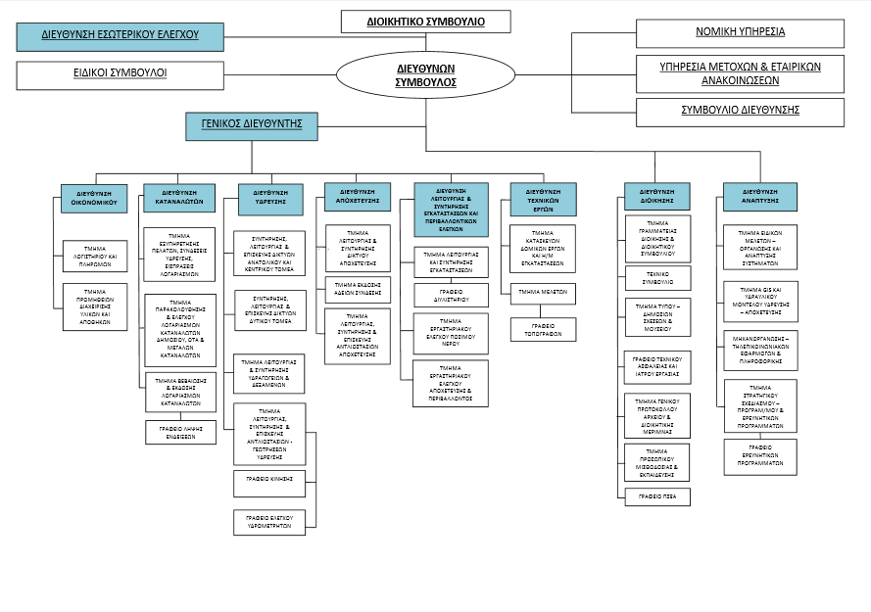

ΟΙΚΟΝΟΜΙΚΑ ΣΤΟΙΧΕΙΑ-ΑΝΑΛΥΤΙΚΕΣ ΟΙΚΟΝΟΜΙΚΕΣ ΚΑΤΑΣΤΑΣΕΙΣ

2012

ΟΙΚΟΝΟΜΙΚΑ ΣΤΟΙΧΕΙΑ – ΠΟΡΕΙΑ ΕΡΓΑΣΙΩΝ
Τα παρακάτω οικονομικά στοιχεία αφορούν τον Όμιλο της Ε.Υ.Α.Θ. Α.Ε.
O τζίρος ανήλθε στο ποσό των € 73.851 έναντι € 75.400 κατά την αντίστοιχη περσινή χρήση σημειώνοντας μείωση κατά € 1.549 ή 2,05%. Το κόστος πωλήσεων ανήλθε στο ποσό των € 43.284 έναντι € 42.876 το 2011, σημειώνοντας μεταβολή κατά € 408 ή 0,95%. Τα προ Φόρων Κέρδη του Ομίλου ανήλθαν στο ποσό των € 21.477 έναντι των € 26.008 κατά την αντίστοιχη περσινή χρήση, σημειώνοντας μείωση € 4.531 ή 17,42% περίπου. Τέλος τα μετά Φόρων Κέρδη του 2012, διαμορφώθηκαν σε € 17.780 από € 20.595 το 2011, σημειώνοντας μείωση κατά € 2.815 ή 13,67%. Ο τζίρος του Ομίλου προήλθε από πωλήσεις υπηρεσιών ύδρευσης και αποχέτευσης. Η μείωση του τζίρου, οφείλεται κυρίως στην μείωση της κατανάλωσης ύδατος και των αντιστοίχων τελών αποχέτευσης καθώς και στην μείωση της οικοδομικής δραστηριότητας, λόγω της συνεχιζόμενης οικονομικής ύφεσης. Το Μικτό Κέρδος το 2012 ανήλθε σε €30.566 έναντι των €32.524 το προηγούμενο έτος, σημειώνοντας μείωση κατά € 1.958 ή 6,02%.
Τα Κέρδη προ Φόρων, Τόκων και Αποσβέσεων (EBITDA), της ΕΥΑΘ Α.Ε. διαμορφώθηκαν κατά την τρέχουσα χρήση, σε € 24.396 έναντι € 28.792 σημειώνοντας μείωση κατά € 4.396 ή 15,3%.
Τέλος τα ταμειακά διαθέσιμα και ισοδύναμα τέλος περιόδου ανήλθαν κατά την 31/12/2012 σε €32.976 έναντι € 23.159 την 31/12/2011 σημειώνοντας αύξηση κατά € 9.817 ή 42%.
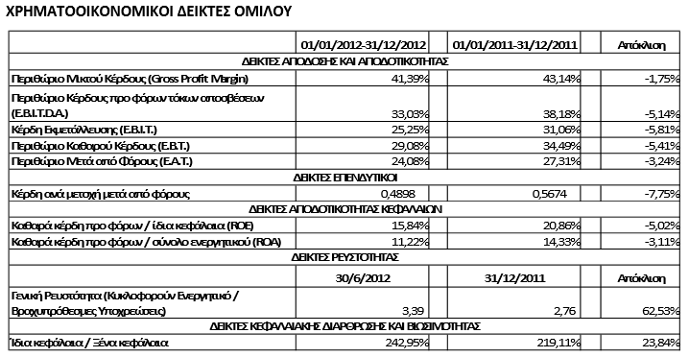
- ΣΗΜΑΝΤΙΚΑ ΓΕΓΟΝΟΤΑ ΤΟΥ 2012

Σε μια περίοδο με μεγάλο ζητούμενο την αειφορία στην ανάπτυξη και στις επιλογές της ανθρωπότητας, η Ε.Υ.Α.Θ. Α.Ε. συνδυάζει την επιχειρηματική δραστηριότητα με την κοινωνική ευθύνη, παρέχοντας υψηλού επιπέδου υπηρεσίες ύδρευσης και αποχέτευσης με το ελάχιστο δυνατό κόστος. Η προστασία των υδάτινων πόρων και η παροχήάριστης ποιότητας νερού γίνεται παράλληλα με τον αγώνα για την προστασία του περιβάλλοντος μεαιχμή την μηδενική ρύπανση του Θερμαϊκού κόλπου. Στο πλαίσιο αυτό σχεδιάζονται και δρομολογούνται ταακόλουθα :
•Η αναβάθμιση της Μονάδας Κατεργασίας Αποβλήτων σε συνεργασία με την Ε.Τ.Β.Α ως φορέας διαχείρισης της Βιομηχανικής Περιοχής Σίνδου.
•Η ηλεκτρονική παρακολούθηση των Δικτύων Ύδρευσης και Αποχέτευσης ώστε να έχουμε ακριβή εικόνα σε ότι αφορά τη λειτουργία και τησυντήρηση
των δικτύων.
•Η σταδιακή αντικατάσταση μετρητών νερού είτε λόγου φθοράς από κακή χρήση είτε λόγω παλαιότητας, ώστε να διασφαλίζεται η ακριβέστερη καταγραφή της κατανάλωσης νερού.
•Η τμηματική αντικατάσταση των παλαιών δικτύων με στόχο τον περιορισμό των απωλειών και την ελαχιστοποίηση των διακοπών υδροδότησης. Στο πλαίσιο του Ε.Σ.Π.Α έχουν εξαγγελθεί από το ΥΠΕΚΑ δύο σημαντικά έργα. Τα έργα αυτά αφορούν την «Κατασκευή Β’ Κλάδου του Κεντρικού Αποχετευτικού Αγωγού Θεσσαλονίκης» προϋπολογισμού
€44 εκατ. και την «Κατασκευή Επέκτασης ΕγκατάστασηςΕπεξεργασίας Νερού Θεσσαλονίκης (Ε.Ε.Ν.Θ.) Φάση Α2» προϋπολογισμού €36,5 εκατ.
Στην ίδια κατεύθυνση έχουν επίσης κατασκευαστεί καιπαραδόθηκαν έργα βιολογικής επεξεργασίας λυμάτων όπως η ξήρανση ιλύος και λοιπά συναφή έργα δαπάνης €17,5 εκατ. ευρώ και βρίσκονται σε φάση κατασκευής έργα €4,5 εκατ. Η Εταιρεία έχει αναλάβει τη λειτουργία και συντήρηση της Εγκατάστασης Επεξεργασίας Λυμάτων Θεσσαλονίκης (εφεξής «Ε.Ε.Λ.Θ.») που βρίσκεται στηνανατολική όχθη του Γαλλικού ποταμού και σε απόσταση περίπου 12 χιλιομέτρων από την πόλη της Θεσσαλονίκης. Η έκταση της εγκατάστασης είναι περίπου 400 στρέμματα. Η Ε.Ε.Λ.Θ. παραλαμβάνει μέσω του Κεντρικού Αποχετευτικού Αγωγού το
μεγαλύτερο μέρος των αστικών λυμάτων του πολεοδομικού συγκροτήματος της Θεσσαλονίκης. Έως και το 2006 το προϊόν του βιολογικού καθαρισμού της Ε.Ε.Λ.Θ. (εφεξής «αφυδατωμένη ιλύς»)
μεταφέρονταν στο XYTA Ταγαράδων. Από το 2006, έτος
κατά το οποίο σταμάτησε η λειτουργία του ΧΥΤΑ Ταγαράδων και η Διοίκηση του ΧΥΤΑ Μαυροράχης αρνήθηκε να δεχθεί το προϊόν του
βιολογικού καθαρισμού, η αφυδατωμένη ιλύς μέχρι και το 2011 μεταφέρονταν σε ειδικά διαμορφωμένη περιοχή πλησίον της Ε.Ε.Λ.Θ., όπου ασβεστοποιούνταν και εναποτίθεντο σύμφωνα και με τα όσα προβλέπονται από την ΚΥΑ 106129/25.10.2006. Η μεγαλύτερη ποσότητα της ιλύος είναι τοποθετημένη σε κλίνες ξήρανσης, οι οποίες είναι επενδεδυμένες στον πυθμένα και στα πρανή με ειδικό υλικό (γεωύφασμα) για την προστασία του περιβάλλοντος. Κατά την περίοδο 2010-2012, απομακρύνθηκαν από τις εγκαταστάσεις της Ε.Ε.Λ. περίπου 28.000 τόνοι για την παραγωγή βιολογικών λιπασμάτων, αλλά και για άμεση αξιοποίηση στη γεωργία, ως εδαφοβελτιωτικό υλικό. Τα ικανοποιητικά αποτελέσματα των αποδόσεων στον αγροτικό τομέα, είχαν ως αποτέλεσμα την προοδευτική αύξηση της ζήτησης για την ασβεστοποιημένη ιλύ.
Κατόπιν νεώτερων εκτιμήσεων, η εναπομένουσα σήμερα, ποσότητα αφυδατωμένης ιλύος, ασβεστοποιημένης με 10% Ca(OH)₂, ανέρχεται στους 208.000 τόνους περίπου. Η εταιρεία στην προσπάθεια εύρεσης των κατάλληλων μεθόδων εκμετάλλευσης του ως άνω προϊόντος, ή απομάκρυνσής του, εκπόνησε σχετική προμελέτη, προκειμένου να διερευνήσει τους πιθανούς τρόπους αξιοποίησης του και να προσδιορίσει τις πιθανές δράσεις που μπορούν να αναληφθούν , σε συνδυασμό με τα προϊόντα της μονάδος θερμικής ξήρανσης που ήδη λειτουργεί από τον Μάρτιο του 2012 και συγχρόνως παύει να επιβαρύνει την εταιρεία με το κόστος ασβεστοποίησης και εναπόθεσης.

Από την προμελέτη προκύπτουν διάφοροι τρόποι αντιμετώπισης του θέματος, αλλά η πλέον κατάλληλη μέθοδος διάθεσης του προϊόντος του βιολογικού καθαρισμού, είναι η εναπόθεσή του σε αγροτικές γαίες.Η Διοίκηση της εταιρείας αξιολογώντας τα τωρινά δεδομένα και εν αναμονή του νέου Εθνικού Σχεδίου Διαχείρισης της ιλύος καθώς και της νέας Κοινής Υπουργικής Απόφασης (ΚΥΑ), προσανατολίζεται στην υλοποίηση της μεθόδου της διάθεσης του προϊόντος του βιολογικού καθαρισμού σε αγροτικές γαίες. Η εκτίμησή της για το κόστος διαχείρισης της συγκεκριμένης μεθόδου ανέρχεται στο ποσό των € 3,7 εκατ., το οποίο έχει απεικονισθεί στις οικονομικές καταστάσεις της εταιρείας σύμφωνα και με το ΔΛΠ 37 (σημείωση 18). Κάθε έτος, η εταιρεία διατηρεί το δικαίωμα της
επανεκτίμησης της αποτελεσματικότητας της επιλεχθείσας μεθόδου, ώστε εφόσον αυτή καταστεί μη λειτουργική, η εταιρεία να προβεί άμεσα σε υιοθέτηση εναλλακτικών μεθόδων για την αντιμετώπιση του ανωτέρω θέματος.
Τέλος, η διοίκηση της εταιρείας συνεχίζει να εξετάζει την αξιοποίηση των εναλλακτικών δυνατοτήτων που ενδεχομένως να προκύψουν, όπως αυτές περιγράφονται στις ανωτέρω παραγράφους, με σκοπό την ελαχιστοποίηση του προβλεπόμενου κόστους. Εντός του 2012 πραγματοποιήθηκε και ολοκληρώθηκε η σταδιακή μεταβίβαση του συνόλου των 28.686.000 μετοχών (ποσοστό 74,02%) της ΕΥΑΘ άνευ ανταλλάγματος από το Ελληνικό Δημόσιο στο «Ταμείο Αξιοποίησης Ιδιωτικής Περιουσίας του Δημοσίου Α.Ε.» με βάση το Νόμο 3556/2007 κατόπιν εκτέλεσης εξωχρηματιστηριακής συναλλαγής σύμφωνα μετις διατάξεις των παραγράφων 4 & 5 του άρθρου 2 του Ν.3986/2011 «Επείγοντα Μέτρα Εφαρμογής Μεσοπρόθεσμου Πλαισίου Δημοσιονομικής Στρατηγικής 2012-2015»(ΦΕΚ 152/Α ́) και της υπ ́αριθμ. 195/2011 (ΦΕΚ 2501/Β ́)
απόφασης της Διυπουργικής Επιτροπής Αναδιαρθρώσεων και Αποκρατικοποιήσεων (ΔΕΑΑ). Το Ελληνικό Δημόσιο ελέγχει το Ταμείο Αξιοποίησης Ιδιωτικής Περιουσίας του Δημοσίου ΑΕ 100% και ως
εκ τούτου ελέγχει έμμεσα τα δικαιώματα ψήφου. Ειδικότερα:
Α. Στις 27 Ιανουαρίου 2012, το Ταμείο Αξιοποίησης Ιδιωτικής Περιουσίας του Δημοσίου ΑΕ με βάση το Νόμο 3556/2007 γνωστοποιεί ότι υπήρξε μεταβολή ποσοστού στο μετοχικό κεφάλαιο της "ΕΤΑΙΡΕΙΑΣ
ΥΔΡΕΥΣΗΣ ΚΑΙ ΑΠΟΧΕΤΕΥΣΗΣ ΘΕΣΣΑΛΟΝΙΚΗΣ ΑΕ". Συγκεκριμένα η μεταβολή αυτή οφείλεται σε μεταβίβαση άνευ ανταλλάγματος από το Ελληνικό Δημόσιο 14.520.000 μετοχών ΕΥΑΘ (ποσοστό 40,00%) στο Ταμείο Αξιοποίησης Ιδιωτικής Περιουσίας του Δημοσίου (ΤΑΙΠΕΔ) ΑΕ, κατόπιν εκτέλεσης εξωχρηματιστηριακής συναλλαγής σύμφωνα με τις διατάξεις των παραγράφων 4 και 5 του άρθρου 2 του Ν. 3986/2011 «Επείγοντα Μέτρα Εφαρμογής Μεσοπρόθεσμου Πλαισίου Δημοσιονομικής
Στρατηγικής 2012-2015»(ΦΕΚ 152/Α ́) και της υπ ́αριθμ. 195/2011 (ΦΕΚ 2501/Β ́) απόφασης της Διυπουργικής Επιτροπής Αναδιαρθρώσεων και Αποκρατικοποιήσεων (ΔΕΑΑ). Β. Στις 11 Μαΐου 2012, η ΕΥΑΘΑ.Ε.με βάση το Νόμο 3556/2007 γνωστοποίησε τη μεταβίβαση από το
Ελληνικό Δημόσιο 12.348.000 μετοχών της ΕΥΑΘ Α.Ε., και ισάριθμων δικαιωμάτων ψήφου, ήτοι ποσοστό 34,017% του μετοχικού κεφαλαίου της Εταιρείας στο "Ταμείο Αξιοποίησης Ιδιωτικής Περιουσίας του Δημοσίου ΑΕ". Αποτέλεσμα της ως άνω πράξης ήταν η μεταβολή του ποσοστού
συμμετοχής του ΤΑΙΠΕΔ στο μετοχικό κεφάλαιο της Εταιρείας από 40% σε 74,017%. Η μεταβίβαση έγινε κατόπιν εκτέλεσης εξωχρηματιστηριακής συναλλαγής, σε εφαρμογή των παραγράφων 4 & 5 του άρθρου 2 του Ν. 3986/2011 (ΦΕΚ 152/Α’) και της υπ’ αριθμ. 206/2012 (ΦΕΚ 1363) Απόφασης της Διυπουργικής Επιτροπής Αναδιαρθρώσεων και Αποκρατικοποιήσεων (ΔΕΑΑ).

- ΔΙΑΡΘΡΩΣΗ ΤΟΥ ΜΕΤΟΧΙΚΟΥ ΚΕΦΑΛΑΙΟΥ ΤΗΣ ΕΤΑΙΡΙΑΣ

Το Μετοχικό Κεφάλαιο της Εταιρείας ανέρχεται σε σαράντα εκατομμύρια εξακόσιες πενήντα έξι χιλιάδες ευρώ (€ 40.656.000) διαιρούμενο σε τριάνταέξι εκατομμύρια τριακόσιες χιλιάδες (36.300.000) κοινές ανώνυμες μετοχές με δικαίωμα ψήφου, ονομαστικής αξίας ένα ευρώ και δώδεκα λεπτά (€ 1,12) η κάθε μία. Οι μετοχές της Εταιρείας είναι εισηγμένες προς διαπραγμάτευση στην Αγορά Αξιών του Χρηματιστηρίου Αθηνών(Κατηγορία: Μεγάλης Κεφαλαιοποίησης). Τα δικαιώματα των Μετόχων που πηγάζουν από τη μετοχή της είναι ανάλογα με το ποσοστό του κεφαλαίου, στο οποίο αντιστοιχεί η καταβεβλημένη αξία της μετοχής.
Κάθε μετοχή παρέχει όλα τα δικαιώματα που προβλέπει ο Νόμος και το Καταστατικό της Εταιρείας και ειδικότερα:
•Το δικαίωμα επί του μερίσματος από τα ετήσια κέρδη της Εταιρείας.
Ποσοστό 35% των καθαρών κερδών μετά την αφαίρεση μόνον του τακτικού αποθεματικού διανέμεται από τα κέρδη κάθε χρήσης στους μετόχους ως πρώτο μέρισμα, εκτός αν καθοριστεί διαφορετικά από την Γενική Συνέλευση, ενώ η χορήγηση πρόσθετου μερίσματος αποφασίζεται επίσης από τη Γενική Συνέλευση. Για το μέρισμα της χρήσης 2012 προτείνεται η διανομή μερίσματος 0,162 €/μετοχή, ώστε να αποφευχθούν ενδεχόμενα προβλήματα ρευστότητας λόγω του μεγάλου επενδυτικού προγράμματος που υλοποιεί η Εταιρεία. Μέρισμα δικαιούται κάθε μέτοχος, κατά την ημερομηνία προσδιορισμού δικαιούχων μερίσματος. Το μέρισμα κάθε μετοχής καταβάλλεται στο μέτοχο εντός δύο (2) μηνών από την ημερομηνία της Τακτικής Γενικής Συνέλευσης που ενέκρινε τις Ετήσιες Οικονομικές Καταστάσεις. Ο τρόπος και ο τόπος καταβολής ανακοινώνεται μέσω του Τύπου. Το δικαίωμα είσπραξης του μερίσματος παραγράφεται και το αντίστοιχο ποσό περιέρχεται στο Δημόσιο μετά την παρέλευση 5 ετών από το τέλος του έτους, κατά το οποίο ενέκρινε τη διανομή του η Γενική Συνέλευση.
•το δικαίωμα ανάληψης της εισφοράς κατά την εκκαθάριση ή, αντίστοιχα, της απόσβεσης κεφαλαίου που αντιστοιχεί στη μετοχή, εφόσον αυτό αποφασισθεί από τη Γενική Συνέλευση.
•το δικαίωμα προτίμησης σε κάθε αύξηση του μετοχικού κεφαλαίου της Εταιρείας με μετρητά και την ανάληψη νέων μετοχών.
•Το δικαίωμα λήψης αντιγράφου των Οικονομικών Καταστάσεων και των Εκθέσεων των Ορκωτών Λογιστών και του Διοικητικού Συμβουλίου της Εταιρείας.
•Το δικαίωμα συμμετοχής στην Γενική Συνέλευση, το οποίο εξειδικεύεται στα εξής επιμέρους δικαιώματα: νομιμοποίησης, παρουσίας, συμμετοχής στις συζητήσεις, υποβολής προτάσεων σε θέματα της ημερήσιας διάταξης, καταχώρησης των απόψεων στα πρακτικά και ψήφου.
•Η Γενική Συνέλευση των μετόχων της Εταιρείας διατηρεί όλα τα δικαιώματά της κατά τη διάρκεια της εκκαθάρισης .Η ευθύνη των μετόχων περιορίζεται στην Ονομαστική αξία των μετοχών που κατέχουν.
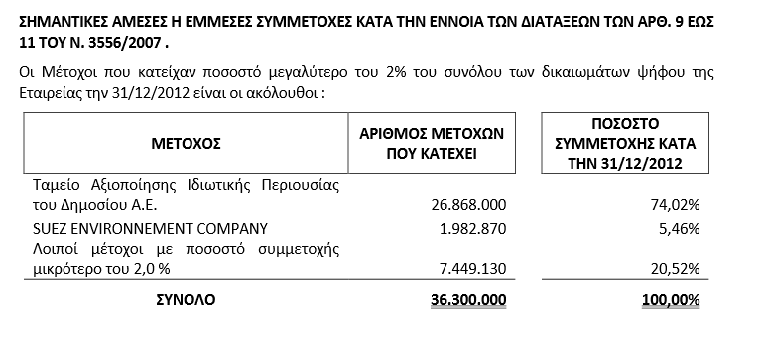
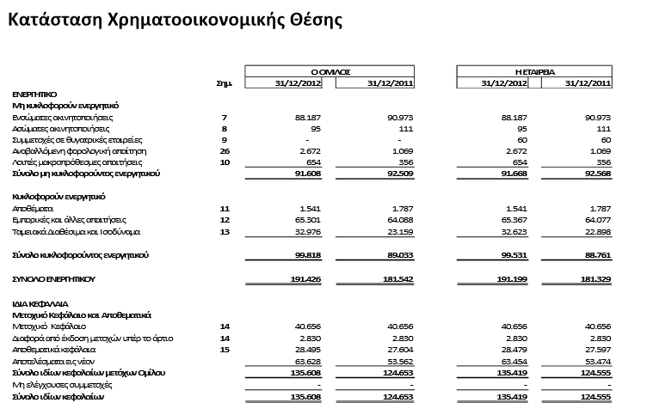

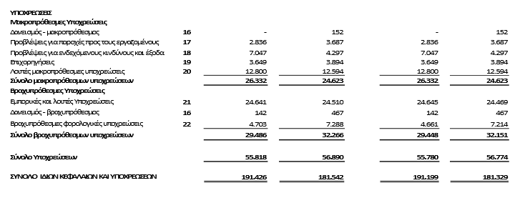

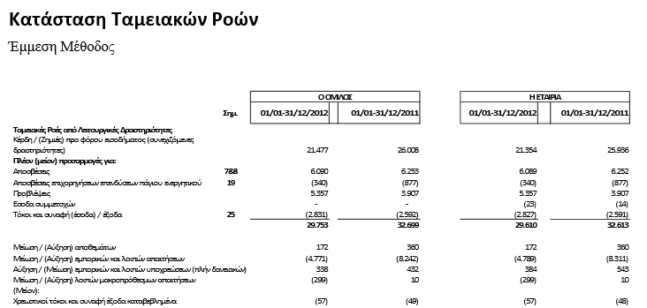

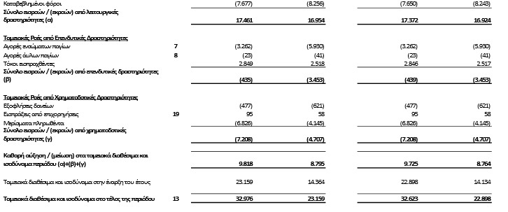
- Αναγνώριση εσόδων

Πωλήσεις αγαθών

Τα έσοδα από την πώληση αγαθών αναγνωρίζονται όταν μεταφέρονται στον αγοραστή οι σημαντικοί κίνδυνοι και τα οφέλη της ιδιοκτησίας των αγαθών. Τα έσοδα από την παροχή υπηρεσιών βασίζονται στο στάδιο της ολοκλήρωσης, που καθορίζεται από την αναφορά στις έως τώρα αποδοθείσες υπηρεσίες, ως ποσοστό επί των συνολικών υπηρεσιών που προσφέρονται.

Έσοδα από τόκους

Τα έσοδα τόκων αναγνωρίζονται σε βάση χρονικής αναλογίας, λαμβάνοντας υπόψη το υπόλοιπο του αρχικού ποσού και του ισχύοντα συντελεστή της περιόδου έως τη λήξη, όταν καθορίζεται ότι τέτοια έσοδα θα είναι πληρωτέα στον Όμιλο.

Έσοδα από μερίσματα

Τα έσοδα από μερίσματα αναγνωρίζονται ως έσοδο κατά την ημερομηνία έγκρισης της διανομής τους.

- Έξοδα

Λειτουργικές μιςθώσεις

Οι πληρωμές που γίνονται βάσει λειτουργικών μισθώσεων καταχωρούνται στην κατάσταση αποτελεσμάτων χρήσεως ως έξοδα, κατά το χρόνο χρήσεως του μισθίου.

Κόστος χρηματοδότησης

Το καθαρό χρηματοδοτικό κόστος αποτελείται από τους δεδουλευμένους τόκους επί των συναφθέντων δανείων, που υπολογίζονται βάσει της μεθόδου του πραγματικού επιτοκίου.

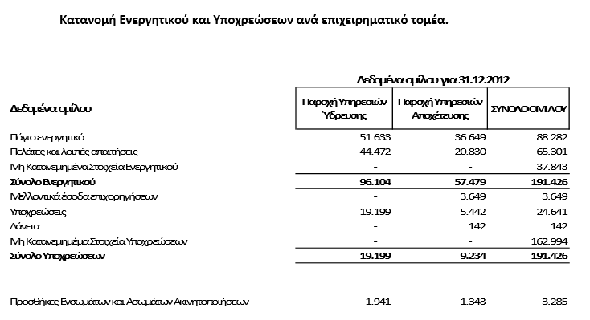
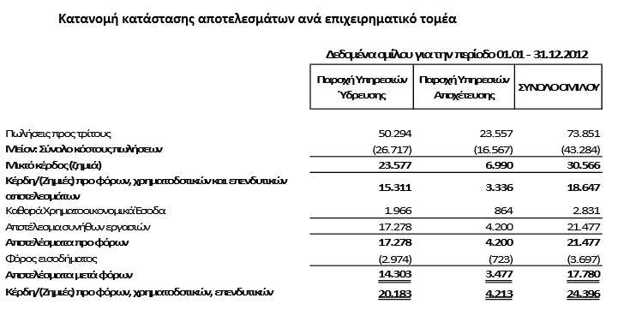

2013

- ΟΙΚΟΝΟΜΙΚΑ ΣΤΟΙΧΕΙΑ – ΠΟΡΕΙΑ ΕΡΓΑΣΙΩΝ
Τα παρακάτω οικονομικά στοιχεία αφορούν τον Όμιλο της Ε.Υ.Α.Θ. Α.Ε.
O τζίρος ανήλθε στο ποσό των € 72.299 έναντι € 73.851 κατά την αντίστοιχη περσινή χρήση σημειώνοντας μείωση κατά € 1.552 ή 2,10%. Το κόστος πωλήσεων ανήλθε στο ποσό των €46.479 έναντι € 43.284 το 2012, σημειώνοντας μεταβολή κατά€ 3.194 ή 7,38%. Τα προ Φόρων Κέρδη του Ομίλου ανήλθαν στο ποσό των € 17.696 έναντι των € 21.397 κατά την αντίστοιχη περσινή χρήση, σημειώνοντας μείωση € 3.701 ή 17,3% περίπου. Τέλος τα μετά Φόρων Κέρδη του 2013, διαμορφώθηκαν σε € 13.075 από € 17.716 το 2012, σημειώνοντας μείωση κατά € 4.641 ή 26,20%. Ο τζίρος του Ομίλου προήλθε από πωλήσεις υπηρεσιών ύδρευσης και αποχέτευσης. Η μείωση του τζίρου, οφείλεται κυρίως στην μείωση της κατανάλωσης ύδατος και των αντίστοιχων τελών αποχέτευσης καθώς και στη μείωση της οικοδομικής δραστηριότητας, λόγω της συνεχιζόμενης οικονομικής ύφεσης.
Το Μικτό Κέρδος το 2013 ανήλθε σε €25.821 έναντι των €30.566 το προηγούμενο έτος, σημειώνοντας μείωση κατά € 4.746 ή 15,53%.
Τα Κέρδη προ Φόρων, Τόκων και Αποσβέσεων (EBITDA), της ΕΥΑΘ Α.Ε. διαμορφώθηκαν κατά την τρέχουσα χρήση, σε € 21.524 έναντι € 24.316 σημειώνοντας μείωση κατά € 2.792 ή 11,48%.
Τέλος τα ταμειακά διαθέσιμα και ισοδύναμα τέλος περιόδου ανήλθαν κατά την 31/12/2013 σε €53.588 έναντι € 32.976 την 31/12/2012 σημειώνοντας αύξηση κατά € 20.612 ή 62,50%.

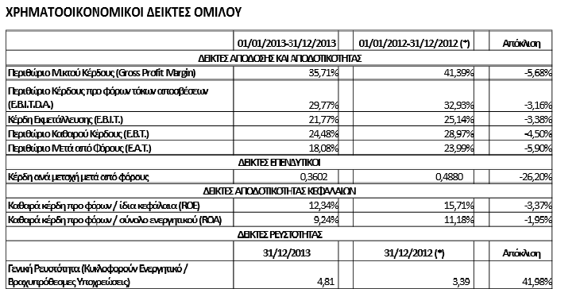

- ΣΗΜΑΝΤΙΚΑ ΓΕΓΟΝΟΤΑ
Σε μια περίοδο με μεγάλο ζητούμενο την αειφορία στην ανάπτυξη και στις επιλογές της ανθρωπότητας, η Ε.Υ.Α.Θ. Α.Ε. συνδυάζει την επιχειρηματική δραστηριότητα με την κοινωνική ευθύνη, παρέχοντας υψηλού επιπέδου υπηρεσίες ύδρευσης και αποχέτευσης με το ελάχιστο δυνατό κόστος. Η προστασία των υδάτινων πόρων και η παροχή άριστης ποιότητας νερού γίνεται παράλληλα με τον αγώνα για την προστασία του περιβάλλοντος, με αιχμή την μηδενική ρύπανση του Θερμαϊκού κόλπου.
Στο πλαίσιο αυτό σχεδιάζονται και δρομολογούνται τα ακόλουθα :
Η αναβάθμιση της Μονάδας Κατεργασίας Αποβλήτων σε συνεργασία με την Ε.Τ.Β.Α ως φορέας διαχείρισης της Βιομηχανικής Περιοχής Σίνδου.
Η ηλεκτρονική παρακολούθηση των Δικτύων Ύδρευσης και Αποχέτευσης ώστε να έχουμε ακριβή εικόνα σε ότι αφορά τη λειτουργία και τη συντήρηση των δικτύων.
Η σταδιακή αντικατάσταση μετρητών νερού είτε λόγου φθοράς από κακή χρήση είτε λόγω παλαιότητας, ώστε να διασφαλίζεται η ακριβέστερη καταγραφή της κατανάλωσης νερού. Η τμηματική αντικατάσταση των παλαιών δικτύων με στόχο τον περιορισμό των απωλειών και την ελαχιστοποίηση των διακοπών υδροδότησης.

Στο πλαίσιο του Ε.Σ.Π.Α έχουν εξαγγελθεί από το ΥΠΕΚΑ δύο σημαντικά έργα. Τα έργα αυτά αφορούν την «Κατασκευή Β’ Κλάδου του Κεντρικού Αποχετευτικού Αγωγού Θεσσαλονίκης» προϋπολογισμού €44 εκατ. και την «Κατασκευή Επέκτασης Εγκατάστασης Επεξεργασίας Νερού Θεσσαλονίκης (Ε.Ε.Ν.Θ.) Φάση Α2» προϋπολογισμού €36,5 εκατ.
Στην ίδια κατεύθυνση έχουν επίσης κατασκευαστεί και παραδόθηκαν έργα βιολογικής επεξεργασίας λυμάτων, όπως η ξήρανση ιλύος και λοιπά συναφή έργα δαπάνης €17,5 εκατ. Ευρώ.
Η Εταιρεία έχει αναλάβει τη λειτουργία και συντήρηση της Εγκατάστασης Επεξεργασίας Λυμάτων Θεσσαλονίκης (εφεξής «Ε.Ε.Λ.Θ.») που βρίσκεται στην ανατολική όχθη του Γαλλικού ποταμού και σε απόσταση περίπου 12 χιλιομέτρων από την πόλη της Θεσσαλονίκης. Η έκταση της εγκατάστασης είναι περίπου 400 στρέμματα. Η Ε.Ε.Λ.Θ. παραλαμβάνει μέσω του Κεντρικού Αποχετευτικού Αγωγού το μεγαλύτερο μέρος των αστικών λυμάτων του πολεοδομικού συγκροτήματος της Θεσσαλονίκης.
Έως και το 2006 το προϊόν του βιολογικού καθαρισμού της Ε.Ε.Λ.Θ. (εφεξής «αφυδατωμένη ιλύς») μεταφέρονταν στο XYTA Ταγαράδων. Από το 2006, έτος κατά το οποίο σταμάτησε η λειτουργία του ΧΥΤΑ Ταγαράδων και η Διοίκηση του ΧΥΤΑ Μαυροράχης αρνήθηκε να δεχθεί το προϊόν του βιολογικού καθαρισμού, η αφυδατωμένη ιλύς μέχρι και το 2011 μεταφέρονταν σε ειδικά διαμορφωμένη περιοχή πλησίον της Ε.Ε.Λ.Θ., όπου ασβεστοποιούνταν και εναποτίθεντο, σύμφωνα με όσα προβλέπονται από την ΚΥΑ 106129/25.10.2006.
Η μεγαλύτερη ποσότητα της ιλύος είναι τοποθετημένη σε κλίνες ξήρανσης, οι οποίες είναι επενδεδυμένες στον πυθμένα και στα πρανή με ειδικό υλικό (γεωύφασμα) για την προστασία του περιβάλλοντος. Εως σήμερα έχουν απομακρυνθεί από τις εγκαταστάσεις της Ε.Ε.Λ. περίπου 45.000 τόνοι για την παραγωγή βιολογικών λιπασμάτων, αλλά και για άμεση αξιοποίηση στη γεωργία, ως εδαφοβελτιωτικό υλικό. Τα ικανοποιητικά αποτελέσματα των αποδόσεων στον αγροτικό τομέα, είχαν ως αποτέλεσμα την προοδευτική αύξηση της ζήτησης για την ασβεστοποιημένη ιλύ. Κατόπιν νεώτερων εκτιμήσεων, η εναπομένουσα σήμερα, σότητα αφυδατωμένης ιλύος, ασβεστοποιημένης με 10% Ca(OH)₂, ανέρχεται στους 188.000 τόνους περίπου.
Η εταιρεία στην προσπάθεια εύρεσης των κατάλληλων μεθόδων εκμετάλλευσης του ως άνω προϊόντος, ή απομάκρυνσής του, εκπόνησε σχετική προμελέτη, προκειμένου να διερευνήσει τους πιθανούς τρόπους αξιοποίησης του και να προσδιορίσει τις πιθανές δράσεις που μπορούν να αναληφθούν , σε συνδυασμό με τα προϊόντα της μονάδος θερμικής ξήρανσης που ήδη λειτουργεί από τον Μάρτιο του 2012 και συγχρόνως παύει να επιβαρύνει την εταιρεία με το κόστος ασβεστοποίησης και εναπόθεσης. Από την προμελέτη προκύπτουν διάφοροι τρόποι αντιμετώπισης του θέματος, αλλά η πλέον κατάλληλη μέθοδος διάθεσης του προϊόντος του βιολογικού καθαρισμού, είναι η εναπόθεσή
του σε αγροτικές γαίες. Η Διοίκηση της εταιρείας αξιολογώντας τα τωρινά δεδομένα και εν αναμονή του νέου Εθνικού Σχεδίου Διαχείρισης της ιλύος καθώς και της νέας Κοινής Υπουργικής Απόφασης (ΚΥΑ), προσανατολίζεται στην υλοποίηση της μεθόδου της διάθεσης του προϊόντος του βιολογικού καθαρισμού σε αγροτικές γαίες. Η εκτίμησή της για το κόστος διαχείρισης της συγκεκριμένης μεθόδου ανέρχεται στο ποσό των € 3,7 εκατ. και έχει επιβαρύνει τις οικονομικές καταστάσεις της εταιρεί
ας της χρήσης 2012 και απεικονίζεται στις συνημμένες οικονομικές καταστάσεις σύμφωνα και με το ΔΛΠ 37 (σημείωση 18). Κάθε έτος, η εταιρεία διατηρεί το δικαίωμα της επανεκτίμησης της αποτελεσματικότητας της επιλεχθείσας μεθόδου, ώστε εφόσον αυτή καταστεί μη λειτουργική, η εταιρεία να προβεί άμεσα σε υιοθέτηση εναλλακτικών μεθόδων για την αντιμετώπιση του ανωτέρω θέματος.
Τέλος, η διοίκηση της εταιρείας συνεχίζει να εξετάζει την αξιοποίηση των εναλλακτικών δυνατοτήτων που ενδεχομένως να προκύψουν, όπως αυτές περιγράφονται στις ανωτέρω παραγράφους, με σκοπό την ελαχιστοποίηση του προβλεπόμενου κόστους.
Εντός του 2012 πραγματοποιήθηκε και ολοκληρώθηκε η σταδιακή μεταβίβαση του συνόλου των 28.686.000 μετοχών (ποσοστό 74,02%) της ΕΥΑΘ, άνευ ανταλλάγματος από το Ελληνικό Δημόσιο στο «Ταμείο Αξιοποίησης Ιδιωτικής Περιουσίας του Δημοσίου Α.Ε.» με βάση το Νόμο 3556/2007 κατόπιν εκτέλεσης εξωχρηματιστηριακής συναλλαγής σύμφωνα με τις διατάξεις των παραγράφων 4 & 5 του άρθρου 2 του Ν.3986/2011 «Επείγοντα Μέτρα Εφαρμογής Μεσοπρόθεσμου Πλαισίου Δημοσιονομικής Στρατηγικής 2012-2015»(ΦΕΚ 152/Α ́) και της υπ ́αριθμ. 195/2011 (ΦΕΚ 2501/Β ́) απόφασης της Διυπουργικής Επιτροπής Αναδιαρθρώσεων και Αποκρατικοποιήσεων (ΔΕΑΑ). Το Ελληνικό Δημόσιο ελέγχει το Ταμείο Αξιοποίησης Ιδιωτικής Περιουσίας του Δημοσίου ΑΕ 100% και ως εκ τούτου ελέγχει έμμεσα τα δικαιώματα ψήφου.

- ΔΙΑΡΘΡΩΣΗ ΤΟΥ ΜΕΤΟΧΙΚΟΥ ΚΕΦΑΛΑΙΟΥ ΤΗΣ ΕΤΑΙΡΕΙΑΣ

Το Μετοχικό Κεφάλαιο της Εταιρείας ανέρχεται σε σαράντα εκατομμύρια εξακόσιες πενήντα έξι χιλιάδες ευρώ (€ 40.656.000) διαιρούμενο σε τριάνταέξι εκατομμύρια τριακόσιες χιλιάδες (36.300.000) κοινές ανώνυμες μετοχές με δικαίωμα ψήφου, ονομαστικής αξίας ένα ευρώ και δώδεκα λεπτά (€ 1,12) η κάθε μία. Οι μετοχές της Εταιρείας είναι εισηγμένες προς διαπραγμάτευση στην Αγορά Αξιών του Χρηματιστηρίου Αθηνών (Κατηγορία: Μεγάλης Κεφαλαιοποίησης). Τα δικαιώματα των Μετόχων που πηγάζουν από τη μετοχή της είναι ανάλογα με το ποσοστό του κεφαλαίου, στο οποίο αντιστοιχεί η καταβεβλημένη αξία της μετοχής.
Κάθε μετοχή παρέχει όλα τα δικαιώματα που προβλέπει ο Νόμος και το Καταστατικό της Εταιρείας και ειδικότερα:
Το δικαίωμα επί του μερίσματος από τα ετήσια κέρδη της Εταιρείας.
Ποσοστό 35% των καθαρών κερδών μετά την αφαίρεση μόνον του τακτικού αποθεματικού διανέμεται από τα κέρδη κάθε χρήσης στους μετόχους ως πρώτο μέρισμα, εκτός αν καθοριστεί διαφορετικά από την Γενική Συνέλευση, ενώ η χορήγηση πρόσθετου μερίσματος αποφασίζεται επίσης από τη Γενική Συνέλευση. Για το μέρισμα της χρήσης 2013 προτείνεται η διανομή μερίσματος 0,120 €/μετοχή, ώστε να αποφευχθούν ενδεχόμενα προβλήματα ρευστότητας λόγω του μεγάλου επενδυτικού προγράμματος που υλοποιεί η Εταιρεία. Μέρισμα δικαιούται κάθε μέτοχος, κατά την ημερομηνία προσδιορισμού δικαιούχων μερίσματος. Το μέρισμα κάθε μετοχής καταβάλλεται στο μέτοχο εντός δύο (2) μηνών από την ημερομηνία της Τακτικής Γενικής Συνέλευσης που ενέκρινε τις Ετήσιες Οικονομικές Καταστάσεις. Ο τρόπος και ο τόπος καταβολής ανακοινώνεται μέσω του Τύπου. Το δικαίωμα είσπραξης του μερίσματος παραγράφεται και το αντίστοιχο ποσό περιέρχεται στο Δημόσιο μετά την παρέλευση 5 ετών από το τέλος του έτους, κατά το οποίο ενέκρινε τη διανομή του η Γενική Συνέλευση.
•το δικαίωμα ανάληψης της εισφοράς κατά την εκκαθάριση ή, αντίστοιχα, της απόσβεσης κεφαλαίου που αντιστοιχεί στη μετοχή, εφόσον αυτό αποφασισθεί από τη Γενική Συνέλευση.
•το δικαίωμα προτίμησης σε κάθε αύξηση του μετοχικούκεφαλαίου της Εταιρείας με μετρητά και την ανάληψη νέων μετοχών.
•Το δικαίωμα λήψης αντιγράφου των Οικονομικών Καταστάσεων και των Εκθέσεων των Ορκωτών Λογιστών και του Διοικητικού Συμβουλίου της Εταιρείας.
•Το δικαίωμα συμμετοχής στην Γενική Συνέλευση,το οποίο εξειδικεύεται στα εξής επιμέρους δικαιώματα: νομιμοποίησης, παρουσίας, συμμετοχής στις συζητήσεις, υποβολής προτάσεων σε θέματα της ημερήσιας διάταξης, καταχώρησης των απόψεων στα πρακτικά και ψήφου.
•Η Γενική Συνέλευση των μετόχων της Εταιρείας διατηρεί όλα τα δικαιώματά της κατά τη διάρκεια της εκκαθάρισης.Η ευθύνη των μετόχων περιορίζεται στην Ονομαστική αξία των μετοχών που κατέχουν.

- ΠΕΡΙΟΡΙΣΜΟΙ ΣΤΗ ΜΕΤΑΒΙΒΑΣΗ ΤΩΝ ΜΕΤΟΧΩΝ ΤΗΣ ΕΤΑΙΡΕΙΑΣ

Η μεταβίβαση των μετοχών γίνεται ως ορίζει ο Νόμος 2190/1920 άρθρο 8β και δεν υφίστανται περιορισμοί στη μεταβίβαση από το καταστατικό της.
Οι μετοχές της είναι άυλες εισηγμένες στο Χρηματιστήριο Αθηνών. Το άρθρο 18 παρ. 8 του ν. 2937/2001 (ΦΕΚ 169/26-7-2001) προέβλεπε ότι
«το Δημόσιο δύναται να διαθέτει σε επενδυτές μετοχές που αντιπροσωπεύουν ποσοστό έως 49% του εκάστοτε μετοχικού κεφαλαίου της Εταιρείας». Η παράγραφος αυτή καταργήθηκε με το άρθρο 2 του Ν.4092/2012 με τον οποίο κυρώθηκε η Πράξη Νομοθετικού Περιεχομένου της 07/09/2012. Εν συνεχεία η έκτακτη Γενική Συνέλευση των μετόχων της 21/02/2013 κατήργησε και την αντίστοιχη διάταξη του άρθρου 5 του καταστατικού της εταιρείας.

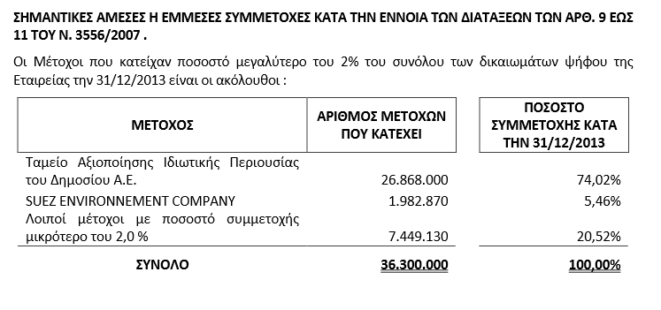

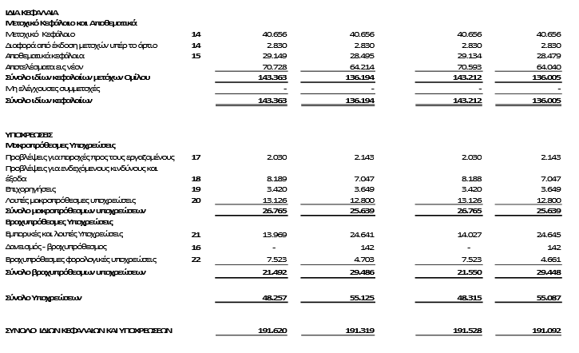
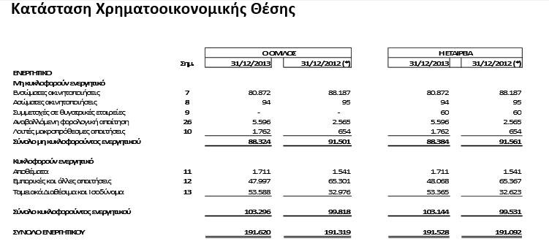

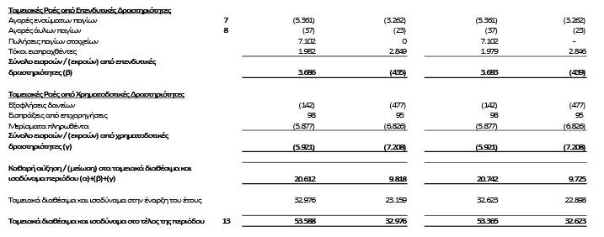
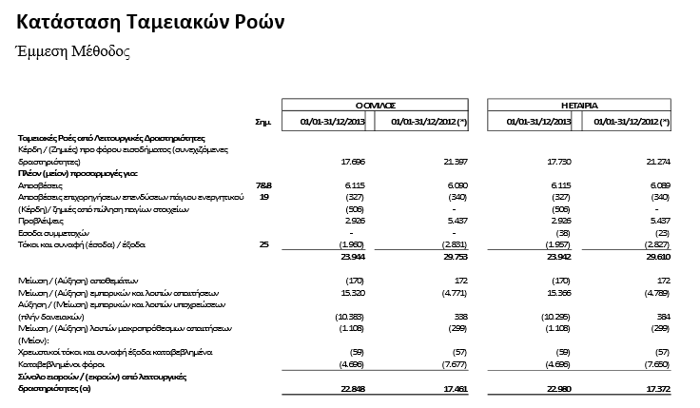
Φ

- Αναγνώριση εσόδων
Πωλήσεις αγαθών

Τα έσοδα από την πώληση αγαθών αναγνωρίζονται όταν μεταφέρονται στον αγοραστή οι σημαντικοί κίνδυνοι και τα οφέλη της ιδιοκτησίας των αγαθών. Τα έσοδα από την παροχή υπηρεσιών βασίζονται στο στάδιο της ολοκλήρωσης, που καθορίζεται από την αναφορά στις έως τώρα αποδοθείσες υπηρεσίες, ως ποσοστό επί των συνολικών υπηρεσιών που προσφέρονται.

Έσοδα από τόκους

Τα έσοδα τόκων αναγνωρίζονται σε βάση χρονικής αναλογίας, λαμβάνοντας υπόψη το υπόλοιπο του αρχικού ποσού και του ισχύοντα συντελεστή της περιόδου έως τη λήξη, όταν καθορίζεται ότι τέτοια έσοδα θα είναι πληρωτέα στον Όμιλο.

Έσοδα από μερίσματα

Τα έσοδα από μερίσματα αναγνωρίζονται ως έσοδο κατά την ημερομηνία έγκρισης της διανομής τους.

- Έξοδα

Λειτουργικές μισθώσεις

Οι πληρωμές που γίνονται βάσει λειτουργικών μισθώσεων καταχωρούνται στην κατάσταση αποτελεσμάτων χρήσεως ως έξοδα, κατά το χρόνο χρήσεως του μισθίου.

Κόστος χρηματοδότησης

Το καθαρό χρηματοδοτικό κόστος αποτελείται από τους δεδουλευμένους τόκους επί των συναφθέντων δανείων, που υπολογίζονται βάσει της μεθόδου του πραγματικού επιτοκίου.

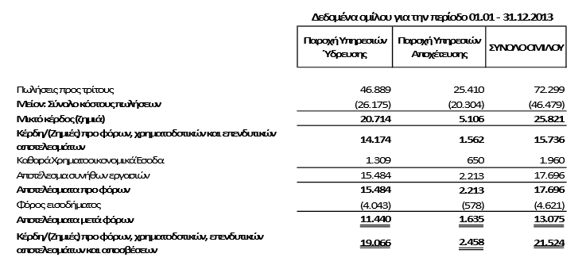

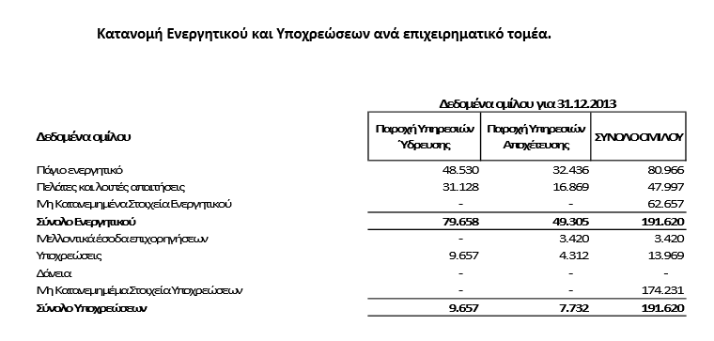

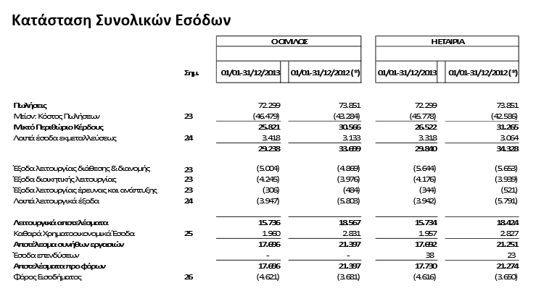
ΣΥΓΚΡΙΣΗ ΠΙΝΑΚΩΝ 2012-2013

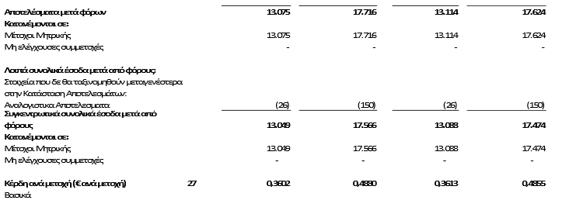
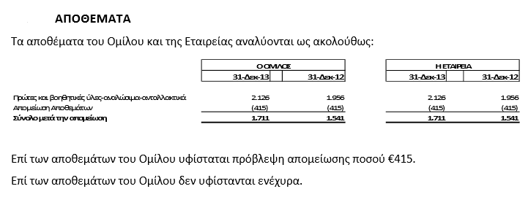

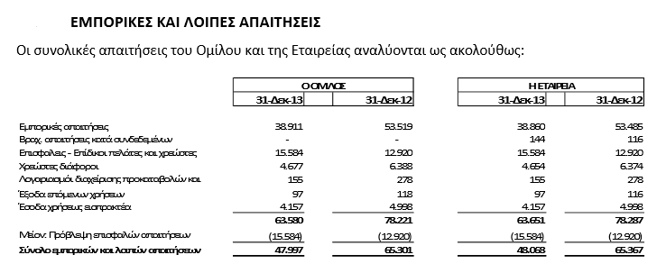

Οι λογιστικές αξίες των ανωτέρω απαιτήσεων αντιπροσωπεύουν την εύλογη αξία τους και δεν απαιτείται προεξόφληση κατά την ημερομηνία του Ισολογισμού. Δεν υπάρχει συγκέντρωση του πιστωτικού κινδύνου σε σχέση με τις απαιτήσεις από πελάτες, καθώς η Εταιρεία έχει μεγάλο αριθμό πελατών και ο πιστωτικός κίνδυνος διασπείρεται. Στα συγκριτικά στοιχεία της 31/12/2012 πραγματοποιήθηκε αναταξινόμηση κονδυλίου ποσού €5.781 από «Χρεώστες διάφοροι» σε «Εμπορικές Απαιτήσεις» προκειμένου τα ποσά να καταστούν ομοειδή και συγκρίσιμα με τα αντίστοιχα κονδύλια της τρέχουσας περιόδου.
Το υπόλοιπο του λογαριασμού «Εμπορικές Απαιτήσεις» απεικονίζει την μείωση που επήλθε από την εξόφληση υποχρεώσεων συνολικού ποσού €12.868 των Ο.Τ.Α Α ́ και Β ́ βαθμού, που είχαν καταστεί ληξιπρόθεσμες την 31-7-2013, μετά την αφαίρεση των τόκων λόγω εκπρόθεσμης καταβολής, συνολικού ποσού € 2.234. βάσει του Ν.41862013 (ΦΕΚ193/Α/17-9-2013 άρθρο 52) και της υπ αριθμό ΚΥΑ 38560/2013 (ΦΕΚ 2410/β/26-9-2013) Σημειώνεται ότι το υπόλοιπο του λογαριασμού «Χρεώστες διάφοροι» κατά την 31/12/2013 συνολικού ποσού €4.677, αφορά προκαταβολή φόρου εισοδήματος και λοιπούς παρακρατούμενους φόρους ποσού €4.354, και απαιτήσεις από λοιπούς χρεώστες ποσού€323. Επιπλέον σημειώνεται ότι το υπόλοιπο του λογαριασμού «Έσοδα χρήσεως εισπρακτέα» κατά την 31/12/2013 ποσού €4.157, αφορά δεδουλευμένα έσοδα της ΕΥΑΘ Α.Ε. της χρήσεως 01/01/2013-31/12/2013 (στην οποία και καταχωρήθηκαν) ύψους €2.751 τα οποία πρόκειται να τιμολογηθούν σε
επόμενη περίοδο, έσοδα επιχορήγησης από Υ.ΠΕ.ΧΩ.ΔΕ. ποσού €770 και λοιπά έσοδα εισπρακτέα ποσού €636.

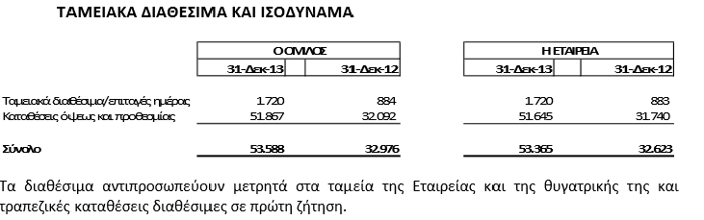

2^{ο} ΚΕΦΑΛΑΙΟ- ΕΥΔΑΠ

ΕΥΔΑΠ

Η Εταιρεία Ύδρευσης και Αποχέτευσης Πρωτεύουσας (ΕΥΔΑΠ Α.Ε.), είναι η
μεγαλύτερη εταιρεία στην Ελλάδα που δραστηριοποιείται στην αγορά του νερού. Το πελατολόγιο της ΕΥΔΑΠ Α.Ε στον τομέα της ύδρευσης, περιλαμβάνει περίπου 4.000.000 πελάτες (1.831.520 συνδέσεις), ενώ το μήκος των αγωγών ανέρχεται σε 8.078 χλμ. Ο τομέας της αποχέτευσης εξυπηρετεί 3.300.000 κατοίκους ενώ το συνολικό μήκος των αγωγών ανέρχεται σε 5.800 χλμ.

Ιστορική Αναδρομή

Η ΕΥΔΑΠ ιδρύθηκε το 1980 με το Νόμο 1068/1980 "περί συστάσεως ενιαίου φορέα Ύδρευσης και Αποχέτευσης Πρωτεύουσας", μετά από τη συγχώνευση της Ανωνύμου Ελληνικής Εταιρείας Υδάτων των Πόλεων Αθηνών - Πειραιώς και περιχώρων (Ε.Ε.Υ.) και του Οργανισμού Αποχετεύσεως Πρωτευούσης (Ο.Α.Π.). Το 1999 με το Νόμο 2744/1999 "Ρυθμίσεις θεμάτων της Εταιρείας Ύδρευσης και Αποχέτευσης Πρωτεύουσας και άλλες διατάξεις" η ΕΥΔΑΠ Α.Ε. περιήλθε στη σημερινή της νομική μορφή καθώς τα κυριότερα πάγια της εταιρείας απορροφήθηκαν από την Εταιρεία Παγίων ΕΥΔΑΠ ΝΠΔΔ, παραμένοντας στην ιδιοκτησία του δημοσίου. Στην κυριότητα της Εταιρείας Παγίων ανήκουν τα φράγματα, οι ταμιευτήρες, τα εξωτερικά υδραγωγεία και αντλιοστάσια, καθώς και οι άλλες εγκαταστάσεις που εξασφαλίζουν την ασφαλή μεταφορά του νερού μέχρι τις εγκαταστάσεις επεξεργασίας του. Με σύμβαση όμως που υπογράφηκε μεταξύ της ΕΥΔΑΠ και του Ελληνικού Δημοσίου, το Νοέμβριο του 1999 η ΕΥΔΑΠ συνεχίζει να λειτουργεί τα υπόψη έργα για λογαριασμό της Εταιρείας Παγίων. Τον Ιανουάριο του 2000 η ΕΥΔΑΠ Α.Ε. εισήχθη στην κύρια αγορά του Χρηματιστηρίου Αξιών Αθηνών.

Σκοποί Λειτουργίας - Στρατηγικοί Στόχοι

Οι σκοποί της λειτουργίας της ΕΥΔΑΠ έχουν καθορισθεί με τον Νόμο 2744/1999 και είναι οι εξής: Η παροχή υπηρεσιών Ύδρευσης και Αποχέτευσης, καθώς και η μελέτη, κατασκευή, εγκατάσταση, λειτουργία, εκμετάλλευση, διαχείριση, συντήρηση, επέκταση και ανανέωση συστημάτων Ύδρευσης και Αποχέτευσης. Στις δραστηριότητες και τα έργα αυτά συμπεριλαμβάνονται και η άντληση, αφαλάτωση, επεξεργασία, αποθήκευση, μεταφορά και διανομή πάσης φύσεως υδάτων με στόχο την υλοποίηση των προαναφερομένων σκοπών της ΕΥΔΑΠ. Επιπλέον συμπεριλαμβάνονται τα έργα και οι διαδικασίες συλλογής, μεταφοράς, αποθήκευσης, επεξεργασίας καθώς και η διαχείριση και διάθεση των προϊόντων της επεξεργασίας των λυμάτων.
Οι στρατηγικοί στόχοι της εταιρείας αναλύονται ως εξής: Αύξηση της κερδοφορίας, για την αύξηση της κερδοφορίας η ΕΥΔΑΠ προσβλέπει στην ικανοποίηση των επιμέρους στόχων που είναι οι εξής: η αύξηση των πελατών, κυρίως μέσω της γεωγραφικής επέκτασης εντός και εκτός Αττικής. Η παροχή νέων υπηρεσιών στους υπάρχοντες πελάτες. Η ανάπτυξη νέων δραστηριοτήτων και προϊόντων, όπως η παραγωγή ενέργειας (Θερμοηλεκτρικά και Υδροηλεκτρικά έργα), η προώθηση του Φυσικού Αερίου (ΕΑΠ Αττικής), οι τηλεπικοινωνίες, η παροχή συμβουλευτικών υπηρεσιών, η εμφιάλωση νερού, η επέκταση δραστηριοτήτων εκτός Ελλάδας, η μείωση των εξόδων λειτουργίας, η αξιοποίηση της ακίνητης περιουσίας. Η βελτίωση των παρεχόμενων υπηρεσιών ύδρευσης και αποχέτευσης προκειμένου να βελτιωθεί η παροχή υπηρεσιών προς τους καταναλωτές.
Η ΕΥΔΑΠ προγραμματίζει και επενδύει στους παρακάτω τομείς: ανακαίνιση και αναβάθμιση της λειτουργίας των Μονάδων Επεξεργασίας Νερού. Ανακαίνιση και αναβάθμιση της λειτουργίας των Κέντρων Επεξεργασίας Λυμάτων. Επεμβάσεις τεχνικές και τεχνολογικές για την ορθολογικότερη λειτουργία των δικτύων ύδρευσης και αποχέτευσης
Η φύση των αντικειμένων που διαχειρίζεται η ΕΥΔΑΠ, την προσανατολίζει στην υιοθέτηση στρατηγικών που αντιμετωπίζουν με ευαισθησία τα θέματα προστασίας του περιβάλλοντος. Για το σκοπό αυτό, η ΕΥΔΑΠ ακολουθεί μια περιβαλλοντική πολιτική που περιλαμβάνει ειδική διάρθρωση τιμολογίου με στόχο την ορθολογική κατανάλωση του νερού από τους πελάτες της, υιοθέτηση αποτελεσματικών μεθόδων απολύμανσης - επεξεργασίας των εκροών των Κέντρων Βιολογικού Καθαρισμού, εφαρμογή μέσων προηγμένης τεχνολογίας για τον περιορισμό των απωλειών στα δίκτυα ύδρευσης, αξιοποίηση των Ανανεώσιμων Πηγών Ενέργειας (ΑΠΕ) που παράγονται στις εγκαταστάσεις της, υλοποίηση εκπαιδευτικού προγράμματος για την ευαισθητοποίηση κυρίως των μαθητών σε θέματα προστασίας και ορθής χρήσης του φυσικού πόρου κλπ. Επίσης, η ΕΥΔΑΠ σχεδιάζει την κατασκευή νέων Κέντρων Επεξεργασίας Λυμάτων και δικτύων αποχέτευσης ακαθάρτων σε περιοχές της Αττικής, όπως στο Θριάσιο Πεδίο και στην Ανατολική Αττική.
Στόχος της ΕΥΔΑΠ είναι η υιοθέτηση ιδιωτικοοικονομικών κριτηρίων διοίκησης, μέσω εσωτερικής διοικητικής αναδιάρθρωσης και χρήσης νέων τεχνολογιών και εφαρμογών πληροφορικής. Η κύρια στρατηγική είναι η πελατοκεντρική προσέγγιση, όπως και η εφαρμογή εσωτερικού μάρκετινγκ μέσω επικοινωνίας και παροχής κινήτρων προς τους εργαζόμενους στην ΕΥΔΑΠ.

Δίκτυο

Ως περιοχή αρμοδιότητας της ΕΥΔΑΠ ορίστηκε η μείζων περιοχή της Πρωτεύουσας, όπως αυτή καθορίζεται στον Ιδρυτικό της Νόμο 1068/1980. Ο Νόμος 2744/99 και η κοινή απόφαση των Υπουργών Εθνικής Οικονομίας, Ανάπτυξης, Περιβάλλοντος, Χωροταξίας και Δημοσίων Έργων παρέχει τη δυνατότητα επέκτασης των δραστηριοτήτων της και σε άλλες περιοχές εντός και εκτός του Λεκανοπεδίου της Αττικής. Προϋπόθεση για την επιχειρούμενη κάθε φορά επέκταση είναι η ΕΥΔΑΠ να εξετάζει και να εξασφαλίζει αφενός την εύλογη αποτελεσματικότητα της επένδυσης, αφετέρου τη δυνατότητα χρηματοδότησης της Εταιρείας για το σκοπό αυτό, ώστε να είναι σε θέση να εκπληρώσει τις υποχρεώσεις της. Για την εξασφάλιση της υδροδότησης της μείζονος περιοχής της Πρωτεύουσας η ΕΥΔΑΠ προμηθεύεται ακατέργαστο νερό από το Δημόσιο, το οποίο έχει συμφωνήσει να το εξασφαλίζει από κατάλληλες πηγές και να το παραδίδει στην ΕΥΔΑΠ. Σύμφωνα με τα αναφερόμενα στο Ν. 2477/99 και στην από το Νοέμβριο του 1999 σύμβαση με το Ελληνικό Δημόσιο, το τίμημα του ακατέργαστου νερού μέχρι το 2004 θα
συμψηφίζεται με το κόστος των υπηρεσιών που προσφέρει η ΕΥΔΑΠ για τη
συντήρηση και λειτουργία των παγίων στοιχείων που ανήκουν στην Εταιρεία Παγίων ΕΥΔΑΠ ΝΠΔΔ.
Όταν λέμε δίκτυο ύδρευσης εννοούμε το σύνολο των αγωγών που μεταφέρουν το διυλισμένο νερό από τις κατά τόπους μονάδες επεξεργασίας νερού μέχρι τα υδρόμετρα των καταναλωτών. Το δίκτυο που λειτουργεί σήμερα είχε αρχίσει να κατασκευάζεται μετά το 1926 από την Ανώνυμη Ελληνική Εταιρεία Υδάτων των Πόλεων Αθηνών - Πειραιώς και περιχώρων παράλληλα με την κατασκευή των μεγάλων έργων ύδρευσης (φράγμα Μαραθώνα, σήραγγα Μπογιατίου). Το ολικό μήκος του δικτύου σήμερα είναι 8.078 χλμ. Αποτελείται από σύστημα κύριων τροφοδοτικών αγωγών και δευτερευόντων αγωγών διανομής. Η ΕΥΔΑΠ παρέχει νερό σε περιοχές με υψόμετρο εδάφους από 0 έως και 600 μέτρα από το επίπεδο της θάλασσας. Εδαφικές περιοχές ανά 30 μέτρα υψομετρικής διαφοράς, αποτελούν ζώνες ύδρευσης.
Το δίκτυο ύδρευσης τροφοδοτείται κυρίως από τις ακόλουθες πηγές: Από τον
Ταμιευτήρα του Μαραθώνα που δημιουργήθηκε με την κατασκευή φράγματος. Οι εργασίες για την κατασκευή του Φράγματος άρχισαν το 1925 και ολοκληρώθηκαν το 1929. Ο Ταμιευτήρας του Μαραθώνα χρησιμοποιείται κυρίως για την αποθήκευση νερού για λόγους ασφαλείας λόγω της εγγύτητας του με την Αθήνα, τροφοδοτούμενος από τον Ταμιευτήρα Υλίκης καθώς και από τον Ταμιευτήρα Μόρνου μέσω του υδραγωγείου Υλίκης και του ενωτικού υδραγωγείου Μόρνου - Υλίκης. Η φυσική λίμνη Υλίκη του Νομού Βοιωτίας εντάσσεται το 1956 στο υδροδοτικό σύστημα για να καλυφθούν οι ανάγκες κατανάλωσης λόγω του αλματώδους ρυθμού ανάπτυξης και της αύξησης του πληθυσμού του Λεκανοπεδίου. Από τους ταμιευτήρες της ΕΥΔΑΠ μόνο αυτός της Υλίκης είναι φυσικός και χρησιμοποιείται σήμερα ως βοηθητικός υδατικός πόρος. Λόγω της χαμηλής υψομετρικής θέσης της Υλίκης, η υδροληψία γίνεται μέσω αντλητικών συγκροτημάτων. Τα αντλιοστάσια καταναλώνουν μεγάλες ποσότητες ηλεκτρικής ενέργειας, γι΄αυτό η υδροληψία και η μεταφορά νερού από την Υλίκη παρουσιάζει υψηλό λειτουργικό κόστος.
Στην κοίτη του ποταμού Μόρνου 7 χιλιόμετρα δυτικά του Λιδορικίου στο Νομό
Φωκίδος δημιουργήθηκε με την κατασκευή χωμάτινου φράγματος ο Ταμιευτήρας του Μόρνου. Το έργο άρχισε τον Μάιο του 1969 και ολοκληρώθηκε το 1979, αλλά η κανονική λειτουργία του άρχισε το 1981. Στον ποταμό Εύηνο, στην περιοχή Αγίου Δημητρίου του Νομού Αιτωλοακαρνανίας
(Ορεινή Ναυπακτία), κατασκευάστηκε το Φράγμα και η Σήραγγα Ευήνου - Μόρνου. Το έργο του Ευήνου (Φράγμα και Σήραγγα) αποτελεί την 2η φάση του συστήματος υδροδότησης της μείζονος περιοχής της Αθήνας, η οποία προέβλεπε την ενίσχυση του βασικού Ταμιευτήρα του Μόρνου από τη γειτονική λεκάνη του ποταμού Ευήνου.
Η έναρξη των εργασιών στον Εύηνο έγινε το 1992 με την κατασκευή χωμάτινου φράγματος το οποίο περατώθηκε τον Ιούνιο του 2001 οπότε και ξεκίνησε η διαδικασία της πρώτης πλήρωσης του ταμιευτήρα του Φράγματος, η οποία ολοκληρώθηκε τον Οκτώβριο του 2002. Η Σήραγγα Ευήνου - Μόρνου αποτελεί στην ουσία την οδό μεταφοράς των υδάτων του ποταμού Ευήνου από το ομώνυμο Φράγμα στον Άγιο Δημήτριο Αιτωλοακαρνανίας στον Ταμιευτήρα του Μόρνου. Από το 1995 οπότε και ολοκληρώθηκε η κατασκευή Σήραγγας Ευήνου - Μόρνου καθώς και η κατασκευή του έργου προσωρινής υδροληψίας, έγινε δυνατή η μεταφορά νερού από τον Εύηνο στον Ταμιευτήρα του Μόρνου πριν την ολοκλήρωση του Φράγματος Ευήνου, της τάξεως των 100 εκατ. μ3/έτος, ώστε να αντιμετωπισθεί η ανομβρία που παρατηρείτο
κατά το διάστημα αυτό. Στον τομέα της αποχέτευσης η ΕΥΔΑΠ έχει αναλάβει την απορροή των λυμάτων και των βιομηχανικών αποβλήτων, τον έλεγχο της διαδικασίας καθαρισμού των λυμάτων και την τελική διάθεσή τους στη θάλασσα. Οι Οργανισμοί Τοπικής Αυτοδιοίκησης (ΟΤΑ) έχουν αναλάβει την κατασκευή των δευτερευόντων αγωγών ακαθάρτων και τη σύνδεση των ακινήτων με τα δίκτυα. Επιπλέον, η ΕΥΔΑΠ έχει επιφορτιστεί με την εποπτεία των ρεμάτων, τη διάνοιξή τους και την παραλαβή των κατασκευαζόμενων έργων από τους ΟΤΑ, το ΥΠΕΧΩΔΕ κ.τ.λ. και την ένταξή τους στο πλέγμα του δικτύου της. 'Eτσι όλο το σύστημα διαχείρισης του δικτύου αποχέτευσης αποτελεί αρμοδιότητα της ΕΥΔΑΠ μαζί με τα δευτερεύοντα δίκτυα των Δήμων. Οι Δήμοι που υπάγονται σήμερα στην αρμοδιότητα της ΕΥΔΑΠ ανέρχονται στους 80.
Η αποχέτευση του Λεκανοπεδίου Αττικής πραγματοποιείται με αγωγούς ομβρίων και ακαθάρτων. Οι μεν αγωγοί ομβρίων καταλήγουν με φυσική ροή στη θάλασσα, οι δε αγωγοί ακαθάρτων καταλήγουν στη θαλάσσια περιοχή της Ψυττάλειας αφού προηγηθεί ο βιολογικός καθαρισμός των λυμάτων στο Κέντρο Επεξεργασίας Λυμάτων της Ψυττάλειας.
Το αποχετευτικό δίκτυο του Λεκανοπεδίου είναι χωριστικό εκτός από το κέντρο της Αθήνας όπου το δίκτυο είναι παντορροϊκό. Το συνολικό μήκος του δικτύου αποχέτευσης είναι 5.800 χλμ. και καλύπτει το 92% των αποχετευτικών αναγκών της Αττικής. Οι αγωγοί ακαθάρτων μεγάλης διατομής διέρχονται από περιοχές των οποίων οι κλίσεις επιτρέπουν τη φυσική ροή των λυμάτων λόγω της βαρύτητας (αγωγοί βαρύτητας). Εξαίρεση αποτελεί ο παραλιακός συλλεκτήρας της ακτής Σαρωνικού, η λειτουργία του οποίου γίνεται με μια αλληλουχία 42 ενδιάμεσων αντλιοστασίων.

ΔΙΟΙΚΗΣΗ ΤΗΣ ΕΤΑΙΡΕΙΑΣ
Η ΕΥΔΑΠ δεσμεύεται να λειτουργεί υπό το πρίσμα των αρχών εταιρικής διακυβέρνησης σε όλο το φάσμα των δραστηριοτήτων της. Για το σκοπό αυτό, η Εταιρία προάγει την αντίληψη της επιχειρηματικής ηθικής στη λήψη αποφάσεων και δεσμεύεται για την προάσπιση των συμφερόντων των μετόχων και εκείνων που έχουν έννομο συμφέρον.

ΔΙΟΙΚΗΤΙΚΟ ΣΥΜΒΟΥΛΙΟ
Το Διοικητικό Συμβούλιο είναι το ανώτατο όργανο διοίκησης της Εταιρίας με κύρια αρμοδιότητά του τη διαμόρφωση της στρατηγικής και της πολιτικής ανάπτυξης της. Γενικότερα, το Διοικητικό Συμβούλιο λαμβάνει αποφάσεις για τη διευκόλυνση της πραγματοποίησης των εταιρικών σκοπών, ενώ παράλληλα παρακολουθεί την πορεία και την υλοποίηση των δραστηριοτήτων της Εταιρίας.Ειδικότερα, το Διοικητικό Συμβούλιο είναι αρμόδιο να αποφασίσει για κάθε θέμα που αφορά τη διαχείριση της περιουσίας, τη διοίκηση και εκπροσώπηση της Εταιρίας. Από τις αρμοδιότητες του Διοικητικού Συμβουλίου εξαιρούνται τα θέματα εκείνα τα οποία σύμφωνα με τις Διατάξεις του Νόμου ή του Καταστατικού της Εταιρίας υπάγονται στην αποκλειστική αρμοδιότητα της Γενικής Συνέλευσης.Το Διοικητικό Συμβούλιο της Εταιρίας εκλέγεται από τη Γενική συνέλευση των Μετόχων και έχει πενταετή θητεία. Στην Τακτική Γενική Συνέλευση της 28ης Ιουνίου 2013 εκλέχθηκε το παρόν Διοικητικό Συμβούλιο η θητεία του οποίου λήγει στις 28 Ιουνίου 2018. Στο σύνολο των δεκατριών μελών του Διοικητικού Συμβουλίου το ένα είναι εκτελεστικό - ο Πρόεδρος & Διευθύνων Σύμβουλος - ενώ τα δώδεκα μέλη είναι μη εκτελεστικά. Από τα μη εκτελεστικά μέλη, το ένα μέλος είναι ανεξάρτητο κατά την έννοια του Ν. 3016/2002.Σημειώνεται, ότι εκτός από τους εκπροσώπους των μετόχων που εκλέγονται από τη Γενική Συνέλευση, το Διοικητικό Συμβούλιο αποτελείται και από δύο μέλη εκπροσώπων των εργαζομένων της Εταιρίας καθώς και από δύο μέλη που εκπροσωπούν τους μετόχους της μειοψηφίας.
Mέλη του Διοικητικού Συμβουλίου δεν μπορεί να είναι συγγενείς μεταξύ τους εξ αίματος ή αγχιστείας μέχρι και του τρίτου βαθμού ούτε να είναι με οποιοδήποτε μορφή εργολάβοι ή προμηθευτές της Εταιρίας ή μέλη Διοικητικού Συμβουλίου ή υπάλληλοι της επιχείρησης που βρίσκεται σε συναλλακτική σχέση με την Εταιρία. Μέλη του Διοικητικού Συμβουλίου της Εταιρίας όμως μπορεί να είναι μέλη Διοικητικού Συμβουλίου ή υπάλληλοι επιχείρησης που είναι συνδεδεμένη με την Εταιρία κατά τα οριζόμενα στον κν 2190/1920.Το Διοικητικό Συμβούλιο συνεδριάζει, τουλάχιστον, μία φορά κάθε ημερολογιακό μήνα. Κατά τη χρήση του 2013 το Διοικητικό Συμβούλιο πραγματοποίησε 32 συνεδριάσεις.

ΟΡΓΑΝΟΓΡΑΜΜΑ
Η οργανωτική δομή της ΕΥΔΑΠ, εξασφαλίζει την αδιάλειπτη λειτουργία των δικτύων και την άριστη παροχή υπηρεσιών προς τον πελάτη, διευκολύνει τη λήψη και την υλοποίηση αποφάσεων στο πλαίσιο εφαρμογής της στρατηγικής της Εταιρείας, ενώ προσδιορίζει το σύνολο των σχέσεων και των ρόλων που προκύπτουν για το συντονισμό σε όλο το φάσμα των λειτουργιών, με απώτερο στόχο τη μεγαλύτερη ικανοποίηση των πελατών, των μετόχων και των εργαζομένων της Εταιρείας.

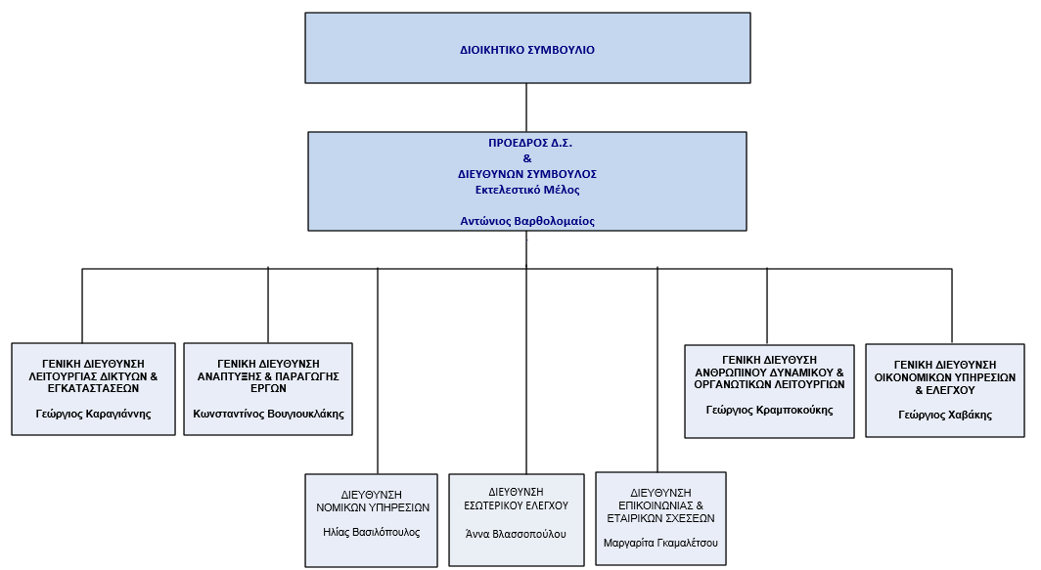

ΟΙΚΟΝΟΜΙΚΑ ΣΤΟΙΧΕΙΑ- ΑΝΑΛΥΤΙΚΕΣ ΟΙΚΟΝΟΜΙΚΕΣ ΚΑΤΑΣΤΑΣΕΙΣ

2012

Παρουσίαση βασικών οικονομικών αποτελεσμάτων της Εταιρείας

Ο κύκλος εργασιών διαμορφώθηκε στα 353,3 εκατ.€ από 358,6 εκατ.€ το 2011παρουσιάζοντας οριακή μείωση κατά 1,5%(‐5,2 εκατ.€). Η μείωση αυτή προέκυψε τόσο από την υποχώρηση κατά 1,6 εκατ.€ των εσόδων από παροχή νερού και σχετιζόμένων με αυτή εργασιών (‐0,7%) όσο και από την αντίστοιχη πτώση των εσόδων από υπηρεσίες αποχέτευσης κατά 1,7 εκατ.€(‐1,4%). Επίσης πτώση σημείωσε και η κατηγορία των εσόδων από κατασκευές έργων για τρίτους (ΕΥΔΑΠ Εταιρεία Παγίων ΝΠΔΔ και Υπουργείο Υποδομών και Μεταφορών) κατά 55,2%(‐1,8 εκατ.€). Θα πρέπει να σημειωθεί ότι τα έσοδα αυτής της κατηγορίας είχαν παρουσιάσει έκτακτη αύξηση κατά το 2011 που συνδέονταν με τη βλάβη του υδραγωγείου στη θέση Σαράντι που παρουσιάστηκε στα τέλη Μαρτίου του 2011 και οδήγησε σε αυξημένες δαπάνες άντλησης νερού από την Υλίκη αλλά και σε έργα αποκατάστασης του υδραγωγείου.
Οι δαπάνες αυτές επιβαρύνουν τόσο την ΕΥΔΑΠ Εταιρεία Παγίων ΝΠΔΔ όσο και το Υπουργείο Υποδομών και Μεταφορών και είναι απαιτητές από τους φορείς αυτούς πλέον αμοιβής 6%(εύλογης αμοιβής). Πτωτικά κινήθηκαν επίσης και τα έσοδα από πώληση ηλεκτρικού ρεύματος κατά 400 χιλιάδες €(‐31,8%).

Το συνολικό λειτουργικό κόστος περιορίστηκε στα 278,6 εκατ.€ από 309,3 εκατ.€ το 2011και σημείωσε υποχώρηση κατά 30,8 εκατ.€(‐9,9%) σε σχέση με το 2011.
Ειδικότερα το κόστος πωληθέντων κατά το 2012 μειώθηκε κατά 10 εκατ.€(‐4.6%) και διαμορφώθηκε στα 207,2 εκατ.€ από 217,2 εκατ.€ το 2011 ενώ στην ίδια κατεύθυνη κινήθηκαν και τα έξοδα διοίκησης που παρουσίασαν μείωση κατά 13,6 εκατ.€(‐23%) αλλά και διάθεσης που μειώθηκαν κατά 7,2 εκατ.€(‐21,7%).Το αποτέλεσμα αυτών των εξελίξεων ήταν να αυξηθεί το Μικτό Περιθώριο Κέρδους παρά τη μείωση του κύκλου εργασιών κατά 4,8 εκατ.€(+3,4%) και να διαμορφωθεί στα 146,2εκατ.€ από 141,4εκατ. το 2011 όπως εξηγείται παρακάτω. Το μικτό περιθώριο κέρδους ως ποσοστό επί του κύκλου εργασιών διαμορφώθηκε στο 41,4% από 39,4% κατά το 2011.

Σε ότι αφορά την εξέλιξη των λειτουργικών εξόδων ανάλογα με το είδος τους η μεγαλύτερη μείωση σημειώθηκε στην κατηγορία των αμοιβών και εξόδων προσωπικού κατά 55,6 εκατ.€(33,6%). Το μεγαλύτερο μέρος της μείωσης αυτής οφείλεται στις μειώσεις των μισθών και των ημερομισθίων κατά 26,9 εκατ.€(‐23,2%) και των εργοδοτικών εισφορών κατά 3,1εκατ.€(‐13,4%) λόγω της προσαρμογής του μισθολογικού κοστους στις απαιτήσεις του Ν.4024/2011.
Σημαντική μεταβολή παρουσιάστηκε και στις προβλέψεις ιατροφαρμακευτικής περίθαλψης για τους δικαιούχους ύψους 24,8 εκατ.€(‐108,2%)εξαιτίας της άμεσης αναγνωρισης αρνητικού κόστους προϋπηρεσίας ‐20,4 εκατ.€ στο κόστος της περιόδου που προέκυψε από αναλογιστική μελέτη.
Το ποσό αυτό προήλθε κυρίως από την αύξηση των εισφορών για υγειονομική περίθαλψη των συνταξιούχων από 2,55% σε 4%. Οι μειώσεις αυτές συνοδεύτηκαν με περαιτέρω μείωση στον αριθμό του προσωπικού κατά 159 άτομα, καθώς στις 31/12/2012 εργάζονταν 2.512 άτομα έναντι 2.671 ατόμων στις 31/12/2011.Οι αμοιβές και τα έξοδα τρίτων από 41,1 εκατ.€ το 2011 αυξήθηκαν στα 41,7 εκατ.€ το 2012 παρουσιάζοντας αύξηση κατά 1,5%.Τα έξοδα από παροχές τρίτων παρουσίασαν αύξηση κατά 2,7 εκατ.€(+6,5%) και διαμορφώθηκαν στα 44,1 εκατ.€ από 41,4 εκατ.€ το 2011.Οι διάφορες προβλέψεις για επισφαλείς πελάτες, δικαστικές υποθέσεις κτλ παρουσίασαν αύξηση κατά 98,4% ή 19,1 εκατ.€.
Οι αποσβέσεις χρήσης παρουσίασαν αύξηση κατά 10,6% ή 3,3 εκατ.€ και διαμορφωθηκαν στα 34,2 εκατ.€ από 30,9 εκατ.€ το 2011 λόγω της ένταξης περισσοτέρων ενσώματων παγίων στις παραγωγικές διαδικασίες λειτουργίας της εταιρείας.
Τα χρηματοοικονομικά έξοδα παρουσίασαν αύξηση κατά 8,7% και έφθασαν τα 17,2 εκατ.€από 15,8 εκατ.€ το 2011 ενώ τα χρηματοοικονομικά έσοδα είχαν επίσης αύξηση της τάξης του 0,5 εκατ.€ και έφθασαν στα 5,3 εκατ.€ από 4,8 εκατ.€ το 2011.
Ο βραχυπρόθεσμος δανεισμός στις 31/12/2012 διαμορφώθηκε στα 185,5 εκατ.€ από 201,7εκατ.€ στις 31/12/2011 παρουσιάζοντας μείωση κατά 16,2 εκατ.€(‐8%).
Τα κέρδη προ φόρων διαμορφώθηκαν στα 61,9 εκατ. € από 35,5 εκατ. € το 2011σημειώνοντας αύξηση κατά 74,4%.
Ο φόρος εισοδήματος ανήλθε στα 15,2 εκατ. € από 9,4 εκατ. € το 2011 αυξημένος κατά60,5%.
Τα κέρδη μετά από φόρους έφθασαν στα 46,8 εκατ. € από 26,1 εκατ. € το 2011σημειώνοντας αύξηση +79,5%.
Οι Καθαρές Λειτουργικές Ταμιακές εισροές αυξήθηκαν σημαντικά και διαμορφώθηκαν στα 61,3 εκατ. € από 18,6 εκατ. € το 2011. Οι Επενδυτικές Ταμιακές εκροές έφθασαν στα 8,4εκατ. € το 2011 από 17,8 εκατ. € το 2011.
Τέλος οι Ελεύθερες Ταμιακές Ροές (Free Cash Flows) που προέρχονται από τη διαφορά Λειτουργικής από την Επενδυτική Ταμιακή Ροή, διαμορφώθηκαν στις 52,8 εκατ. € από 0,7εκατ. € το 2011.
Η επίδραση της θυγατρικής και συγγενούς εταιρείας στα ενοποιημένα κονδύλια είναι αμελητέα και δε χρήζει περαιτέρω ανάλυσης.

ΣΗΜΑΝΤΙΚΑ ΓΕΓΟΝΟΤΑ ΤΗΣ ΧΡΗΣΗΣ 2012

Μεταβίβαση του 27,3% του μετοχικού κεφαλαίου από το ελληνικό Δημόσιο στο ΤΑΙΠΕΔ Σύμφωνα με σχετική γνωστοποίηση στις 27.1.2012, μεταβιβάστηκαν από το Ελληνικό Δημόσιο 29.074.500 μετοχές της ΕΥΔΑΠ Α.Ε., και ισάριθμων δικαιωμάτων ψήφου, ήτοι ποσοστό 27,30% του μετοχικού κεφαλαίου της Εταιρείας στο «Ταμείο Αξιοποίησης Ιδιωτικής Περιουσίας του Δημοσίου ΑΕ». Η μεταβίβαση έγινε κατόπιν εκτέλεσης εξωχρηματιστηριακής συναλλαγής, σε εφαρμογή των παραγράφων 4 & 5 του άρθρου 2 του Ν. 3986/2011 (ΦΕΚ 152/Α’) και της υπ’ αριθμ. 195/2011 (ΦΕΚ 2501/Β’) Απόφασης της Διυπουργικής Επιτροπής Αναδιαρθρώσεων και Αποκρατικοποιήσεων (ΔΕΑΑ).
Σημειώνεται ότι το ποσοστό του Ελληνικού Δημοσίου στο μετοχικό κεφάλαιο της ΕΥΔΑΠ ΑΕ διαμορφώνεται πλέον σε 34,03%.
Το Ελληνικό Δημόσιο ελέγχοντας 100% το «Ταμείο Αξιοποίησης Ιδιωτικής Περιουσίας του Δημοσίου Α.Ε.», ελέγχει έμμεσα τα ανωτέρω δικαιώματα ψήφου.
Μεταβίβαση του 34,03% του μετοχικού κεφαλαίου από το ελληνικό Δημόσιο στο ΤΑΙΠΕΔ Σύμφωνα με σχετική γνωστοποίηση στις 11.5.2012, μεταβιβάστηκαν από το Ελληνικό Δημόσιο 36.245.240 μετοχών της ΕΥΔΑΠ Α.Ε., και ισάριθμων δικαιωμάτων ψήφου, ήτοι ποσοστό 34,033% του μετοχικού κεφαλαίου της Εταιρείας στο «Ταμείο Αξιοποίησης Ιδιωτικής Περιουσίας του Δημοσίου ΑΕ». Η μεταβίβαση έγινε κατόπιν εκτέλεσης εξωχρηματιστηριακής συναλλαγής, σε εφαρμογή των παραγράφων 4 & 5 του άρθρου 2 του Ν. 3986/2011 (ΦΕΚ 152/Α’) και της υπ’ αριθμ. 206/2012 (ΦΕΚ 1363) Απόφασης της Διυπουργικής Επιτροπής Αναδιαρθρώσεων και Αποκρατικοποιήσεων (ΔΕΑΑ).
Σημειώνεται ότι το ποσοστό του Ελληνικού Δημοσίου στο μετοχικό κεφάλαιο της ΕΥΔΑΠ ΑΕ διαμορφώνεται πλέον σε 0,00%.
Το Ελληνικό Δημόσιο ελέγχοντας 100% το «Ταμείο Αξιοποίησης Ιδιωτικής Περιουσίας του Δημοσίου Α.Ε.», ελέγχει έμμεσα τα ανωτέρω δικαιώματα ψήφου.
Τακτική Γενική Συνέλευση Στις 12 Ιουνίου 2012, συνήλθε στην έδρα της Εταιρείας, Ωρωπού 156, Γαλάτσι, σύμφωνα με το Νόμο και το άρθρο 27 του Καταστατικού της Εταιρείας και μετά από πρόσκληση του Διοικητικού Συμβουλίου, η 30η Τακτική Γενική Συνέλευση. Δεδομένου όμως ότι δεν υφίστατο νόμιμη απαρτία, καθότι οι Μέτοχοι που παρίσταντο δεν εκπροσωπούσαν το 51% του καταβεβλημένου μετοχικού κεφαλαίου της Εταιρείας, η Τακτική Γενική Συνέλευση δεν κατέστη δυνατό να συνεδριάσει εγκύρως επί των θεμάτων της ημερήσιας διάταξής της και ματαιώθηκε. Επαναληπτική Τακτική Γενική Συνέλευση Στις 29 Ιουνίου 2012, συνήλθε στην έδρα της Εταιρείας, Ωρωπού 156, Γαλάτσι, σύμφωνα με το Νόμο και το άρθρο 27 του Καταστατικού της Εταιρείας και μετά από πρόσκληση του Διοικητικού Συμβουλίου, η Επαναληπτική 30η Τακτική Γενική Συνέλευση της Ανωνύμου Εταιρείας στην οποία, μεταξύ άλλων, αποφασίσθηκαν: α) η έγκριση των οικονομικών καταστάσεων της χρήσης 2011 μαζί με την Έκθεση του Δ.Σ. και την Έκθεση Ελέγχου των Ορκωτών Ελεγκτών‐Λογιστών, β) η διανομή μερίσματος 0,17 ευρώ ανά μετοχή.
Έκτακτη Γενική Συνέλευση
Στις 19 Νοεμβρίου 2012 συνήλθε Έκτακτη Γενική Συνέλευση, η οποία εξέλεξε τον Στυλιανό Σταυρίδη και την Ελευθερία Καραχάλιου ως μέλη του Διοικητικού Συμβουλίου. Κατόπιν, το Διοικητικό Συμβούλιο συνεδρίασε και με την Απόφαση 17824/19.11.2012, ο Στυλιανός Σταυρίδης εκλέχθηκε ως Πρόεδρος και Διευθύνων Σύμβουλος της Εταιρείας. Σημειώνεται ότι με την υπ’αριθ. 17825/19.11.2012 Απόφαση Δ.Σ. ορίστηκε ως Αναπληρωτής Πρόεδρος ο κ. Διονύσιος Ασημακόπουλος, Μέλος του Δ.Σ.

Οφειλές Δημοσίου‐ΟΤΑ

Οι οφειλές των ΟΤΑ, αποτελούν σοβαρό ανασταλτικό παράγοντα στην αναπτυξιακή πορεία της εταιρείας. Γι’ αυτό το λόγο, εκτός από το εκτεταμένο πρόγραμμα διακανονισμών που εφαρμόζεται με τους Δήμους, στόχος της εταιρείας είναι η επίτευξη συμφωνίας για ρύθμιση οφειλών, μέσω ανάληψης διαχείρισης των δικτύων από την ΕΥΔΑΠ. Στις 31/12/2012, οι οφειλές των ΟΤΑ, σύμφωνα με το αρχείο των ληξιπρόθεσμων οφειλών, ανέρχονται σε 213,647 χιλ. € (χωρίς προσαυξήσεις). Αντίστοιχα, οι οφειλές του Δημοσίου ανέρχονταν στις 31/12/2012, σε 49,743 χιλ. € (χωρίς προσαυξήσεις). ΕΥΔΑΠ Νήσων
Συνεχίστηκαν και μέσα στο 2012 οι συζητήσεις και αποτυπώσεις της υφιστάμενης
κατάστασης νησιωτικούς δήμους της Ελλάδας. Πιο συγκεκριμένα, οι αποτυπώσεις στους ακόλουθους νησιωτικούς δήμους: Λευκάδα, Ύδρα, Σίκινος, Φολέγανδρος, Κίμωλος,Αγκίστρι, Ελαφόνησος, Νάξος (και Ηράκλεια, Σχοινούσα, Κουφονήσι, Δονούσα), Χάλκη,Μήλος, Αγαθονήσι, Αμοργός, Οινούσσες, Ψαρά, Τήλος και Άγιος Ευστράτιος. Η ΕΥΔΑΠ Νήσων έχει ήδη υποβάλει πρόταση σε πέντε από αυτούς, τη Λευκάδα, την Ύδρα, την Κίμωλο, τη Φολέγανδρο και τη Σίκινο, ενώ σύντομα αναμένεται να συνταχθούν αντίστοιχες προτάσεις και στους υπόλοιπους νησιωτικούς δήμους.
Διάρθρωση Μετοχικού Κεφαλαίου της Εταιρείας

Με βάση το άρθρο 5 παράγραφος 3 του Κωδικοποιημένου Καταστατικού της Εταιρείας όπως εγκρίθηκε από την 24η Τακτική Συνέλευση των Μετόχων της 30.06.2006 το Μετοχικό Κεφάλαιο της Εταιρείας ανέρχεται σήμερα σε εξήντα τρία εκατομμύρια εννιακόσιες χιλιάδες ΕΥΡΩ (63.900.000) και διαιρείται σε εκατόν έξι εκατομμύρια πεντακόσιες χιλιάδες μετοχές (106.500.000) ονομαστικής αξίας εκάστης μετοχής εξήντα εκατοστών ΕΥΡΩ (0,60).
Με βάση το άρθρο 7 παράγραφος 1 του Καταστατικού οι μετοχές της Εταιρείας είναι
ονομαστικές και αδιαίρετες. Κάθε μετοχή δίνει δικαίωμα μιας (1) ψήφου στη Γενική
Συνέλευση και δικαίωμα συμμετοχής στα κέρδη της Εταιρείας και στην περιουσία της σε περίπτωση εκκαθάρισης.

Περιορισμοί στη μεταβίβαση μετοχών της Εταιρείας

Η μεταβίβαση των μετοχών της Εταιρείας γίνεται όπως ορίζει η εκάστοτε νομοθεσία και δεν υφίστανται εκ του καταστατικού της περιορισμοί στη μεταβίβαση.
Σημαντικές άμεσες ή έμμεσες συμμετοχές κατά την έννοια των διατάξεων των άρθρων 9 έως 11 του ν. 3556/2007
Σημαντικές άμεσες ή έμμεσες συμμετοχές κατά την έννοια των διατάξεων των άρθρων 9 έως 11 του ν. 3556/2007 με ποσοστό μεγαλύτερο άμεσα ή έμμεσα από 5% του συνολικού αριθμού των μετοχών της Εταιρείας κατέχουν οι παρακάτω μέτοχοι:

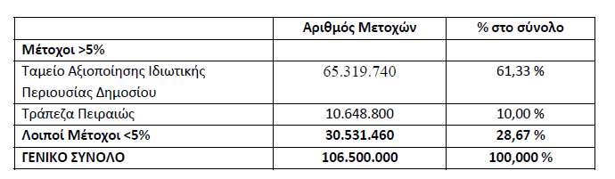
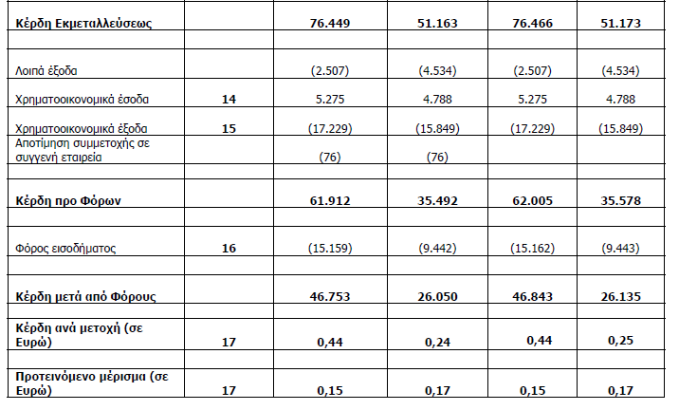
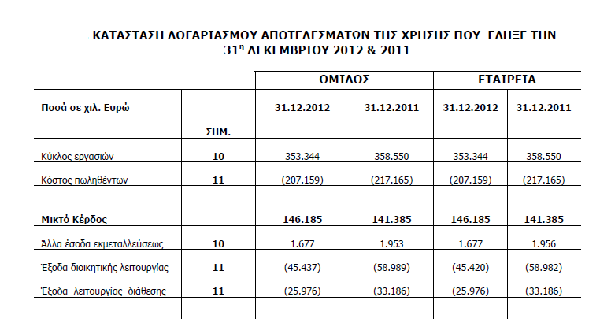
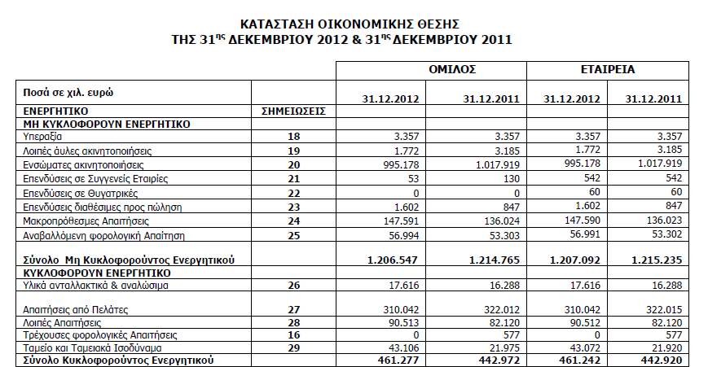
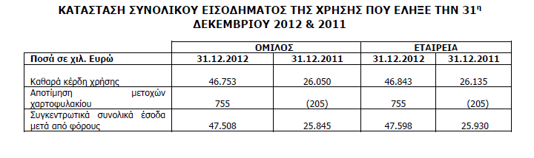
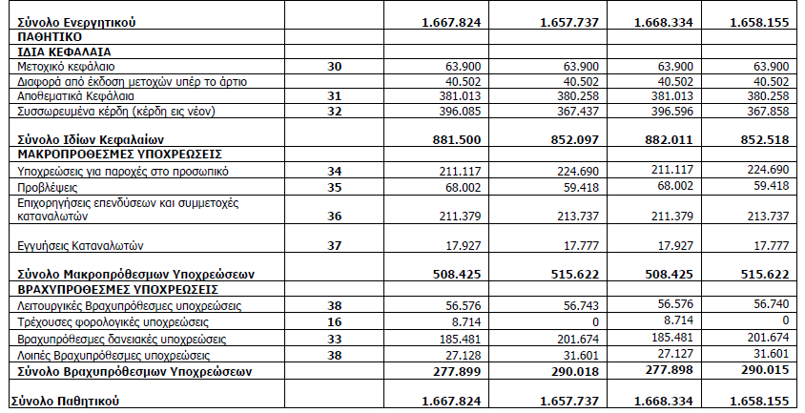
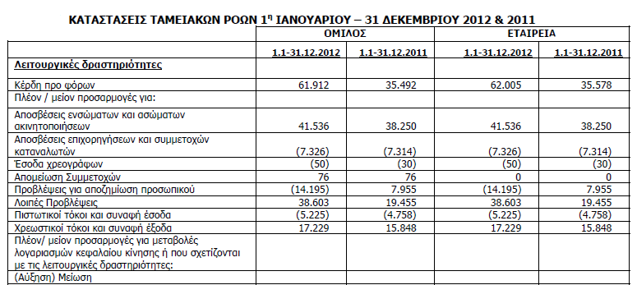

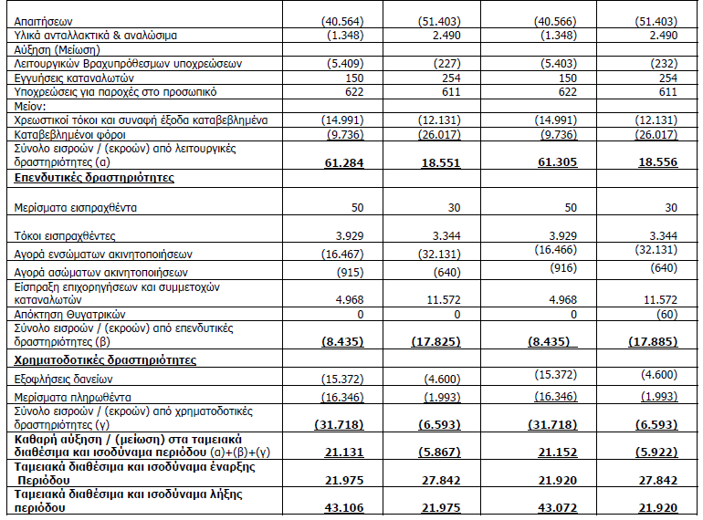
Αναγνώριση εσόδων

Τα έσοδα επιμετρούνται στην εύλογη αξία του τιμήματος που εισπράχθηκε ή θα εισπραχθεί. Τα έσοδα μειώνονται με τις εκτιμώμενες επιστροφές από τους πελάτες τις μειώσεις τιμών και άλλες όμοιες εκπτώσεις.

Πωλήσεις των αγαθών
Το έσοδο από πωλήσεις αγαθών καταχωρείται όταν πληρούνται όλοι οι ακόλουθοι όροι:
Η Εταιρεία έχει μεταφέρει στον αγοραστή τους ουσιαστικούς κινδύνους και τα
οφέλη της κυριότητας των αγαθών,
Η Εταιρεία δεν εξακολουθεί να αναμειγνύεται στη διαχείριση των πωληθέντων στο βαθμό που συνήθως σχετίζεται με την
- κυριότητα, ούτε διατηρεί τον πραγματικό έλεγχο πάνω στα αγαθά,
- Το ποσό του εσόδου μπορεί να αποτιμηθεί αξιόπιστα
- Πιθανολογείται ότι τα οικονομικά οφέλη που συνδέονται με τη συναλλαγή θα
εισρεύσουν στην οντότητα, και
- Τα κόστη που αναλήφθηκαν ή πρόκειται να αναληφθούν σε σχέση με τη συναλλαγή μπορούν να αποτιμηθούν αξιόπιστα.

Παροχή υπηρεσιών
Τα έσοδα από συμβάσεις παροχής υπηρεσιών καταχωρούνται βάσει του βαθμού
ολοκλήρωσης της σύμβασης.

Έσοδα από μερίσματα και τόκους
Τα έσοδα από μερίσματα συμμετοχών καταχωρούνται όταν οριστικοποιηθεί το δικαίωμα είσπραξής τους από τους μετόχους. Έσοδα από τόκους καταχωρούνται βάσει μιας χρονικής αναλογίας αναφορικά με το ανεξόφλητο κεφάλαιο και το εφαρμόσιμο πραγματικό επιτόκιο το οποίο είναι το επιτόκιο που προεξοφλεί τις εκτιμώμενες μελλοντικές ταμειακές εισπράξεις οι οποίες αναμένεται να εισρεύσουν καθ’ όλη την διάρκεια ζωής του περιουσιακού στοιχείου,ώστε να εξισώνονται με την καθαρή λογιστική αξία του περιουσιακού στοιχείου.

Έσοδα από ενοίκια
Τα έσοδα από επενδύσεις σε ακίνητα καταχωρούνται με την σταθερή μέθοδο κατά τη
διάρκεια της σχετικής μίσθωσης (βλέπε κατωτέρω «Μισθώσεις»)
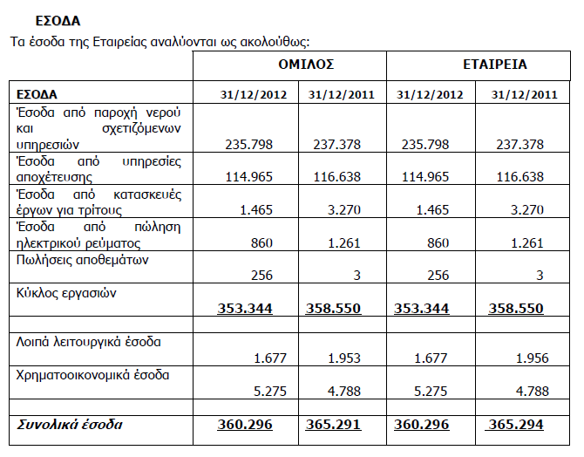

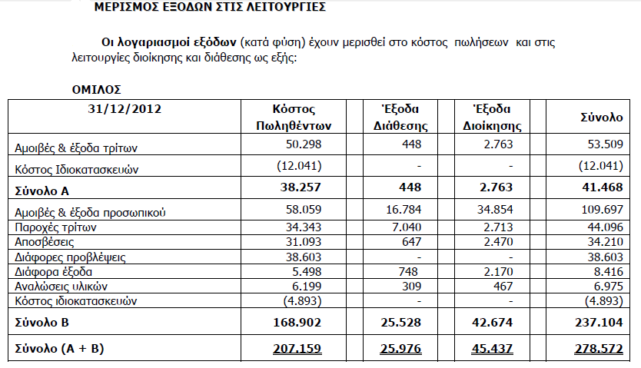

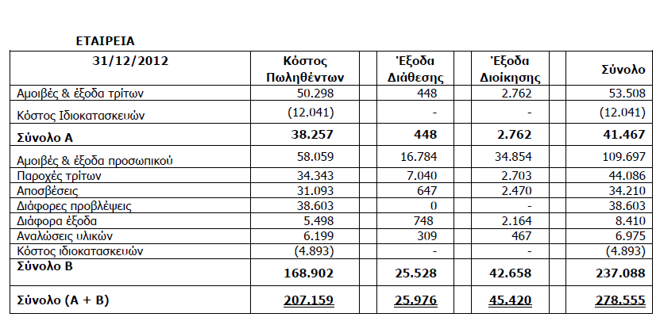
ΒΑΣΙΚΑ ΧΡΗΜΑΤΟΟΙΚΟΝΟΜΙΚΑ ΜΕΓΕΘΗ ΚΑΙ ΔΕΙΚΤΕΣ

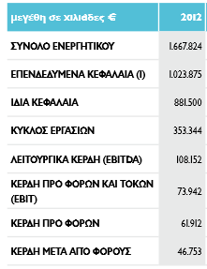
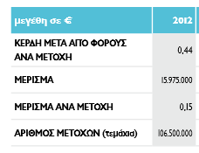

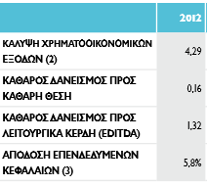

2013

Παρουσίαση βασικών οικονομικών αποτελεσμάτων της Εταιρίας
Το 2013 αποτέλεσε για την ΕΥΔΑΠ έτος ανάληψης εκτεταμένων πρωτοβουλιών για την επίλυση μακροχρόνιων εκκρεμούντων θεμάτων που καθιστούσαν τις οικονομικές συναλλαγές, τις υποχρεώσεις και τις σχέσεις μεταξύ της Εταιρίας και του Ελληνικού Δημοσίου ασαφείς. Τα κύρια χαρακτηριστικά του 2013 ήταν:
- Αύξηση της ρευστότητας της εταιρείας και η εξάλειψη του τραπεζικού της δανεισμού ως αποτέλεσμα της είσπραξης μακροχρονίως ληξιπροθέσμων απαιτήσεων από Ελληνικό Δημόσιο και τους ΟΤΑ. Οι Ελεύθερες Ταμιακές Ροές της Επιχείρησης (Free Cash Flows to the Firm) το 2013, διαμορφώθηκαν στα 495,6 εκατ. € από 64,8 εκατ. € το 2012.
- Η είσπραξη των παλαιών απαιτήσεων για έργα που είχαν εκτελεσθεί από την Εταιρεία για λογαριασμό του ΥΠΟΜΕΔΙκαι την ΕΥΔΑΠ Παγίων και η έναρξη νέου πλαισίου συνεργασίας ώστε να μη δημιουργηθούν πάλι τέτοιες απαιτήσεις.Συγκεκριμένα επιτεύχθηκε μέσω της κοινής υπουργικής απόφασης Δ6/2476/3.12.2013 (ΦΕΚ 3065) των υπουργώνΟικονομικών και Υποδομών Μεταφορών και Δικτύων η είσπραξη ποσού 141,1 εκατ. € περίπου(συμπεριλαμβανομένου του ΦΠΑ) για κατασκευές, έως την 31.12.12, έργων υποδομής, αντιπλημμυρικής προστασίας, κ.τ.λ. έναντι αξίωσης της Εταιρίας ποσού 152,4. εκατ. € Η διαφορά αυτή ύψους 11,3 εκατ. € μετά τηναφαίρεση του ΦΠΑ αντιστοιχεί στο ποσό των 9,2 εκατ. € και μείωσε τον κύκλο εργασιών.
- Η είσπραξη 149 εκατ. Ευρώ από το Δημόσιο για λογαριασμό των ΟΤΑ και η υιοθέτηση αυστηρότερων πολιτικών για την εξόφληση των μελλοντικών οφειλών τους.
- Η συνέχιση και εντατικοποίηση της προσπάθειας μείωσης κόστους που ξεκίνησε τα προηγούμενα έτη με έμφαση στο
κόστος προσωπικού, Οι μισθοί και το ημερομίσθια το 2013 παρουσίασαν υποχώρηση κατά 5,2 εκατ. € (‐5,8%) και
διαμορφώθηκαν στα 83,8 εκατ. € από 89,0 εκατ. € το 2012
- Η ευρεία χρησιμοποίηση και ο σχηματισμός νέων προβλέψεων για την ορθή λογιστική απεικόνιση των απαιτήσεων
και υποχρεώσεων που διευθετήθηκαν κατά της διάρκεια τους έτους ως απόρροια της ρύθμισης των σχέσεων με το Ελληνικό Δημόσιο καθώς και των υποχρεώσεων για εργατικής φύσεως υποθέσεις.
Η επίδραση των προβλέψεων στο αποτέλεσμα του 2013 ήταν της τάξεως των € 30 εκατ. περίπου και αναλύονται ως εξής:
α) Σχηματισμός νέων προβλέψεων για την ορθή λογιστική απεικόνιση των υποχρεώσεων για τον ειδικό λογαριασμό εφάπαξ εργαζομένων πριν της 26.10.1999 ποσού € 60 εκ. περίπου.
β) Ο σχηματισμός νέων προβλέψεων για την ορθή λογιστική απεικόνιση των υποχρεώσεων για εργατικής φύσεως υποθέσεις ποσού € 30 εκ. περίπου.
γ) Ο σχηματισμός νέων προβλέψεων για επισφαλείς απαιτήσεις για ιδιώτες ποσού € 6 εκ.
δ) Η ακύρωση προβλέψεων για επισφαλείς απαιτήσεις κατά του Ελληνικού Δημοσίου και ΟΤΑ ποσού € 66 εκ.

Με τις σχηματισθείσες προβλέψεις η Εταιρεία είναι επαρκώς εξοπλισμένη να διευθετήσει χωρίς να επηρεάσει τα μελλοντικά της αποτελέσματα με επίδικες υποθέσεις προς συνταξιούχους και εργαζομένους καθώς και να εξυπηρετήσει τις υποχρεωτικές παροχές προς το προσωπικό της.
Η ανάληψη συντονισμένων ενεργειών αναδιάρθρωσης της επιχειρησιακής δράσης και αποτελεσματικότητας της Εταιρίας και η έναρξη προγράμματοςoς εκσυγχρονισμού όλων των λειτουργιών της.
Ο κύκλος εργασιών διαμορφώθηκε στα 336,2 εκατ. € από 353,3 εκατ. € το 2012 παρουσιάζοντας μείωση κατά 4,9% (‐17,2εκατ. €).
Το μεγαλύτερο μέρος της μείωσης αυτής αφορούσε σε μείωση του κύκλου εργασιών από κατασκευές έργων για τρίτους κατά 9,2 εκατ. ως συνέπεια της ΚΥΑ Δ6/2476/3.12.2013 (ΦΕΚ 3065) των υπουργών Οικονομικών και Υποδομών Μεταφορών και Δικτύων.
Χωρίς την ανωτέρω μείωση ο κύκλος εργασιών θα είχε παρουσιάσει μείωση κατά 8 εκατ. € (‐2,3%) οφειλόμενη κατά κύριο λόγο στην μείωση των εσόδων από παροχή νερού και σχετιζομένων υπηρεσιών κατά 6,6 εκατ. € (‐2,8%) αλλά και στην μείωση
των εσόδων από υπηρεσίες αποχέτευσης κατά 4,7 εκατ. € (‐4,1%). Αντίθετα αυξητικά κινήθηκαν τα έσοδα από πώληση από ηλεκτρική ενέργεια κατά 2,7 εκατ. € (+316%) κυρίως λόγω τιμολόγησης ηλεκτρικής ενέργειας από το υδροηλεκτρικό έργο του
Εύηνου εντός του 2013 για πωλήσεις προηγουμένων χρήσεων, ύψους 1,7 εκατ. €. Η μείωση της κατανάλωσης οφείλεται τόσο στη μείωση των εξυπηρετουμένων νοικοκυριών λόγω επαναπατρισμού των οικονομικών μεταναστών αλλά και στην κατά κεφαλή μείωση της κατανάλωσης λόγω εγκράτειας του πληθυσμού ως απόρροια της οικονομικής κρίσης.
Το συνολικό λειτουργικό κόστος αυξήθηκε στα 280,0 εκατ. € από 272,5 εκατ. € το 2012 και παρουσιάζοντας άνοδο κατά 7,5 εκατ. € +2,8%) σε σχέση με το 2012. Ειδικότερα το κόστος πωληθέντων κατά το 2013 μειώθηκε κατά 12,2 εκατ. € (‐6%) και διαμορφώθηκε στα 190,6 εκατ. € από 202,8 εκατ. € το 2012, ενώ σε αντίθετη κατεύθυνση κινήθηκαν τα έξοδα διοίκησης που παρουσίασαν αύξηση κατά 11,9 εκατ. € (+26,8%) αλλά και διάθεσης που επίσης αυξήθηκαν κατά 7,8 εκατ. € +31%)
επηρεασμένα κατά κύριο λόγο από το σχηματισμό προβλέψεων κατά τη διάρκεια του έτους.
Το αποτέλεσμα αυτών των εξελίξεων ήταν να μειωθεί το Μικτό Περιθώριο Κέρδους κατά 5,0 εκατ. € (‐3,3%) και να διαμορφωθεί στα 145,6 εκατ. € από 150,6 εκατ. το 2012. Το μικτό περιθώριο κέρδους ως ποσοστό επί του κύκλου εργασιών
διαμορφώθηκε στο 43,3% από 42,6% το 2012. Σημειώνουμε ότι για το 2012 πριν την επαναταξινόμηση της κατάστασης του λογαριασμού αποτελεσμάτων χρήσης (λόγω της εφαρμογής του αναθεωρημένου ΔΛΠ 19) το μικτό περιθώριο ως ποσοστό
αντιστοιχούσε στο 41,4% του κύκλου εργασιών, ήταν μειωμένο κατά 1,2% σε σχέση με το επαναταξινομημένο μέγεθος.
Σε ότι αφορά την εξέλιξη των λειτουργικών εξόδων ανάλογα με το είδος τους παρουσιάστηκαν σημαντικές μεταβολές στις αμοιβές & έξοδα προσωπικού (+73,4%) αλλά και στις διάφορες προβλέψεις (‐166,5%).
Ειδικότερα σε ότι αφορά τις αμοιβές και τα έξοδα προσωπικού παρουσιάστηκε συνολική αύξηση κατά 76,0 εκατ. € με αποτέλεσμα να διαμορφωθούν στα 179,6 εκατ. έναντι 103,6 εκατ. € το 2012 (+73,4). Το μεγαλύτερο μέρος της αύξησης αυτής
οφείλεται στο σχηματισμό πρόβλεψης (στην κατάσταση οικονομικής θέσης) για την ειδική εφάπαξ αποζημίωση προς τους εργαζομένους προσληφθέντες μέχρι 25.10.99, σύμφωνα με τις σχετικές Συλλογικές Συμβάσεις Εργασίας που συνήφθησαν
στις 2.7.1991, 25.5.1992, 21.06.1995, 06.06.2008, κατά ευρώ 60 εκατ. περίπου. Σημειώνεται ότι το άρθρο 45 του Ν.4179/2013 κατήργησε την κάλυψη του ελλείμματος του λογαριασμού εφάπαξ από το Ελληνικό Δημόσιο. Συνολικά η
επιβάρυνση της Εταιρίας στα αποτελέσματα χρήσης ανήλθε στα 60,4 εκατ. €.
Επίσης παρουσιάστηκε αύξηση κατά 15,2 εκατ. των προβλέψεων ιατροφαρμακευτικής περίθαλψης για τους δικαιούχους. Το αναγνωσμένο έξοδο (πρόβλεψη) στο λογαριασμό αποτελεσμάτων χρήσης ανήλθε στα 11,6 εκατ. € έναντι αντίστοιχου εξόδου (πρόβλεψη) ‐3,6 εκατ. €. Το τελευταίο είχε προκύψει εξαιτίας της άμεσης αναγνώρισης αρνητικού κόστους προϋπηρεσίας ‐ 20,4 εκατ. € στο κόστος της περιόδου και προήλθε κυρίως από την αύξηση των εισφορών για υγειονομική περίθαλψη των συνταξιούχων από 2,55% σε 4%. Οι καθαρές ταμιακές παροχές (παροχές μείον εισφορές) του προγράμματος προς τους δικαιούχους (συνταξιούχους και προστατευόμενα μέλη) ανήλθαν στα 7,2 εκατ. € έναντι 9,1 εκατ. € το 2012. Αυξητικά κινήθηκαν επίσης και οι προβλέψεις αποζημίωσης προσωπικού από την υπηρεσία κατά 4,1 εκατ. € με αναγνώριση στο λογαριασμό αποτελεσμάτων 2,3 εκατ. € έναντι ‐1,8 εκατ. € το 2012.
Σε ότι αφορά το δεύτερο μεγαλύτερο σε μεταβολή έξοδο, τις διάφορες προβλέψεις, αυτές από 38,6 εκατ. € το 2012 διαμορφώθηκαν σε ‐25,7 εκατ. το 2013. Στις διάφορες προβλέψεις η Εταιρία περιλαμβάνει τις προβλέψεις επισφαλών απαιτήσεων (‐56,7 εκατ. € το 2013 από 30 εκατ. € το 2012) τις προβλέψεις για επίδικες υποθέσεις (31,0 εκατ. € το 2013 έναντι 8,6 εκατ. € το 2012) και τις προβλέψεις για απαξίωση αποθεμάτων (‐24 χιλιάδες € το 2013 έναντι 20 χιλιάδων € το 2012).
Το μερίδιο που το υπόλοιπο των επισφαλών πελατών αντιπροσωπεύει επί του υπολοίπου των πελατών προ της πρόβλεψης για επισφάλειες περιορίστηκε στο 11% από 22% το 2012.
Σε ότι αφορά τις προβλέψεις για δικαστικές υποθέσεις (έξοδο) αυτές παρουσίασαν αύξηση κατά 22,4 εκατ. € με αποτέλεσμα οι προβλέψεις συνολικά στον ισολογισμό να ανέλθουν στα 99,0 εκατ. € το 2013 από 68 εκατ. € το 2012. Θα πρέπει να
σημειωθεί ότι με την απόφαση 18275/22‐1‐2014 του Διοικητικού Συμβουλίου επήλθε συμβιβαστική επίλυση χρόνιων εργατικών δικαστικών διαφορών μεταξύ της Εταιρίας και των εργαζομένων – συνταξιούχων, (αρχικής διεκδίκησης συνολικού
ύψους 134 εκατ. περίπου, το οποίο περιορίστηκε λόγω συμβιβασμού στα 64 εκατ. περίπου). Καθώς ο ανωτέρω συμβιβασμός εκτιμάται ότι θα τακτοποιηθεί εντός του 2014 μέρος της συνολικής πρόβλεψης των 99,0 εκατ. € έχει μεταφερθεί στις λοιπές
βραχυπρόθεσμες υποχρεώσεις (ποσού 73,2 εκατ. €, συμπεριλαμβανομένου του εργοδοτικού κόστους 9 εκατ. περίπου) ενώ το υπόλοιπο παραμένει στις προβλέψεις για εκκρεμοδικίες (ποσού 25,9 εκατ. €).
Μικρότερης έκτασης μεταβολές παρουσιάστηκαν στις άλλες κατηγορίες εξόδων όπως στις αμοιβές και τα έξοδα τρίτων(μείωση 2,6 εκατ. € ή ‐6,2%), παροχών τρίτων (μείωση 0,3 εκατ. € ή ‐0,6%), διαφόρων εξόδων (αύξηση 1,6 εκατ. € ή +19,2%)
και αναλώσεων υλικών (αύξηση 2,9 εκατ. € ή +41,4%). Επίσης το κόστος ιδιοκατασκευών (στοιχείο μειωτικό των εξόδων)
παρουσίασε αύξηση κατά 1,7 εκατ. € (+34,2%).
Οι εξελίξεις αυτές επηρέασαν μειωτικά το κέρδη προ φόρων τόκων και αποσβέσεων (EBITDA) τα οποία και μειώθηκαν κατά 30,2 εκατ. € (‐26,4%) και διαμορφώθηκαν στα 84,1 εκατ. € από 114,2 εκατ. € το 2012. Το EBITDA margin περιορίστηκε στο
25% από 32,3% το 2012.
Οι αποσβέσεις χρήσης παρουσίασαν μείωση κατά 12,3% ή 4,2 εκατ. € και διαμορφώθηκαν στα 30 εκατ. € από 34,2 εκατ. € το2012. Η μείωση αυτή οφείλεται κυρίως στην αύξηση των αποσβέσεων των επιχορηγήσεων επενδύσεων και συμμετοχών καταναλωτών κατά ‐2,3 εκατ. €.
Τα κέρδη προ φόρων και τόκων παρουσίασαν υποχώρηση κατά 26,0 εκατ. € (‐32,4%) και διαμορφώθηκαν στα 54,1 εκατ. € από 80,0 εκατ. € το 2012. Το EBIT margin διαμορφώθηκε στο 16,1% από 22,7% το 2012. Τα χρηματοοικονομικά έξοδα παρουσίασαν μείωση κατά 50,7% και διαμορφώθηκαν στα 8,5 εκατ. € από 17,2 εκατ. € το 2012 ενώ τα χρηματοοικονομικά έσοδα είχαν αύξηση της τάξης του 10,9 εκατ. € και έφθασαν στα 16,2 εκατ. € από 5,3 εκατ. € το 2012. Από τα χρηματοοικονομικά έσοδα ποσό ίσο με 9,8 εκατ. € σχετίζονται κυρίως με την εξόφληση των οφειλών από
διακανονισμούς με τους ΟΤΑ. Κατά τη διάρκεια της χρήσης τα τραπεζικά δάνεια εξοφλήθηκαν ολοσχερώς ξεκινώντας από 182,3 εκατ. € στις αρχές του 2013. Η είσπραξη των οφειλών από το Ελληνικό Δημόσιο οδήγησε και σε βελτίωση του ταμείου και ταμιακών διαθεσίμων τα οποία έφθασαν τα 332,0 εκατ. € στο τέλος του 2013 από 43,1 εκατ. € στο τέλος του 2012.
Τα κέρδη προ φόρων διαμορφώθηκαν στα 61,7 εκατ. € από 68,0 εκατ. € το 2012 σημειώνοντας πτώση κατά 9,2%.
Η αύξηση του φορολογικού συντελεστή από 20% σε 26% είχε σαν συνέπεια την σημαντική αύξηση της αναβαλλόμενης φορολογικής απαίτησης κατά 44,8 εκατ. € και σε συνδυασμό με τον αναλογούντα φόρο εισοδήματος περιόδου ύψους 27,4
εκατ. € οδήγησε σε φόρο εισοδήματος ‐16,4 εκατ. € δηλαδή σε φορολογική ωφέλεια.
Τα κέρδη μετά από φόρους έφθασαν στα 78,2 εκατ. € από 51,6 εκατ. € το 2012 σημειώνοντας αύξηση 51,4%.Το καθαρό περιθώριο κέρδους διαμορφώθηκε στο 23,3% από 14,6% το 2012.
Οι Καθαρές Λειτουργικές Ταμιακές εισροές αυξήθηκαν σημαντικά και διαμορφώθηκαν στα 497,7 εκατ. € από 61,3 εκατ. € το 2012. Οι καθαρές Επενδυτικές Ταμιακές εκροές έφθασαν στα 10,3 εκατ. € το 2011 από 8,4 εκατ. € το 2012.
Τέλος οι Ελεύθερες Ταμιακές Ροές της Επιχείρησης (Free Cash Flows to the Firm), διαμορφώθηκαν στα 495,6 εκατ. € από 64,8
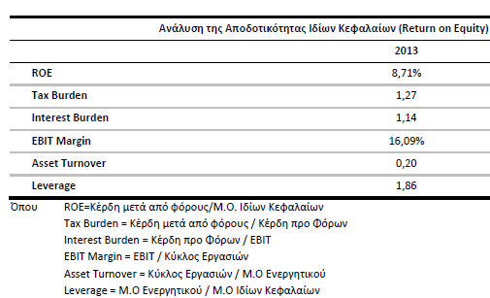
εκατ. € το 2012.
ΣΗΜΑΝΤΙΚΑ ΓΕΓΟΝΟΤΑ ΤΗΣ ΧΡΗΣΗΣ 2013
Οφειλές ΟΤΑ
Οι υδροδοτούμενοι Ο.Τ.Α. αποτελούν τη μεγαλύτερη κατηγορία των πελατών της ΕΥΔΑΠ, μετά την κατηγορία των Κοινών Καταναλωτών, τόσο από πλευράς κατανάλωσης όσο και από πλευράς εσόδων και οφειλών. Για την καλύτερη
παρακολούθηση, αλλά και αποτελεσματικότερη διαχείριση της κατηγορίας αυτής πελατών, με την υπ. αριθμ. 18078/5‐6‐2013 Απόφαση του Διοικητικού Συμβουλίου της ΕΥΔΑΠ, δημιουργήθηκε η «Διεύθυνση Ανάπτυξης Σχέσεων με Ο.Τ.Α.». Η νέα
Διεύθυνση έχει επικεντρωθεί στο βαθμό αύξησης ρευστοποίησης των απαιτήσεων από τους Δήμους ενώ παρακολουθεί κεντρικά και οργανώνει, σε όλα τα επίπεδα, τη συνεργασία της Εταιρίας με αυτούς, συμβάλλοντας στην περαιτέρω ανάπτυξη αυτής της σχέσης, προς όφελος και των δύο μερών.
Με δεδομένη τη δυσμενή οικονομική συγκυρία και την αδυναμία των Δήμων να ανταποκριθούν στις απαιτήσεις λειτουργίας των δικτύων τους και στις οικονομικές υποχρεώσεις τους προς την Εταιρία μας, η ΕΥΔΑΠ στοχεύει στην εφαρμογή ενός
εκτεταμένου προγράμματος υπογραφής Συμβάσεων Παραχώρησης Δικτύων με ΟΤΑ που διαθέτουν και λειτουργούν δημοτικό δίκτυο διανομής νερού. Σύμφωνα με αυτό:
α) Η ΕΥΔΑΠ θα αναλάβει την διαχείριση και λειτουργία των εν λόγω δικτύων των Δήμων, ενώ η ιδιοκτησία θα παραμείνει σε αυτούς,
β) Οι πελάτες των Δήμων θα απολαμβάνουν τις αναβαθμισμένες υπηρεσίες της ΕΥΔΑΠ και
γ) Οι οφειλές των συγκεκριμένων ΟΤΑ θα ρυθμιστούν, με συγκεκριμένο χρονοδιάγραμμα αποπληρωμής αυτών.
Στο πλαίσιο της πρωτοβουλίας αυτής, η Διοίκηση της ΕΥΔΑΠ παρέδωσε τον Φεβρουάριο του 2013 τα σχέδια σύμβασης για την παραχώρηση των Δημοτικών Δικτύων Ύδρευσης, σε επτά Δημάρχους της Ανατολικής Αττικής (Ελευσίνα, Μαραθώνας, Μαρκόπουλο, Μέγαρα, Παιανία, Σπάτα και Φυλή). Ο Δήμος Ελευσίνας με την υπ. αριθ. 54/2013 απόφαση του Δημοτικού του Συμβουλίου ενέκρινε την σύναψη σύμβασης για την παραχώρηση του δικτύου ύδρευσης της Δημοτικής Ενότητας Μαγούλας στην ΕΥΔΑΠ για χρονικό διάστημα 20 ετών, από την ημερομηνία της υπογραφής της. Η ΕΥΔΑΠ στη συνέχεια με την υπ’ αριθ.
18226/13‐11‐2013 απόφασή του Δ.Σ. της, ενέκρινε την επέκταση των δραστηριοτήτων της στην περιοχή της Δημοτικής Ενότητας Μαγούλας του Δήμου Ελευσίνας, την ανάληψη της διαχείρισης και λειτουργίας του δημοτικού δικτύου ύδρευσης της Δημοτικής Ενότητας Μαγούλας (2.250 παροχές) για χρονικό διάστημα είκοσι (20) ετών. Την 10‐1‐2014 υπογράφηκε η σχετική σύμβαση με τον Δήμο Ελευσίνας και απεστάλη στα αρμόδια Υπουργεία για την έκδοση Κ.Υ.Α. όπως προβλέπεται από τις κείμενες διατάξεις. Στo πλαίσιο της ανάπτυξης των σχέσεων με τους Ο.Τ.Α., ξεκίνησε προσπάθεια εξυγίανσης του μεγαλύτερου μέρους των
παροχών τους (αντικαταστάσεις μετρητών, αποκαλύψεις φρεατίων κ.λ.π.) και παράλληλα αποτύπωσης των Υπηρεσιών και των Ν.Π.Δ.Δ. των Ο.Τ.Α., με τρόπο που να είναι δυνατή η τακτική ενημέρωση τους για την πορεία των οφειλών τους, τις
καταναλώσεις κ.λ.π. ανά φορέα.
Στo πλαίσιο ρύθμισης των οφειλών Δημοσίου και Ο.Τ.Α. προς τις εταιρείες Ύδρευσης – Αποχέτευσης ΕΥΔΑΠ Α.Ε. ΚΑΙ ΕΥΑΘ Α.Ε. με το τον Ν. 4071 (ΦΕΚ 85Α/ 11‐4‐2012) προστέθηκε το άρθρο 281Α στο Ν. 3852/2010, με το οποίο επιχορηγήθηκαν οι Δήμοι και τα εποπτευόμενα από αυτούς Νομικά Πρόσωπα για την αποπληρωμή των ληξιπρόθεσμων οφειλών τους, που είχαν δημιουργηθεί έως την 31/12/2011, σε βάρος ειδικών πιστώσεων του Κρατικού προϋπολογισμού. Από τις πιστώσεις αυτές καταβλήθηκε το έτος 2013 στην ΕΥΔΑΠ μέσω του Ταμείου Παρακαταθηκών & Δανείων το ποσό των 68.565.736,48€.
Στη συνέχεια με το άρθρο 52 του Ν.4186 (ΦΕΚ 193Α /17‐9‐2013) τροποποιήθηκε η παραπάνω διάταξη και εγκρίθηκαν πιστώσεις για αποπληρωμή των ληξιπρόθεσμων οφειλών των Ο.Τ.Α. και των Νομικών Προσώπων αυτών προς την ΕΥΔΑΠ
μέχρι και την 31‐7‐2013. Ακολούθησε η Κ.Υ.Α. 38560/26‐9‐2013 (ΦΕΚ 2410Β), βάσει της οποίας καταβλήθηκε στην Εταιρία, το ποσό των 149.447.102,49€. Στο ποσό αυτό δεν συμπεριελήφθησαν τελικά οι οφειλές των Σχολείων (εκδόσεις λογαριασμών μέχρι 30/4) οι οποίες ανέρχονται σε 4.814.161,76€, ενώ συμπεριλήφθηκαν οι οφειλές της Περιφέρειας Αττικής ύψους 799.640,29 €.

Οφειλές Δημοσίου
Το 2013, υπήρξε έτος ορόσημο σε ότι αφορά την διευθέτηση των οφειλών του Δημοσίου προς την Εταιρία. Αναλυτικότερα:
α) Το Υπουργείο Υποδομών Μεταφορών και Δικτύων εξέδωσε εντολή για την είσπραξη από την ΕΥΔΑΠ Α.Ε. ποσού ύψους € 15.927.354,04, από ληξιπρόθεσμες οφειλές υδροληψίας της Διεύθυνσης Κατασκευής Έργων Συντήρησης Οδοποιίας μέχρι την 05/8/2013.
β) Το άρθρο 45 του Νόμου 4179/8‐8‐2013, όρισε ότι οι ληξιπρόθεσμες οφειλές μέχρι τις 30.6.2013 του Ελληνικού Δημοσίου προς την ΕΥΔΑΠ Α.Ε. από Έργα Υποδομής, Κατασκευές Έργων Ύδρευσης Ν.Π.Δ.Δ., Κατασκευή και Συντήρηση Έργων Αντιπλημμυρικής Προστασίας κ.λπ., θα προσδιοριστούν με κοινή υπουργική απόφαση των Υπουργών Μεταφορών, Υποδομών και Δικτύων και Οικονομικών. Τυχόν οφειλές που θα προέκυπταν, το ύψος των οποίων θα προσδιοριζόταν αναλυτικά και
κατά έτος, θα καλύπτονταν από την ειδική πίστωση που έχει προβλεφθεί στον Κρατικό Προϋπολογισμό για την εκκαθάριση των ληξιπρόθεσμων υποχρεώσεων των φορέων της Γενικής Κυβέρνησης στο πλαίσιο του Προγράμματος Οικονομικής Πολιτικής.
Οι απαιτήσεις της ΕΥΔΑΠ από το Ελληνικό Δημόσιο, όπως περιλαμβάνονται στις ετήσιες οικονομικές καταστάσεις της χρήσης που έληξε την 31/12/2012 και που έχουν εγκριθεί από την Τακτική Γενική Συνέλευση των Μετόχων της, που συνήλθε στις 28 Ιουνίου 2013, προσδιορίζονταν σε 113.199.696,12 € (χωρίς ΦΠΑ) για έργα που παρείχε η ΕΥΔΑΠ Α.Ε. στην «Εταιρία Παγίων ΕΥΔΑΠ» ΝΠΔΔ, για δαπάνες άντλησης Βίλιζας‐Υλίκης, για κατασκευή και συντήρηση αντιπλημμυρικών έργων και σε 1.935.021,25 € (συμπεριλαμβανομένου ΦΠΑ) για τιμολογημένες εργασίες προς το ΥΠΕΧΩΔΕ.

Ανάπτυξη Δραστηριοτήτων
Το Φεβρουάριο του 2013 υπογράφηκε Μνημόνιο Συνεργασίας μεταξύ του Υπουργείου Ναυτιλίας & Αιγαίου (ΥΝΑ) και της ΕΥΔΑΠ Α.Ε., για την παροχή τεχνικών‐συμβουλευτικών υπηρεσιών προς το Ελληνικό Δημόσιο στον τομέα ολοκληρωμένης διαχείρισης του νερού και των λυμάτων των νησιών. Το χρονοδιάγραμμα της παροχής υπηρεσιών θα προσδιορίζεται στο πλαίσιο κάθε προγραμματικής σύμβασης μεταξύ ΕΥΔΑΠ Α.Ε., του ΥΝΑ και του ενδιαφερόμενου δήμου.
Σκοπός της συνεργασίας είναι όχι μόνο η επίλυση του χρονίζοντος προβλήματος της υδροδότησης των νησιών που επιβαρύνουν τον κρατικό προϋπολογισμό, αλλά και η προσαρμογή της Ελλάδας στις Κοινοτικές Οδηγίες για την ολοκληρωμένη διαχείριση υδάτων, την τιμολόγηση του νερού και την τιμολόγηση της παροχής υπηρεσιών.
Τακτική Γενική Συνέλευση των Μετόχων
Η 31η Τακτική Γενική Συνέλευση των Μετόχων πραγματοποιήθηκε στην έδρα της Εταιρίας στο Γαλάτσι στις 28 Ιουνίου 2013. Μεταξύ άλλων ενέκρινε τις οικονομικές καταστάσεις της χρήσης 2012 μαζί με την Έκθεση του Δ.Σ. και την Έκθεση Ελέγχου
των Ορκωτών Ελεγκτών‐Λογιστών, επικύρωσε την εκλογή του νέου Διοικητικού Συμβουλίου της ΕΥΔΑΠ Α.Ε. και ενέκρινε την διανομή μερίσματος στους μετόχους για την χρήση του 2012 μεικτού ποσού ύψους 15.975.000,00 €, δηλαδή 0,15 € ανά
μετοχή μεικτό.

Ειδική Συνέλευση Μετόχων
Η Ειδική Συνέλευση των Μετόχων Μειοψηφίας της Εταιρίας πραγματοποιήθηκε στις 28 Ιουνίου 2013 και εξέλεξε τους κ.Παναγιώτη Σκουλαρίκη και τον κ. Χρήστο Μιστριώτη ως Μέλη του Διοικητικού Συμβουλίου της ΕΥΔΑΠ Α.Ε..

Έκτακτη Γενική Συνέλευση των Μετόχων Ιουλίου 2013
Στις 28 Ιουνίου 2013, το Δ.Σ της Εταιρίας στην 1110η συνεδρίασή του, αποφάσισε (αρ. απόφασης 18109) την σύγκλιση Έκτακτης Γενικής Συνέλευσης των Μετόχων. Στην Έκτακτη Γενική Συνέλευση, στις 26 Ιουλίου 2013, αποφασίστηκε η
τροποποίηση του Καταστατικού της Εταιρίας και ειδικότερα η κατάργηση της παραγράφου 5, του άρθρου 5, του Κεφαλαίου Β’ του Κωδικοποιημένου Καταστατικού της ΕΥΔΑΠ Α.Ε., ως αντίθετο προς το Νόμο. Η συγκεκριμένη παράγραφος όριζε ότι ο βασικός μέτοχος δεν μπορεί να διαθέσει πάνω από το 49% του μετοχικού κεφαλαίου της Εταιρίας. Επίσης, εγκρίθηκε η διανομή κερδών παρελθουσών χρήσεων προερχόμενα από το λογαριασμό «υπόλοιπο κερδών εις νέον» (πλην της χρήσης έτους 2012), συνολικού μεικτού ποσού 5.325.000,00 €, δηλαδή 0,05 €/μετοχή μεικτό.

Διάρθρωση Μετοχικού Κεφαλαίου
Το Μετοχικό Κεφάλαιο της Εταιρίας ανέρχεται σήμερα σε εξήντα τρία εκατομμύρια εννιακόσιες χιλιάδες Ευρώ (€ 63.900.000) και διαιρείται σε εκατόν έξι εκατομμύρια πεντακόσιες χιλιάδες (106.500.000) κοινές ονομαστικές μετοχές, ονομαστικής αξίας
εξήντα λεπτών του Ευρώ (€ 0,60) η κάθε μια. Οι μετοχές της Εταιρίας είναι στο σύνολό τους κοινές ονομαστικές με δικαίωμα ψήφου και δεν υπάρχουν ειδικές κατηγορίες μετοχών. Κάθε μετοχή ενσωματώνει όλα τα δικαιώματα και τις υποχρεώσεις που πηγάζουν από τον Κ.Ν. 2190/1920 (στο εξής Νόμος). Οι μετοχές της Εταιρίας είναι εισηγμένες προς διαπραγμάτευση στην Αγορά Αξιών του Χρηματιστηρίου Αθηνών. Η κυριότητα εκάστης μετοχής συνεπάγεται αυτοδικαίως την αποδοχή από τον κύριο αυτής των όρων του Καταστατικού της Εταιρίας και των νομίμων αποφάσεων των Γενικών Συνελεύσεων των μετόχων, έστω και αν δεν έλαβαν μέρος σε αυτές οι μέτοχοι. Η ευθύνη των μετόχων περιορίζεται στην ονομαστική αξία των μετοχών που κατέχουν. Οι μέτοχοι συμμετέχουν στη διοίκηση και τα κέρδη της εταιρίας σύμφωνα με το Νόμο και τις διατάξεις του Καταστατικού.

Σημαντικές άμεσες ή έμμεσες συμμετοχές κατά την έννοια των άρθρων 9 έως 11 του Ν. 3556/2007
Οι σημαντικές άμεσες και έμμεσες συμμετοχές προσώπων (φυσικών και νομικών) στο σύνολο του μετοχικού κεφαλαίου και στο σύνολο των δικαιωμάτων ψήφου της Εταιρίας κατά την έννοια των άρθρων 9 έως 11 του Ν. 3556/2007, κατά την 31.12.2013, παρουσιάζονται ακολούθως:
Το Ταμείο αξιοποίησης Ιδιωτικής Περιουσίας Δημοσίου κατέχει ποσοστό 61,33% του μετοχικού κεφαλαίου της Εταιρίας που αντιστοιχεί σε 65.319.740 κοινές ονομαστικές μετοχές και δικαιώματα ψήφου και η Τράπεζα Πειραιώς κατέχει ποσοστό 10% του μετοχικού κεφαλαίου της Εταιρίας που αντιστοιχεί σε 10.648.800 κοινές ονομαστικές μετοχές και δικαιώματα ψήφου Την 31 Δεκεμβρίου 2013, δεν υπήρχαν άλλοι μέτοχοι, γνωστοί στην Εταιρία που να κατείχαν, να απέκτησαν ή να εκχώρησαν απ‟ ευθείας ή μέσω τρίτου νομικού ή φυσικού προσώπου, ποσοστό ανώτερο του 5% των δικαιωμάτων ψήφου κατά την έννοια των άρθρων 9 έως 11 του Ν. 3556/2007.
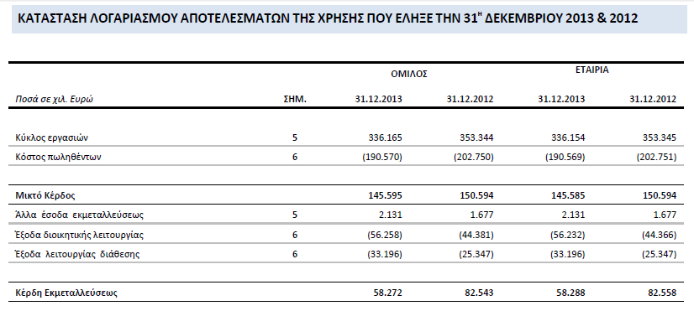
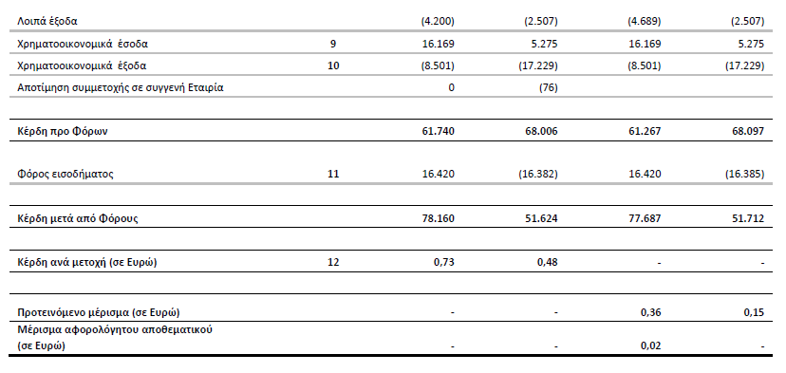
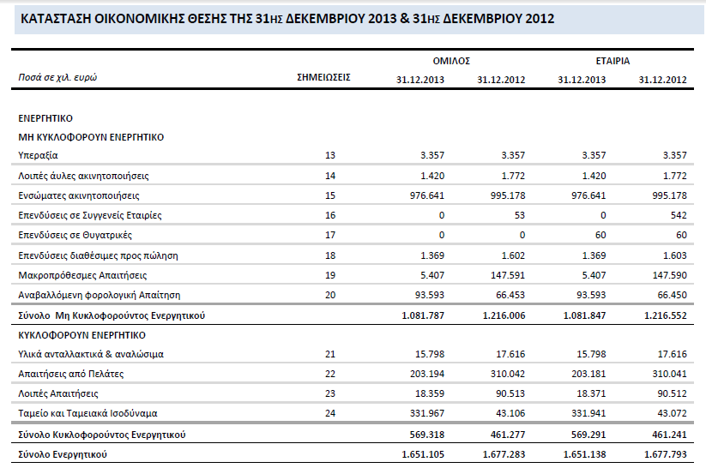

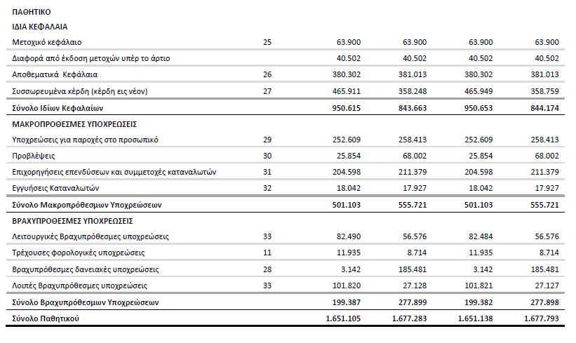
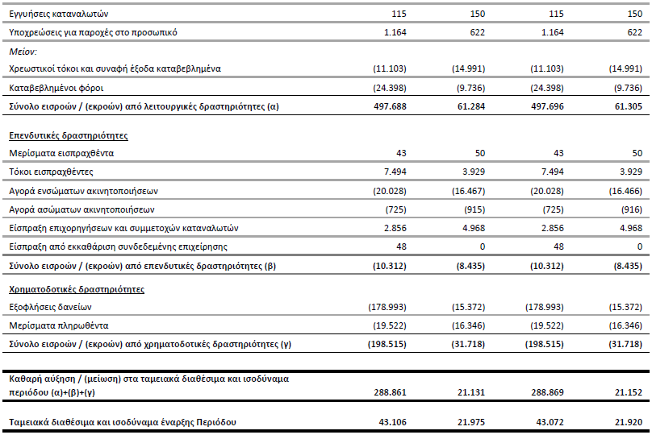
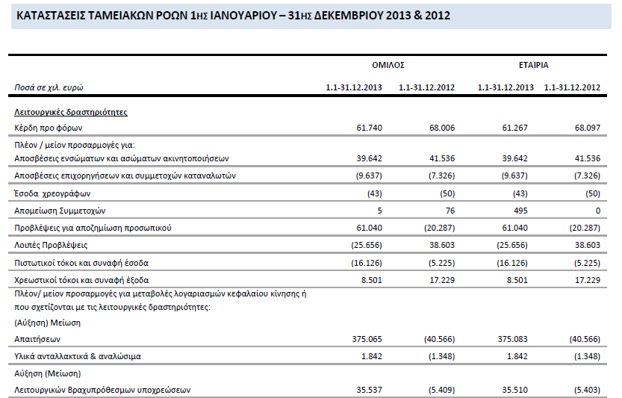
Αναγνώριση εσόδων

Τα έσοδα επιμετρούνται στην εύλογη αξία του τιμήματος που εισπράχθηκε ή θα εισπραχθεί. Τα έσοδα μειώνονται με τις
εκτιμώμενες αναμορφώσεις λογαριασμών πελατών, τις μειώσεις τιμών και άλλες όμοιες εκπτώσεις.
Οι κυριότερες πηγές εσόδων της Εταιρίας αποτελούν η παροχή νερού καθώς και οι υπηρεσίες αποχέτευσης. Τα έσοδα παροχής νερού υπολογίζονται με βάση τις καταναλισκόμενες ποσότητες και τον ισχύοντα τιμοκατάλογο. Τα έσοδα από
υπηρεσίες αποχέτευσης υπολογίζονται ως ποσοστό στην αξία του καταναλισκόμενου ύδατος. Η Εταιρία τιμολογεί τις καταναλώσεις του νερού κατά κύριο λόγω ανά τρίμηνο, βάση μετρήσεων, ενώ για τις μη τιμολογημένες έως την περίοδο
αναφοράς των οικονομικών καταστάσεων, γίνεται σχετική εγγραφή δουλευμένου εσόδου η οποία στηρίζεται σε ιστορικά στοιχειά κατανάλωσης των πελατών της Εταιρίας για το μη τιμολογημένο χρονικό διάστημα.

Παροχή υπηρεσιών
Τα έσοδα από συμβάσεις παροχής υπηρεσιών καταχωρούνται βάσει του βαθμού ολοκλήρωσης της σύμβασης.

Έσοδα από μερίσματα και τόκους
Τα έσοδα από μερίσματα συμμετοχών καταχωρούνται όταν οριστικοποιηθεί το δικαίωμα είσπραξής τους από τους μετόχους. Έσοδα από τόκους καταχωρούνται βάσει μιας χρονικής αναλογίας αναφορικά με το ανεξόφλητο κεφάλαιο και το εφαρμόσιμο πραγματικό επιτόκιο το οποίο είναι το επιτόκιο που προεξοφλεί τις εκτιμώμενες μελλοντικές ταμειακές εισπράξεις οι οποίες αναμένεται να εισρεύσουν καθ’ όλη την διάρκεια ζωής του περιουσιακού στοιχείου, ώστε να εξισώνονται με την καθαρή λογιστική αξία του περιουσιακού στοιχείου.

Έσοδα από ενοίκια
Τα έσοδα από επενδύσεις σε ακίνητα καταχωρούνται με την σταθερή μέθοδο κατά τη διάρκεια της σχετικής μίσθωσης .
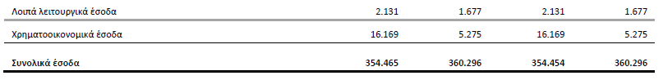
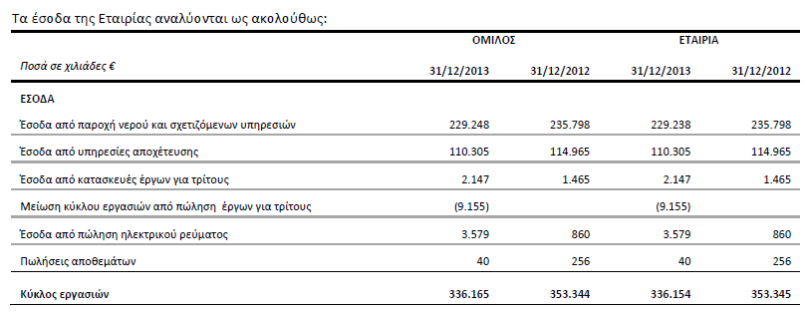
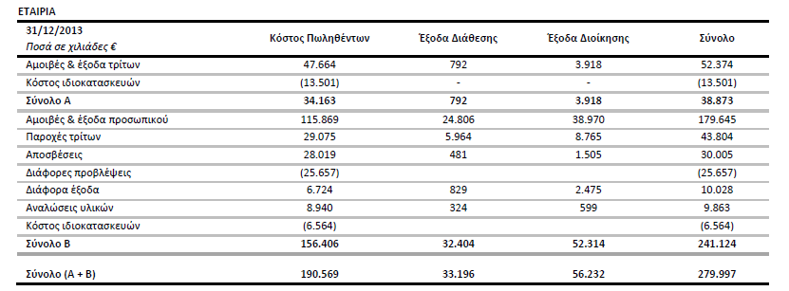
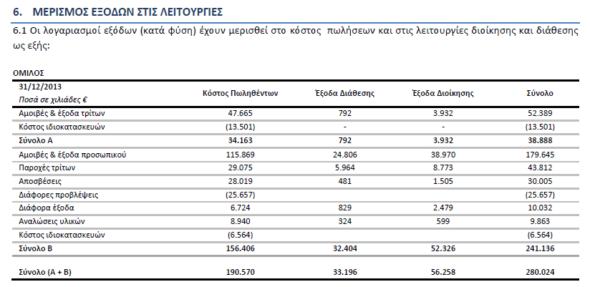
ΒΑΣΙΚΑ ΧΡΗΜΑΤΟΟΙΚΟΝΟΜΙΚΑ ΜΕΓΕΘΗ ΚΑΙ ΔΕΙΚΤΕΣ

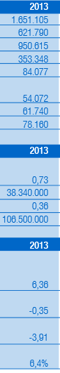
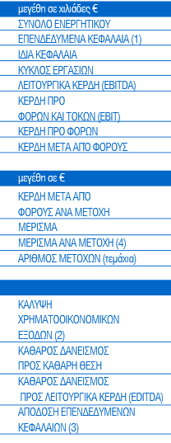

3o Κεφάλαιο- ΣΥΓΚΡΙΣΗ ΕΥΑΘ-ΕΥΔΑΠ ΓΙΑ ΤΑ ΟΙΚΟΝΟΜΙΚΑ ΕΤΗ 2012-2013

Ανάλυση χρηματοοικονομικής θέσης

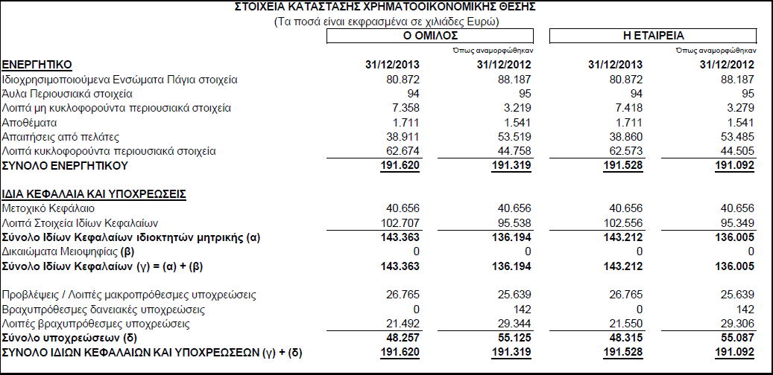
ΕΥΑΘ
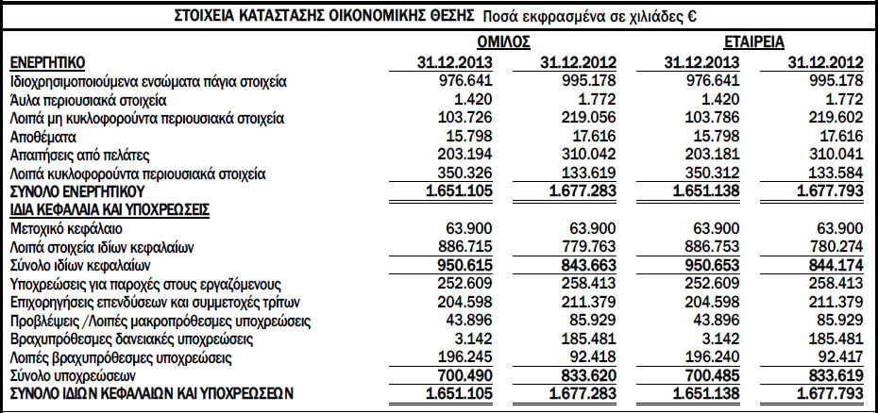
ΕΥΔΑΠ
Σύμφωνα με τους παραπάνω πίνακες ,λοιπόν, προκύπτουν τα παρακάτω συμπεράσματα:
Στην ΕΥΑΘ τα πάγια στοιχεία μεταβλήθηκαν ελάχιστα προς τα κάτω, όπως επίσης και τα άυλα περιουσιακά στοιχεία. Σε αντίθεση με τα κυκλοφορούντα περιουσιακά στοιχεία τα οποία παρουσίασαν αύξηση από το 2012 στο 2013 διπλάσια. Οι απαιτήσεις από πελάτες παρουσίασαν μείωση και γενικά το σύνολο του ενεργητικού δεν μεταβλήθηκε σχεδόν καθόλου. Το μετοχικό κεφάλαιο δεν μεταβλήθηκε καθόλου, ενώ τα λοιπά στοιχεία ιδίων κεφαλαίων αυξήθηκαν περίπου κατά 10%. Το σύνολο των υποχρεώσεων μειώθηκε. Στην ΕΥΔΑΠ τα πάγια περιουσιακά στοιχεία μειώθηκαν από το 2012 στο 2013. Μειώθηκαν ελάχιστα τα άυλα περιουσιακά στοιχεία, ενώ σημαντική μείωση παρουσίασαν τα μη κυκλοφορούντα περιουσιακά στοιχεία. Οι απαιτήσεις των πελατών είχαν μία αισθητή μείωση, ενώ σχεδόν διπλασιάστηκαν τα λοιπά κυκλοφορούντα περιουσιακά στοιχεία. Το μετοχικό κεφάλαιο παρέμεινε αμετάβλητο, ενώ τα λοιπά στοιχεία ιδίων κεφαλαίων αυξήθηκαν. Οι υποχρεώσεις για τις παροχές προς τους εργαζομένους μειώθηκαν πολύ λίγο. Σημαντικό είναι ότι οι μακροπρόθεσμες απαιτήσεις μειώθηκαν στο μισό, οι βραχυπρόθεσμες δανειακές υποχρεώσεις σχεδόν εξαλείφτηκαν σε αντίθεση με τις λοιπές βραχυπρόθεσμες απαιτήσεις που παρουσίασαν διπλάσια αύξηση. Σε γενική εικόνα όμως οι υποχρεώσεις της παρουσίασαν μείωση.

Ανάλυση ταμειακών ροών

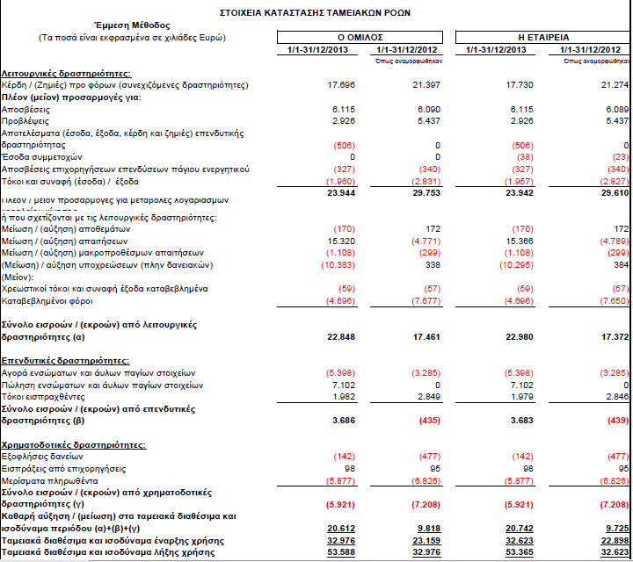
ΕΥΑΘ
Α

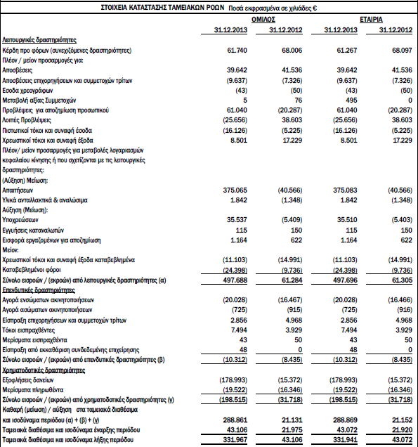
ΕΥΔΑΠ

Σύμφωνα με τους παραπάνω πίνακες, προκύπτουν τα παρακάτω συμπεράσματα:
Στην ΕΥΑΘ τα κέρδη προ φόρων από το 2012 στο 2013 μειώθηκαν κατά 8%. Οι αποσβέσεις δεν παρουσίασαν σχεδόν καμία μεταβολή, ενώ οι προβλέψεις παρουσίασαν σημαντική μείωση κατά 50% από το 2012 στο 2013. Γενικά το σύνολο των εισροών από λειτουργικές δραστηριότητες αυξήθηκε διότι, αυξήθηκαν οι απαιτήσεις σε μεγάλο βαθμό. Στις επενδυτικές δραστηριότητες το 2012 είχαμε μόνο εκροές, ενώ το 2013 είχαμε μόνο εισροές οπότε η μεταβολή ήταν έντονη και αισθητή. Και τέλος στις χρηματοδοτικές δραστηριότητες οι εκροές μειώθηκαν. Και σε γενικό κλίμα, τα ταμειακά διαθέσιμα αυξήθηκαν και το 2012 και το 2013. Στην ΕΥΔΑΠ τα κέρδη από το 2012 στο 2013 μειώθηκαν κατά 10% περίπου. Οι απαιτήσεις αυξήθηκαν σε πολύ μεγάλο βαθμό, καθώς επίσης και οι υποχρεώσεις. Στις λειτουργικές δραστηριότητες το σύνολο των εισροών παρουσίασε ραγδαία αύξηση το 2013 σε σχέση με το 2012. Στις επενδυτικές δραστηριότητες δεν είχαμε εισροές στα δύο αυτά οικονομικά έτη, και οι εκροές όχι μόνο δεν εξαλείφτηκαν αλλά αυξήθηκαν κιόλας. Ίδια ροή είχαμε και στις εξοφλήσεις δανείων. Σε γενικό κλίμα, όμως, τα ταμειακά διαθέσιμα αυξήθηκαν σε πολύ μεγάλο βαθμό το 2013 σε σχέση με το 2012 και αυτό οφείλεται στην λειτουργική δραστηριότητα.

Ανάλυση συνολικών εσόδων

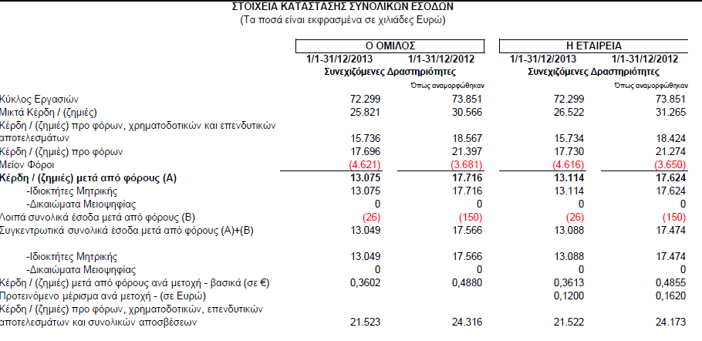
ΕΥΑΘ

ΕΥΔΑΠ
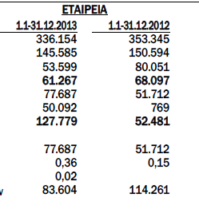
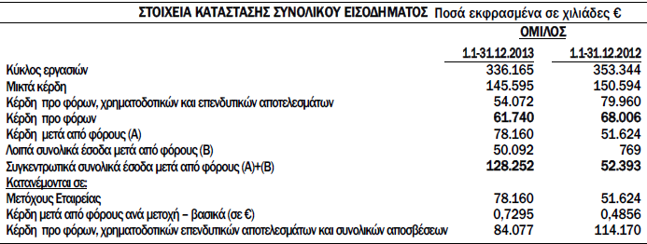

Σύμφωνα με τους παραπάνω πίνακες, προκύπτουν τα παρακάτω συμπεράσματα:
Στην ΕΥΑΘ τα έσοδα είναι μειωμένα. Και ο κύκλος εργασιών και τα κέρδη και οι φόροι. Οπότε τα κέρδη ανά μετοχή μειώθηκαν περίπου κατά 10%. Στην ΕΥΔΑΠ η κατάσταση είναι ανάλογη. Ο κύκλος εργασιών μειωμένος και τα κέρδη επίσης. Μόνο που στην ΕΥΔΑΠ τα κέρδη ανά μετοχή μειώθηκαν περισσότερο σε ποσοστό περίπου 40%.

ΣΥΜΠΕΡΑΣΜΑΤΑ
Συμπερασματικά, λοιπόν, αναλύοντας τις λειτουργίες της ΕΥΑΘ και της ΕΥΔΑΠ και την προέκταση των δραστηριοτήτων τους καταλήξαμε σε κάποια συμπεράσματα. Βλέποντας και τους πίνακες των οικονομικών αποτελεσμάτων τους για τα έτη 2012 και 2013, αναλύθηκαν και ερμηνεύτηκαν τα αποτελέσματα αυτά. Αυτό που σίγουρα συμπεράνουμε είναι ότι ΕΥΑΘ και ΕΥΔΑΠ δραστηριοποιούνται στον ίδιο τομέα-κλάδο, σε διαφορετική γεωγραφική έκταση όμως. Τα ποσά και οι όγκοι εργασιών έχουν τεράστιες αποκλίσεις και αυτό το καταλαμβάνουμε από το γεγονός ότι στην ΕΥΔΑΠ ο αριθμός των εργαζομένων το 2012 ήταν 2512 άτομα και το 2013 ήταν 2477, σε σύγκριση με την ΕΥΑΘ που οι εργαζόμενοι το 2012 ήταν 258 και το 2013 ήταν 242. Τα ποσά είναι τελείως διαφορετικά, είτε αναφερόμαστε σε ποσά του ενεργητικού, των υποχρεώσεων, του κύκλου εργασιών των κερδών ή ζημιών, των εισροών ή των εκροών. Το μόνο κοινό σημείο στα ποσά αυτά είναι ότι είχαν την ίδια τάση. Δηλαδή, και στην ΕΥΑΘ και στην ΕΥΔΑΠ ο κύκλος εργασιών μειώθηκε, τα κέρδη μειώθηκαν. Παρόλα αυτά όμως και οι 2 εταιρίες είναι πολύ σημαντικές, έχουν το μονοπώλιο και μας προσφέρουν το πιο σημαντικό ένα αγαθό που μας βοηθάει στην βιοτική μας ζωή.

ΒΙΒΛΙΟΓΡΑΦΙΑ-ΠΗΓΕΣ

https://www.eydap.gr/
http://www.eyath.gr/
ΣΤΕΦΑΝΟΥ, Κ. (2013). ΑΝΑΛΥΣΗ ΧΡΗΜΑΤΟΙΚΟΝΟΜΙΚΩΝ ΚΑΤΑΣΤΑΣΕΩΝ. ΘΕΣΣΑΛΟΝΙΚΗ
ΑΔΑΜΙΔΗΣ, Α. (2008). ΑΝΑΛΥΣΗ ΧΡΗΜΑΤΟΟΙΚΟΝΟΜΙΚΩΝ ΚΑΤΑΣΤΑΣΕΩΝ. ΘΕΣΣΑΛΟΝΙΚΗ: UNIVERSITY STUDIO PREES.
ΓΚΙΚΑ, Δ. (2002). Η ΑΝΑΛΥΣΗ ΚΑΙ ΟΙ ΧΡΗΣΕΙΣ ΤΩΝ ΛΟΓΙΣΤΙΚΩΝ ΚΑΤΑΣΤΑΣΕΩΝ. ΑΘΗΝΑ: Γ. ΜΠΕΝΟΥ
Αρχείο Ε.Υ.Α.Θ. Α.Ε.

